Приложение № 4 к генеральному плану муниципального образования —
Занино-Починковское сельское поселение Шиловского муниципального района Рязанской области

Графическое описание местоположения границ населенных пунктов, перечень координат характерных точек этих границ муниципального образования - Занино-Починковское сельское поселение Шиловского муниципального района

Рязанской области

ОПИСАНИЕ МЕСТОПОЛОЖЕНИЯ ГРАНИЦ

Граница населенного пункта с.Занино-Починки

(наименование объекта местоположение границ, которого описано (далее - объект)

Раздел 1

Сведения об объекте
№ п/п | Характеристики объекта | Описание характеристик
1 | 2 | 3
1 | Местоположение объекта | Российская Федерация, Рязанская область, р-н Шиловский, с/п Занино-Починковское, с Занино-Починки
2 | Площадь объекта ± величина погрешности определения площади (P ± Дельта P) | 810685кв.м. ± 401кв.м.
3 | Иные характеристики объекта | -

Раздел 2

Сведения о местоположении границ объекта
1. Система координат МСК-62
2. Сведения о характерных точках границ объекта
Обозначе ние характер ных точек границ | Координаты, м |  | Метод определения координат характерной точки | Средняя квадратичес кая погрешност ь положения характерной точки (Мt), м | Описание обозначения точки на местности (при наличии)
Обозначе ние характер ных точек границ | X | Y | Метод определения координат характерной точки |  | Описание обозначения точки на местности (при наличии)
1 | 2 | 3 | 4 | 5 | 6
ЗУ1(1)
1 | 440518,62 | 2236197,98 | Картометрический метод | 2,50 | -
2 | 440545,94 | 2236237,76 | Картометрический метод | 2,50 | -
3 | 440551,77 | 2236258 | Картометрический метод | 2,50 | -
4 | 440579,14 | 2236284,72 | Картометрический метод | 2,50 | -
5 | 440602,45 | 2236313,62 | Картометрический метод | 2,50 | -
6 | 440614,93 | 2236329,09 | Картометрический метод | 2,50 | -
7 | 440595,39 | 2236359,57 | Картометрический метод | 2,50 | -
8 | 440588,04 | 2236371,03 | Картометрический метод | 2,50 | -
9 | 440599,29 | 2236392,03 | Картометрический метод | 2,50 | -
10 | 440616,39 | 2236424,31 | Картометрический метод | 2,50 | -
11 | 440599,38 | 2236437,75 | Картометрический метод | 2,50 | -
12 | 440604,39 | 2236492,82 | Картометрический метод | 2,50 | -
13 | 440613,95 | 2236501,07 | Картометрический метод | 2,50 | -
14 | 440635,81 | 2236516,46 | Картометрический метод | 2,50 | -
15 | 440640,37 | 2236521,82 | Картометрический метод | 2,50 | -
16 | 440624,48 | 2236539,13 | Картометрический метод | 2,50 | -
17 | 440639,22 | 2236558,89 | Картометрический метод | 2,50 | -
18 | 440651,36 | 2236557,43 | Картометрический метод | 2,50 | -
19 | 440674,17 | 2236546,64 | Картометрический метод | 2,50 | -
20 | 440699,3 | 2236571,85 | Картометрический метод | 2,50 | -
21 | 440723,59 | 2236614,44 | Картометрический метод | 2,50 | -
22 | 440743,89 | 2236639,04 | Картометрический метод | 2,50 | -
23 | 440766,07 | 2236681,28 | Картометрический метод | 2,50 | -
24 | 440769,77 | 2236711,38 | Картометрический метод | 2,50 | -
25 | 440770,82 | 2236719,3 | Картометрический метод | 2,50 | -
26 | 440789,5 | 2236708,04 | Картометрический метод | 2,50 | -
27 | 440777,19 | 2236674,03 | Картометрический метод | 2,50 | -
28 | 440791,6 | 2236665,77 | Картометрический метод | 2,50 | -
29 | 440748,36 | 2236599,22 | Картометрический метод | 2,50 | -
30 | 440752,09 | 2236583,35 | Картометрический метод | 2,50 | -
31 | 440759,1 | 2236564,07 | Картометрический метод | 2,50 | -
32 | 440786,03 | 2236545,59 | Картометрический метод | 2,50 | -
33 | 440795,65 | 2236563,1 | Картометрический метод | 2,50 | -
34 | 440814,02 | 2236573,04 | Картометрический метод | 2,50 | -
35 | 440818,97 | 2236581,56 | Картометрический метод | 2,50 | -
36 | 440842,78 | 2236569,74 | Картометрический метод | 2,50 | -
37 | 440851,36 | 2236587,07 | Картометрический метод | 2,50 | -
38 | 440862,27 | 2236582,01 | Картометрический метод | 2,50 | -

Сведения о местоположении границ объекта
39 | 440895,01 | 2236566,83 | Картометрический метод | 2,50 | -
40 | 440938,65 | 2236546,59 | Картометрический метод | 2,50 | -
41 | 440976,71 | 2236656,4 | Картометрический метод | 2,50 | -
42 | 440977,46 | 2236672,98 | Картометрический метод | 2,50 | -
43 | 440977,64 | 2236677,09 | Картометрический метод | 2,50 | -
44 | 440978,76 | 2236689,55 | Картометрический метод | 2,50 | -
45 | 440981,74 | 2236722,61 | Картометрический метод | 2,50 | -
46 | 440993 | 2236752,72 | Картометрический метод | 2,50 | -
47 | 441004,26 | 2236782,83 | Картометрический метод | 2,50 | -
48 | 441011,84 | 2236803,1 | Картометрический метод | 2,50 | -
49 | 441028,74 | 2236845,98 | Картометрический метод | 2,50 | -
50 | 441031,48 | 2236854,63 | Картометрический метод | 2,50 | -
51 | 441034,22 | 2236863,28 | Картометрический метод | 2,50 | -
52 | 441045,2 | 2236897,87 | Картометрический метод | 2,50 | -
53 | 441050,35 | 2236914,1 | Картометрический метод | 2,50 | -
54 | 441055,07 | 2236927,05 | Картометрический метод | 2,50 | -
55 | 441095,98 | 2236970,26 | Картометрический метод | 2,50 | -
56 | 441112,95 | 2236995,39 | Картометрический метод | 2,50 | -
57 | 441112,57 | 2236995,72 | Картометрический метод | 2,50 | -
58 | 441095,31 | 2237006,06 | Картометрический метод | 2,50 | -
59 | 441093,65 | 2237007,07 | Картометрический метод | 2,50 | -
60 | 441096,63 | 2237012,18 | Картометрический метод | 2,50 | -
61 | 441124,81 | 2237048,94 | Картометрический метод | 2,50 | -
62 | 441099,39 | 2237071,13 | Картометрический метод | 2,50 | -
63 | 441110,88 | 2237083,43 | Картометрический метод | 2,50 | -
64 | 441127,47 | 2237069,86 | Картометрический метод | 2,50 | -
65 | 441135,82 | 2237063,03 | Картометрический метод | 2,50 | -
66 | 441180,27 | 2237103,03 | Картометрический метод | 2,50 | -
67 | 441231,61 | 2237072,74 | Картометрический метод | 2,50 | -
68 | 441255,25 | 2237113,23 | Картометрический метод | 2,50 | -
69 | 441268,53 | 2237137,52 | Картометрический метод | 2,50 | -
70 | 441232,9 | 2237164,73 | Картометрический метод | 2,50 | -
71 | 441239,77 | 2237175,08 | Картометрический метод | 2,50 | -
72 | 441255,25 | 2237198,41 | Картометрический метод | 2,50 | -
73 | 441231,05 | 2237215,74 | Картометрический метод | 2,50 | -
74 | 441255,35 | 2237254,25 | Картометрический метод | 2,50 | -
75 | 441260,13 | 2237248,79 | Картометрический метод | 2,50 | -
76 | 441274,06 | 2237269,49 | Картометрический метод | 2,50 | -
77 | 441250,5 | 2237285,41 | Картометрический метод | 2,50 | -
78 | 441238,87 | 2237286,94 | Картометрический метод | 2,50 | -
79 | 441224,17 | 2237288,88 | Картометрический метод | 2,50 | -
80 | 441210,31 | 2237304,11 | Картометрический метод | 2,50 | -
81 | 441170,1 | 2237322,71 | Картометрический метод | 2,50 | -
82 | 441176,34 | 2237344,87 | Картометрический метод | 2,50 | -
83 | 441198,51 | 2237371,18 | Картометрический метод | 2,50 | -
84 | 441217,22 | 2237412,04 | Картометрический метод | 2,50 | -
85 | 441220,59 | 2237430,81 | Картометрический метод | 2,50 | -
86 | 441222,07 | 2237439,04 | Картометрический метод | 2,50 | -
87 | 441170,1 | 2237461,9 | Картометрический метод | 2,50 | -
88 | 441152,1 | 2237473,87 | Картометрический метод | 2,50 | -
89 | 441147,61 | 2237476,86 | Картометрический метод | 2,50 | -

Сведения о местоположении границ объекта
90 | 441140,55 | 2237481,56 | Картометрический метод | 2,50 | -
91 | 441105,26 | 2237441,09 | Картометрический метод | 2,50 | -
92 | 441040,82 | 2237487,49 | Картометрический метод | 2,50 | -
93 | 441026,26 | 2237464,64 | Картометрический метод | 2,50 | -
94 | 441050,52 | 2237440,4 | Картометрический метод | 2,50 | -
95 | 441036,66 | 2237423,09 | Картометрический метод | 2,50 | -
96 | 440999,93 | 2237448,02 | Картометрический метод | 2,50 | -
97 | 440968,86 | 2237410,56 | Картометрический метод | 2,50 | -
98 | 440951,85 | 2237386,43 | Картометрический метод | 2,50 | -
99 | 440921,57 | 2237323,75 | Картометрический метод | 2,50 | -
100 | 440961,73 | 2237294,12 | Картометрический метод | 2,50 | -
101 | 440952,5 | 2237282,13 | Картометрический метод | 2,50 | -
102 | 440916,71 | 2237309,99 | Картометрический метод | 2,50 | -
103 | 440881,08 | 2237257,19 | Картометрический метод | 2,50 | -
104 | 440903,92 | 2237241,33 | Картометрический метод | 2,50 | -
105 | 440895,34 | 2237226,76 | Картометрический метод | 2,50 | -
106 | 440882,06 | 2237232,75 | Картометрический метод | 2,50 | -
107 | 440873,41 | 2237218,52 | Картометрический метод | 2,50 | -
108 | 440866,02 | 2237206,35 | Картометрический метод | 2,50 | -
109 | 440871,21 | 2237201,82 | Картометрический метод | 2,50 | -
110 | 440822,95 | 2237131,21 | Картометрический метод | 2,50 | -
111 | 440815,65 | 2237133,47 | Картометрический метод | 2,50 | -
112 | 440796,92 | 2237109,61 | Картометрический метод | 2,50 | -
113 | 440795,57 | 2237107,89 | Картометрический метод | 2,50 | -
114 | 440759,4 | 2237128,86 | Картометрический метод | 2,50 | -
115 | 440750,56 | 2237133,98 | Картометрический метод | 2,50 | -
116 | 440761,16 | 2237152,84 | Картометрический метод | 2,50 | -
117 | 440771,77 | 2237171,69 | Картометрический метод | 2,50 | -
118 | 440756,55 | 2237193,23 | Картометрический метод | 2,50 | -
119 | 440732,98 | 2237212,82 | Картометрический метод | 2,50 | -
120 | 440726,27 | 2237200,52 | Картометрический метод | 2,50 | -
121 | 440713,37 | 2237214,33 | Картометрический метод | 2,50 | -
122 | 440712,69 | 2237222,83 | Картометрический метод | 2,50 | -
123 | 440712,35 | 2237227,07 | Картометрический метод | 2,50 | -
124 | 440712,01 | 2237231,32 | Картометрический метод | 2,50 | -
125 | 440709,18 | 2237266,53 | Картометрический метод | 2,50 | -
126 | 440702,62 | 2237273,77 | Картометрический метод | 2,50 | -
127 | 440671,99 | 2237295,71 | Картометрический метод | 2,50 | -
128 | 440595,42 | 2237322,01 | Картометрический метод | 2,50 | -
129 | 440588,93 | 2237324,24 | Картометрический метод | 2,50 | -
130 | 440576,97 | 2237321,4 | Картометрический метод | 2,50 | -
131 | 440551,71 | 2237315,41 | Картометрический метод | 2,50 | -
132 | 440521,64 | 2237308,27 | Картометрический метод | 2,50 | -
133 | 440515,15 | 2237306,73 | Картометрический метод | 2,50 | -
134 | 440494,48 | 2237265,78 | Картометрический метод | 2,50 | -
135 | 440489,94 | 2237252,29 | Картометрический метод | 2,50 | -
136 | 440481,32 | 2237226,71 | Картометрический метод | 2,50 | -
137 | 440604,7 | 2237161,74 | Картометрический метод | 2,50 | -
138 | 440619,95 | 2237153,71 | Картометрический метод | 2,50 | -
139 | 440622,18 | 2237152,54 | Картометрический метод | 2,50 | -
140 | 440635,75 | 2237145,39 | Картометрический метод | 2,50 | -

Сведения о местоположении границ объекта
141 | 440712,28 | 2237105,09 | Картометрический метод | 2,50 | -
142 | 440724,68 | 2237122,75 | Картометрический метод | 2,50 | -
143 | 440730,88 | 2237118,66 | Картометрический метод | 2,50 | -
144 | 440745,1 | 2237109,26 | Картометрический метод | 2,50 | -
145 | 440749,71 | 2237106,22 | Картометрический метод | 2,50 | -
146 | 440746,13 | 2237100,8 | Картометрический метод | 2,50 | -
147 | 440731,96 | 2237079,39 | Картометрический метод | 2,50 | -
148 | 440735,39 | 2237076,13 | Картометрический метод | 2,50 | -
149 | 440744,87 | 2237067,11 | Картометрический метод | 2,50 | -
150 | 440698,17 | 2236997,72 | Картометрический метод | 2,50 | -
151 | 440668,68 | 2237016,14 | Картометрический метод | 2,50 | -
152 | 440647,18 | 2236988,51 | Картометрический метод | 2,50 | -
153 | 440611,75 | 2237002,69 | Картометрический метод | 2,50 | -
154 | 440601,47 | 2236988,41 | Картометрический метод | 2,50 | -
155 | 440547,23 | 2236913,05 | Картометрический метод | 2,50 | -
156 | 440543,18 | 2236905,61 | Картометрический метод | 2,50 | -
157 | 440508,04 | 2236933,79 | Картометрический метод | 2,50 | -
158 | 440479,7 | 2236899,62 | Картометрический метод | 2,50 | -
159 | 440434,03 | 2236809,91 | Картометрический метод | 2,50 | -
160 | 440417,64 | 2236782,74 | Картометрический метод | 2,50 | -
161 | 440403,72 | 2236759,64 | Картометрический метод | 2,50 | -
162 | 440401,99 | 2236755,02 | Картометрический метод | 2,50 | -
163 | 440400,27 | 2236750,41 | Картометрический метод | 2,50 | -
164 | 440399,96 | 2236744,93 | Картометрический метод | 2,50 | -
165 | 440399,66 | 2236739,45 | Картометрический метод | 2,50 | -
166 | 440400,03 | 2236727,39 | Картометрический метод | 2,50 | -
167 | 440401,38 | 2236718,53 | Картометрический метод | 2,50 | -
168 | 440403,72 | 2236715,58 | Картометрический метод | 2,50 | -
169 | 440434,54 | 2236693,22 | Картометрический метод | 2,50 | -
170 | 440392,22 | 2236630 | Картометрический метод | 2,50 | -
171 | 440318,47 | 2236509,8 | Картометрический метод | 2,50 | -
172 | 440311,59 | 2236498,86 | Картометрический метод | 2,50 | -
173 | 440294,13 | 2236465,71 | Картометрический метод | 2,50 | -
174 | 440260,2 | 2236392,98 | Картометрический метод | 2,50 | -
175 | 440217,81 | 2236319,3 | Картометрический метод | 2,50 | -
176 | 440210,46 | 2236289,89 | Картометрический метод | 2,50 | -
177 | 440203,86 | 2236262,81 | Картометрический метод | 2,50 | -
178 | 440192,86 | 2236234,55 | Картометрический метод | 2,50 | -
179 | 440160,03 | 2236190,37 | Картометрический метод | 2,50 | -
180 | 440143,78 | 2236156,02 | Картометрический метод | 2,50 | -
181 | 440138,2 | 2236148,4 | Картометрический метод | 2,50 | -
182 | 440130,58 | 2236129,28 | Картометрический метод | 2,50 | -
183 | 440120,59 | 2236109,64 | Картометрический метод | 2,50 | -
184 | 440112,47 | 2236088,82 | Картометрический метод | 2,50 | -
185 | 440111,96 | 2236066,65 | Картометрический метод | 2,50 | -
186 | 440111,96 | 2236044,31 | Картометрический метод | 2,50 | -
187 | 440111,83 | 2236016,36 | Картометрический метод | 2,50 | -
188 | 440148,82 | 2235973,73 | Картометрический метод | 2,50 | -
189 | 440052,95 | 2235930,71 | Картометрический метод | 2,50 | -
190 | 440038,04 | 2235924,65 | Картометрический метод | 2,50 | -
191 | 440007,57 | 2235908,23 | Картометрический метод | 2,50 | -

Сведения о местоположении границ объекта
192 | 439817,91 | 2235677,73 | Картометрический метод | 2,50 | -
193 | 439773,57 | 2235633,5 | Картометрический метод | 2,50 | -
194 | 439745,26 | 2235620,99 | Картометрический метод | 2,50 | -
195 | 439748,9 | 2235614,72 | Картометрический метод | 2,50 | -
196 | 439764,7 | 2235606,55 | Картометрический метод | 2,50 | -
197 | 439812,86 | 2235581,68 | Картометрический метод | 2,50 | -
198 | 439861,96 | 2235556,28 | Картометрический метод | 2,50 | -
199 | 439895,95 | 2235538,67 | Картометрический метод | 2,50 | -
200 | 439868,37 | 2235462,66 | Картометрический метод | 2,50 | -
201 | 439876,23 | 2235460,25 | Картометрический метод | 2,50 | -
202 | 439904,36 | 2235481,81 | Картометрический метод | 2,50 | -
203 | 439984,77 | 2235590,59 | Картометрический метод | 2,50 | -
204 | 440025,09 | 2235627,16 | Картометрический метод | 2,50 | -
205 | 440062,73 | 2235692,13 | Картометрический метод | 2,50 | -
206 | 440137,27 | 2235846,01 | Картометрический метод | 2,50 | -
207 | 440139,38 | 2235867,55 | Картометрический метод | 2,50 | -
208 | 440145,53 | 2235881,8 | Картометрический метод | 2,50 | -
209 | 440204,8 | 2235839,7 | Картометрический метод | 2,50 | -
210 | 440264,4 | 2235927,47 | Картометрический метод | 2,50 | -
211 | 440275,32 | 2235939,62 | Картометрический метод | 2,50 | -
212 | 440318,56 | 2235974,27 | Картометрический метод | 2,50 | -
213 | 440369,58 | 2235973,14 | Картометрический метод | 2,50 | -
214 | 440402,77 | 2235983,82 | Картометрический метод | 2,50 | -
215 | 440423,51 | 2236009,25 | Картометрический метод | 2,50 | -
216 | 440436,14 | 2236031,92 | Картометрический метод | 2,50 | -
217 | 440444,88 | 2236051,36 | Картометрический метод | 2,50 | -
218 | 440446,18 | 2236068,2 | Картометрический метод | 2,50 | -
219 | 440436,89 | 2236076,45 | Картометрический метод | 2,50 | -
220 | 440408,24 | 2236101,88 | Картометрический метод | 2,50 | -
221 | 440417,22 | 2236118,25 | Картометрический метод | 2,50 | -
222 | 440440,99 | 2236150,46 | Картометрический метод | 2,50 | -
223 | 440472,15 | 2236126,17 | Картометрический метод | 2,50 | -
224 | 440505,42 | 2236170,52 | Картометрический метод | 2,50 | -
1 | 440518,62 | 2236197,98 | Картометрический метод | 2,50 | -
ЗУ1(2)
225 | 440698,95 | 2236133,91 | Картометрический метод | 2,50 | -
226 | 440699,93 | 2236135,53 | Картометрический метод | 2,50 | -
227 | 440703,32 | 2236143,62 | Картометрический метод | 2,50 | -
228 | 440712,9 | 2236165,88 | Картометрический метод | 2,50 | -
229 | 440729,58 | 2236207,18 | Картометрический метод | 2,50 | -
230 | 440752,9 | 2236259 | Картометрический метод | 2,50 | -
231 | 440764,19 | 2236296,43 | Картометрический метод | 2,50 | -
232 | 440769,58 | 2236322,97 | Картометрический метод | 2,50 | -
233 | 440813,96 | 2236389,04 | Картометрический метод | 2,50 | -
234 | 440819,14 | 2236409,44 | Картометрический метод | 2,50 | -
235 | 440813,42 | 2236423,59 | Картометрический метод | 2,50 | -
236 | 440797,23 | 2236443,53 | Картометрический метод | 2,50 | -
237 | 440796,99 | 2236448,96 | Картометрический метод | 2,50 | -
238 | 440817,14 | 2236477,71 | Картометрический метод | 2,50 | -
239 | 440771,25 | 2236510,81 | Картометрический метод | 2,50 | -
240 | 440750,85 | 2236481,61 | Картометрический метод | 2,50 | -

Сведения о местоположении границ объекта
241 | 440737,03 | 2236478,27 | Картометрический метод | 2,50 | -
242 | 440737,84 | 2236496,57 | Картометрический метод | 2,50 | -
243 | 440729,42 | 2236506,13 | Картометрический метод | 2,50 | -
244 | 440706,91 | 2236523,78 | Картометрический метод | 2,50 | -
245 | 440688,28 | 2236533,98 | Картометрический метод | 2,50 | -
246 | 440651,85 | 2236490,25 | Картометрический метод | 2,50 | -
247 | 440640,52 | 2236464,18 | Картометрический метод | 2,50 | -
248 | 440633,07 | 2236424,99 | Картометрический метод | 2,50 | -
249 | 440617,2 | 2236405,73 | Картометрический метод | 2,50 | -
250 | 440612,24 | 2236374,62 | Картометрический метод | 2,50 | -
251 | 440605,35 | 2236355,2 | Картометрический метод | 2,50 | -
252 | 440619,79 | 2236336,54 | Картометрический метод | 2,50 | -
253 | 440634,79 | 2236316,37 | Картометрический метод | 2,50 | -
254 | 440622,89 | 2236290,69 | Картометрический метод | 2,50 | -
255 | 440607,48 | 2236273,9 | Картометрический метод | 2,50 | -
256 | 440583,18 | 2236251,55 | Картометрический метод | 2,50 | -
257 | 440624,15 | 2236223,68 | Картометрический метод | 2,50 | -
258 | 440606,51 | 2236192,12 | Картометрический метод | 2,50 | -
259 | 440585,61 | 2236203,78 | Картометрический метод | 2,50 | -
260 | 440574,93 | 2236178,35 | Картометрический метод | 2,50 | -
261 | 440540,27 | 2236171,07 | Картометрический метод | 2,50 | -
262 | 440515,65 | 2236118,76 | Картометрический метод | 2,50 | -
263 | 440486,39 | 2236078,83 | Картометрический метод | 2,50 | -
264 | 440481,37 | 2236064,01 | Картометрический метод | 2,50 | -
265 | 440498,69 | 2236049,39 | Картометрический метод | 2,50 | -
266 | 440509,56 | 2236040,21 | Картометрический метод | 2,50 | -
267 | 440490,15 | 2236014,95 | Картометрический метод | 2,50 | -
268 | 440490,79 | 2236001,67 | Картометрический метод | 2,50 | -
269 | 440494,68 | 2235991,63 | Картометрический метод | 2,50 | -
270 | 440555,57 | 2235943,84 | Картометрический метод | 2,50 | -
271 | 440491,86 | 2235916,19 | Картометрический метод | 2,50 | -
272 | 440486,52 | 2235913,87 | Картометрический метод | 2,50 | -
273 | 440506,33 | 2235891,22 | Картометрический метод | 2,50 | -
274 | 440524,43 | 2235879,41 | Картометрический метод | 2,50 | -
275 | 440547,81 | 2235886,18 | Картометрический метод | 2,50 | -
276 | 440572,15 | 2235911,82 | Картометрический метод | 2,50 | -
277 | 440572,82 | 2235912,52 | Картометрический метод | 2,50 | -
278 | 440565,11 | 2235919,02 | Картометрический метод | 2,50 | -
279 | 440573,08 | 2235930,09 | Картометрический метод | 2,50 | -
280 | 440568,53 | 2235933,66 | Картометрический метод | 2,50 | -
281 | 440578,89 | 2235940,78 | Картометрический метод | 2,50 | -
282 | 440605,77 | 2235975,44 | Картометрический метод | 2,50 | -
225 | 440698,95 | 2236133,91 | Картометрический метод | 2,50 | -
3. Сведения о характерных точках части (частей) границы объекта
Обозначе ние характер ных точек части границы | Координаты, м |  | Метод определения координат характерной точки | Средняя квадратичес кая погрешност ь положения характерной точки (Мt), м | Описание обозначения точки на местности (при наличии)
Обозначе ние характер ных точек части границы | X | Y | Метод определения координат характерной точки |  | Описание обозначения точки на местности (при наличии)

Сведения о местоположении границ объекта
1 | 2 | 3 | 4 | 5 | 6
Часть № -
- | - | - | - | - | -

10

Раздел 4
План границ объекта

67

5657 6651
68 69
7710

66

72 75
73
76
7
74
78
79
80 83
8821

848586
87
8889
90

233 234235238
223367

40

39
36387
34
35
33

41442344 45 46

4748
55
459501 52543
650958 664632

111101
113
116 118

105
106
104
110098101703

11001
91902
91

954 92
936
9897

230223312

224421
32
239
1
28232254
22 27
26
2 117
111514
1417143

229
228
2222567
240243
24240
30219
14184191414421546
11121220213419
112256

282

225587

25255436
2
252

2789
245
19
15
14 187
10 247 24616
241811123
249
150
151
152
153

140
1398
127

8

27262728727781890
259
4 55
25150
154
137
113209

275
274
273

270

266

224
262
260 22356
2161
115565
157
131
132
133

272712692628627652642623
2 216 212718219222
158
136135134

15
214
222210
169
159
160

203

204

205

209

202260087
213

212
221011

188

189
190
191

187181681584

11881 179
183
182 0

176
178
177

175

174

117721
173
170 168716111616656432161

202
201
200

199
198

197
196

193

192

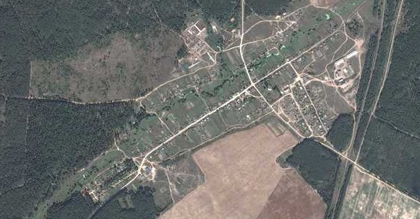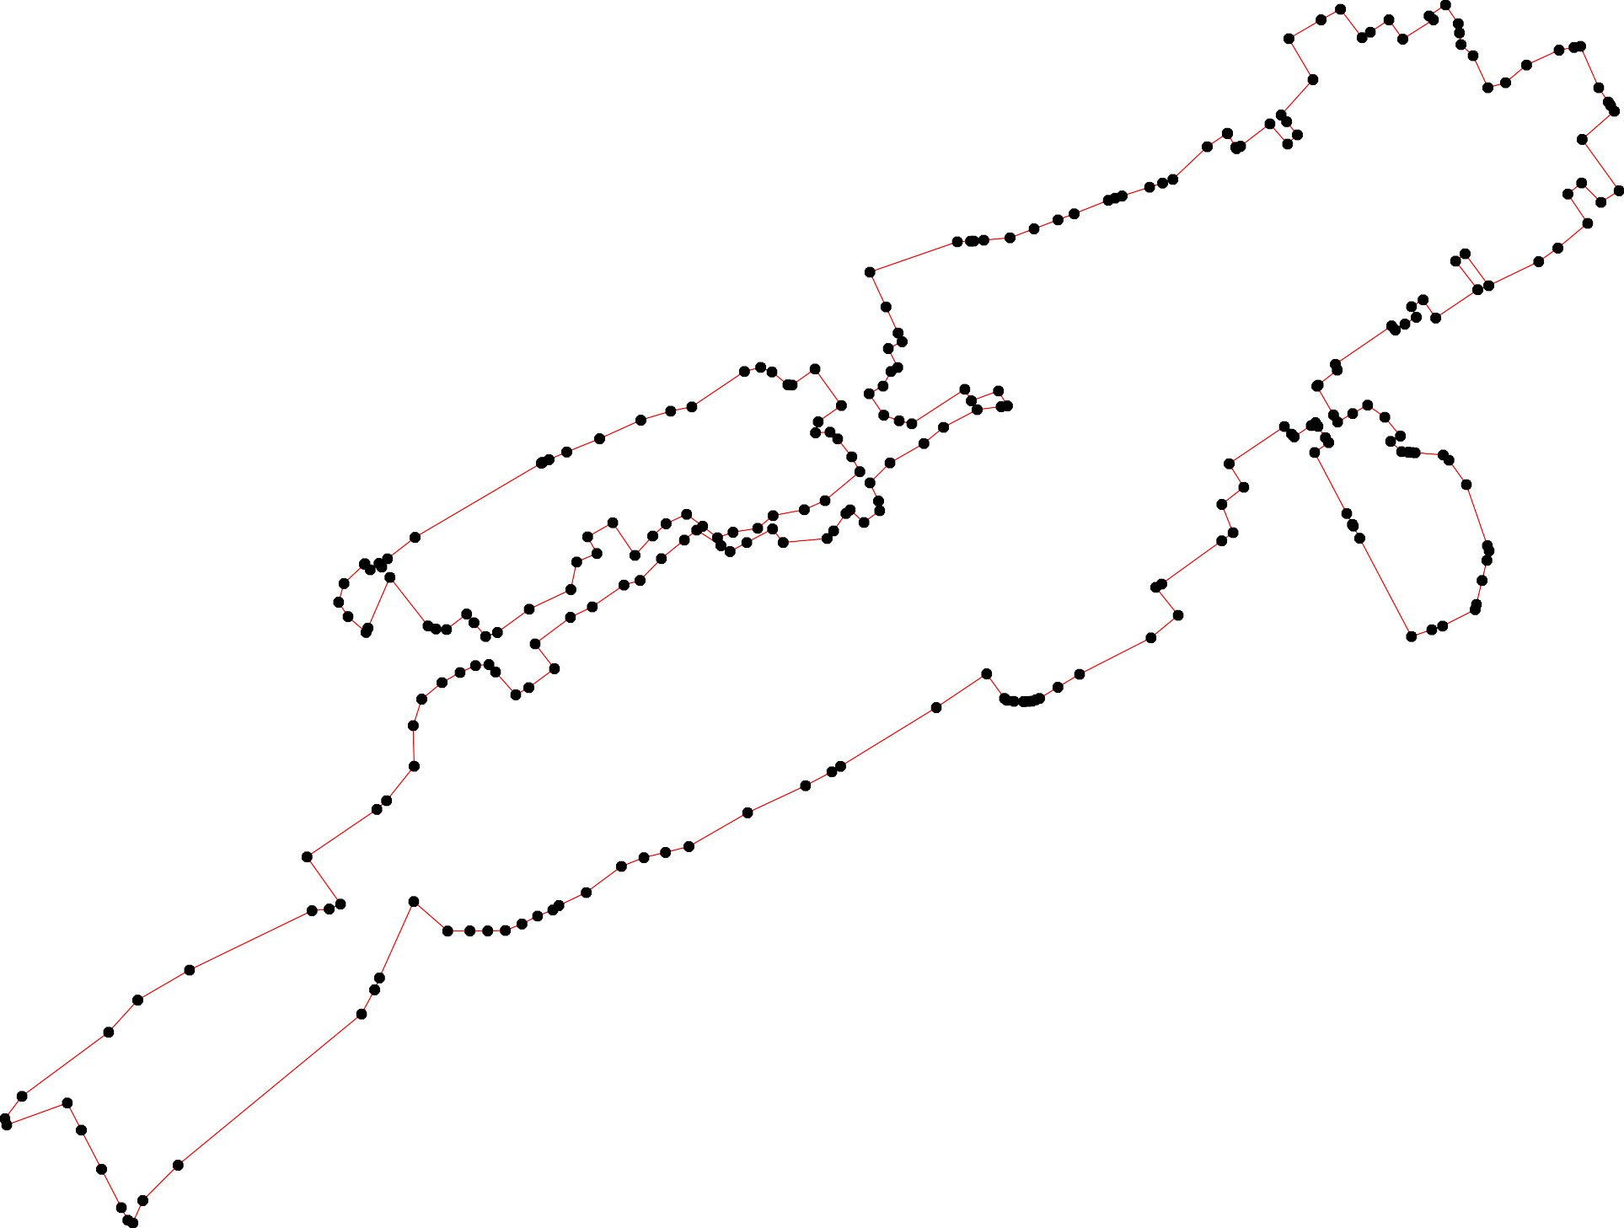195194

Используемые условные знаки и обозначения: Масштаб 1:8000
1 - характерная точка контура, сведения о которой позволяют однозначно определить её на местности
- вновь образованная часть контура, сведения о которой достаточны для определения её местоположения

ОПИСАНИЕ МЕСТОПОЛОЖЕНИЯ ГРАНИЦ

Граница населенного пункта с.Илебники

(наименование объекта местоположение границ, которого описано (далее - объект)

Раздел 1

Сведения об объекте
№ п/п | Характеристики объекта | Описание характеристик
1 | 2 | 3
1 | Местоположение объекта | Российская Федерация, Рязанская область, р-н Шиловский, с/п Занино-Починковское, с Илебники
2 | Площадь объекта ± величина погрешности определения площади (P ± Дельта P) | 405918кв.м. ± 223кв.м.
3 | Иные характеристики объекта | -

Раздел 2

Сведения о местоположении границ объекта
1. Система координат МСК-62
2. Сведения о характерных точках границ объекта
Обозначе ние характер ных точек границ | Координаты, м |  | Метод определения координат характерной точки | Средняя квадратичес кая погрешност ь положения характерной точки (Мt), м | Описание обозначения точки на местности (при наличии)
Обозначе ние характер ных точек границ | X | Y | Метод определения координат характерной точки |  | Описание обозначения точки на местности (при наличии)
1 | 2 | 3 | 4 | 5 | 6
1 | 432477,83 | 2236731,39 | Картометрический метод | 2,50 | -
2 | 432500,74 | 2236764,18 | Картометрический метод | 2,50 | -
3 | 432476,15 | 2236781,36 | Картометрический метод | 2,50 | -
4 | 432456,7 | 2236803,2 | Картометрический метод | 2,50 | -
5 | 432479,69 | 2236838,18 | Картометрический метод | 2,50 | -
6 | 432437,6 | 2236873,61 | Картометрический метод | 2,50 | -
7 | 432417,83 | 2236847,09 | Картометрический метод | 2,50 | -
8 | 432379,93 | 2236871,86 | Картометрический метод | 2,50 | -
9 | 432365,84 | 2236852,43 | Картометрический метод | 2,50 | -
10 | 432355,11 | 2236859,77 | Картометрический метод | 2,50 | -
11 | 432398,89 | 2236932,07 | Картометрический метод | 2,50 | -
12 | 432368,38 | 2236952,41 | Картометрический метод | 2,50 | -
13 | 432318,95 | 2236884,91 | Картометрический метод | 2,50 | -
14 | 432310,31 | 2236887,43 | Картометрический метод | 2,50 | -
15 | 432296,47 | 2236865,68 | Картометрический метод | 2,50 | -
16 | 432269,49 | 2236878,99 | Картометрический метод | 2,50 | -
17 | 432294,75 | 2236937,77 | Картометрический метод | 2,50 | -
18 | 432256,69 | 2236957,69 | Картометрический метод | 2,50 | -
19 | 432240,34 | 2236927,57 | Картометрический метод | 2,50 | -
20 | 432208,43 | 2236945,22 | Картометрический метод | 2,50 | -
21 | 432227,25 | 2236983,22 | Картометрический метод | 2,50 | -
22 | 432199,72 | 2237000,93 | Картометрический метод | 2,50 | -
23 | 432205,67 | 2237014,47 | Картометрический метод | 2,50 | -
24 | 432174,92 | 2237028,62 | Картометрический метод | 2,50 | -
25 | 432165,36 | 2237008,7 | Картометрический метод | 2,50 | -
26 | 432116,13 | 2237030,73 | Картометрический метод | 2,50 | -
27 | 432106,58 | 2237010,48 | Картометрический метод | 2,50 | -
28 | 432086,49 | 2237017,61 | Картометрический метод | 2,50 | -
29 | 432108,03 | 2237081,58 | Картометрический метод | 2,50 | -
30 | 432066,8 | 2237099,99 | Картометрический метод | 2,50 | -
31 | 432035,1 | 2237031,99 | Картометрический метод | 2,50 | -
32 | 432003,07 | 2237044,9 | Картометрический метод | 2,50 | -
33 | 431980,59 | 2237009,52 | Картометрический метод | 2,50 | -
34 | 431933,95 | 2237033,11 | Картометрический метод | 2,50 | -
35 | 431948 | 2237050,52 | Картометрический метод | 2,50 | -
36 | 431974,97 | 2237037,6 | Картометрический метод | 2,50 | -
37 | 432005,68 | 2237087,25 | Картометрический метод | 2,50 | -
38 | 431980,42 | 2237102,63 | Картометрический метод | 2,50 | -
39 | 431955,79 | 2237117,9 | Картометрический метод | 2,50 | -

Сведения о местоположении границ объекта
40 | 431963,11 | 2237127,52 | Картометрический метод | 2,50 | -
41 | 431929,86 | 2237139,96 | Картометрический метод | 2,50 | -
42 | 431926,75 | 2237135,21 | Картометрический метод | 2,50 | -
43 | 431881,47 | 2237157,69 | Картометрический метод | 2,50 | -
44 | 431862,52 | 2237133,24 | Картометрический метод | 2,50 | -
45 | 431841,15 | 2237147,81 | Картометрический метод | 2,50 | -
46 | 431855,79 | 2237187,62 | Картометрический метод | 2,50 | -
47 | 431840,39 | 2237198,17 | Картометрический метод | 2,50 | -
48 | 431791,05 | 2237230,39 | Картометрический метод | 2,50 | -
49 | 431756,86 | 2237271,12 | Картометрический метод | 2,50 | -
50 | 431722,6 | 2237317,7 | Картометрический метод | 2,50 | -
51 | 431714,34 | 2237345,87 | Картометрический метод | 2,50 | -
52 | 431687,2 | 2237370,88 | Картометрический метод | 2,50 | -
53 | 431645,96 | 2237338,42 | Картометрический метод | 2,50 | -
54 | 431627,54 | 2237359,64 | Картометрический метод | 2,50 | -
55 | 431653,29 | 2237382,15 | Картометрический метод | 2,50 | -
56 | 431665,27 | 2237405,31 | Картометрический метод | 2,50 | -
57 | 431675,15 | 2237428,63 | Картометрический метод | 2,50 | -
58 | 431667,22 | 2237449,85 | Картометрический метод | 2,50 | -
59 | 431710,46 | 2237470,74 | Картометрический метод | 2,50 | -
60 | 431701,87 | 2237488,88 | Картометрический метод | 2,50 | -
61 | 431730,7 | 2237507,66 | Картометрический метод | 2,50 | -
62 | 431711,1 | 2237535,35 | Картометрический метод | 2,50 | -
63 | 431720,94 | 2237549,95 | Картометрический метод | 2,50 | -
64 | 431750,93 | 2237550,47 | Картометрический метод | 2,50 | -
65 | 431743,78 | 2237601,32 | Картометрический метод | 2,50 | -
66 | 431708,79 | 2237600,71 | Картометрический метод | 2,50 | -
67 | 431696,69 | 2237613,57 | Картометрический метод | 2,50 | -
68 | 431665,6 | 2237618,11 | Картометрический метод | 2,50 | -
69 | 431634,02 | 2237558,19 | Картометрический метод | 2,50 | -
70 | 431600,33 | 2237580,53 | Картометрический метод | 2,50 | -
71 | 431642,92 | 2237611,62 | Картометрический метод | 2,50 | -
72 | 431624,3 | 2237631,54 | Картометрический метод | 2,50 | -
73 | 431640,65 | 2237655,84 | Картометрический метод | 2,50 | -
74 | 431652,8 | 2237646,6 | Картометрический метод | 2,50 | -
75 | 431678,22 | 2237676,56 | Картометрический метод | 2,50 | -
76 | 431670,94 | 2237686,29 | Картометрический метод | 2,50 | -
77 | 431697,34 | 2237714,95 | Картометрический метод | 2,50 | -
78 | 431703,17 | 2237734,55 | Картометрический метод | 2,50 | -
79 | 431692,48 | 2237789,45 | Картометрический метод | 2,50 | -
80 | 431660,9 | 2237802,24 | Картометрический метод | 2,50 | -
81 | 431651,18 | 2237799,81 | Картометрический метод | 2,50 | -
82 | 431628,92 | 2237825,87 | Картометрический метод | 2,50 | -
83 | 431579,93 | 2237781,82 | Картометрический метод | 2,50 | -
84 | 431582,2 | 2237744,59 | Картометрический метод | 2,50 | -
85 | 431554,5 | 2237723,05 | Картометрический метод | 2,50 | -
86 | 431558,07 | 2237692,93 | Картометрический метод | 2,50 | -
87 | 431508,49 | 2237658,13 | Картометрический метод | 2,50 | -
88 | 431477,05 | 2237632,36 | Картометрический метод | 2,50 | -
89 | 431500,61 | 2237603,58 | Картометрический метод | 2,50 | -
90 | 431524,16 | 2237584,89 | Картометрический метод | 2,50 | -

Сведения о местоположении границ объекта
91 | 431543,73 | 2237571,59 | Картометрический метод | 2,50 | -
92 | 431564,87 | 2237569,36 | Картометрический метод | 2,50 | -
93 | 431585,76 | 2237571,14 | Картометрический метод | 2,50 | -
94 | 431597,74 | 2237572,44 | Картометрический метод | 2,50 | -
95 | 431610,7 | 2237562,56 | Картометрический метод | 2,50 | -
96 | 431590,62 | 2237544,42 | Картометрический метод | 2,50 | -
97 | 431620,09 | 2237511,87 | Картометрический метод | 2,50 | -
98 | 431607,62 | 2237503,94 | Картометрический метод | 2,50 | -
99 | 431560,17 | 2237520,94 | Картометрический метод | 2,50 | -
100 | 431537,5 | 2237491,63 | Картометрический метод | 2,50 | -
101 | 431515,47 | 2237513,17 | Картометрический метод | 2,50 | -
102 | 431509,48 | 2237507,01 | Картометрический метод | 2,50 | -
103 | 431474,34 | 2237539,56 | Картометрический метод | 2,50 | -
104 | 431463,78 | 2237536,3 | Картометрический метод | 2,50 | -
105 | 431436,53 | 2237509,86 | Картометрический метод | 2,50 | -
106 | 431431,1 | 2237514,3 | Картометрический метод | 2,50 | -
107 | 431444,22 | 2237530,65 | Картометрический метод | 2,50 | -
108 | 431413,93 | 2237558,83 | Картометрический метод | 2,50 | -
109 | 431404,22 | 2237550,25 | Картометрический метод | 2,50 | -
110 | 431369,89 | 2237581,66 | Картометрический метод | 2,50 | -
111 | 431419,76 | 2237642,72 | Картометрический метод | 2,50 | -
112 | 431388,99 | 2237671,87 | Картометрический метод | 2,50 | -
113 | 431383,81 | 2237666,36 | Картометрический метод | 2,50 | -
114 | 431362,88 | 2237684,96 | Картометрический метод | 2,50 | -
115 | 431339,44 | 2237711,38 | Картометрический метод | 2,50 | -
116 | 431348,83 | 2237725,15 | Картометрический метод | 2,50 | -
117 | 431332,96 | 2237751,39 | Картометрический метод | 2,50 | -
118 | 431313,04 | 2237770,33 | Картометрический метод | 2,50 | -
119 | 431322,6 | 2237779,56 | Картометрический метод | 2,50 | -
120 | 431354,34 | 2237749,6 | Картометрический метод | 2,50 | -
121 | 431371,04 | 2237769,27 | Картометрический метод | 2,50 | -
122 | 431386,73 | 2237756,56 | Картометрический метод | 2,50 | -
123 | 431408,1 | 2237780,86 | Картометрический метод | 2,50 | -
124 | 431381,71 | 2237811,79 | Картометрический метод | 2,50 | -
125 | 431394,5 | 2237822,8 | Картометрический метод | 2,50 | -
126 | 431455,76 | 2237746,74 | Картометрический метод | 2,50 | -
127 | 431465,76 | 2237780,21 | Картометрический метод | 2,50 | -
128 | 431412,31 | 2237853,89 | Картометрический метод | 2,50 | -
129 | 431394,5 | 2237879,16 | Картометрический метод | 2,50 | -
130 | 431393,85 | 2237892,61 | Картометрический метод | 2,50 | -
131 | 431356,28 | 2237943,62 | Картометрический метод | 2,50 | -
132 | 431325,99 | 2237924,46 | Картометрический метод | 2,50 | -
133 | 431296,26 | 2237910,41 | Картометрический метод | 2,50 | -
134 | 431286,13 | 2237916,86 | Картометрический метод | 2,50 | -
135 | 431256,63 | 2237897,51 | Картометрический метод | 2,50 | -
136 | 431280,97 | 2237864,89 | Картометрический метод | 2,50 | -
137 | 431323,41 | 2237808,19 | Картометрический метод | 2,50 | -
138 | 431237,51 | 2237725,55 | Картометрический метод | 2,50 | -
139 | 431218,1 | 2237744,95 | Картометрический метод | 2,50 | -
140 | 431203 | 2237733,09 | Картометрический метод | 2,50 | -
141 | 431179,2 | 2237759,16 | Картометрический метод | 2,50 | -

Сведения о местоположении границ объекта
142 | 431155,39 | 2237743,29 | Картометрический метод | 2,50 | -
143 | 431129,64 | 2237729,52 | Картометрический метод | 2,50 | -
144 | 431137,09 | 2237707,01 | Картометрический метод | 2,50 | -
145 | 431107,13 | 2237678,02 | Картометрический метод | 2,50 | -
146 | 431104,7 | 2237665,72 | Картометрический метод | 2,50 | -
147 | 431120,73 | 2237647,58 | Картометрический метод | 2,50 | -
148 | 431100,33 | 2237626,04 | Картометрический метод | 2,50 | -
149 | 431117,49 | 2237593,01 | Картометрический метод | 2,50 | -
150 | 431141,3 | 2237558,03 | Картометрический метод | 2,50 | -
151 | 431161,7 | 2237576 | Картометрический метод | 2,50 | -
152 | 431196,4 | 2237542,31 | Картометрический метод | 2,50 | -
153 | 431212,49 | 2237527,03 | Картометрический метод | 2,50 | -
154 | 431229,12 | 2237510,14 | Картометрический метод | 2,50 | -
155 | 431341,46 | 2237392,68 | Картометрический метод | 2,50 | -
156 | 431283,32 | 2237338,75 | Картометрический метод | 2,50 | -
157 | 431341,35 | 2237279,03 | Картометрический метод | 2,50 | -
158 | 431397,8 | 2237334,5 | Картометрический метод | 2,50 | -
159 | 431417,57 | 2237314,94 | Картометрический метод | 2,50 | -
160 | 431392,31 | 2237286,44 | Картометрический метод | 2,50 | -
161 | 431425,02 | 2237273,97 | Картометрический метод | 2,50 | -
162 | 431454,66 | 2237302,64 | Картометрический метод | 2,50 | -
163 | 431481,82 | 2237279,46 | Картометрический метод | 2,50 | -
164 | 431626,81 | 2237148,47 | Картометрический метод | 2,50 | -
165 | 431658,22 | 2237188,63 | Картометрический метод | 2,50 | -
166 | 431685,43 | 2237159,64 | Картометрический метод | 2,50 | -
167 | 431626,81 | 2237092,6 | Картометрический метод | 2,50 | -
168 | 431668,1 | 2237056,32 | Картометрический метод | 2,50 | -
169 | 431698,23 | 2237090,33 | Картометрический метод | 2,50 | -
170 | 431721,87 | 2237066,36 | Картометрический метод | 2,50 | -
171 | 431710,05 | 2237052,43 | Картометрический метод | 2,50 | -
172 | 431747,62 | 2237020,04 | Картометрический метод | 2,50 | -
173 | 431639,13 | 2236891,96 | Картометрический метод | 2,50 | -
174 | 431695,81 | 2236847,54 | Картометрический метод | 2,50 | -
175 | 431722,56 | 2236827,48 | Картометрический метод | 2,50 | -
176 | 431759,35 | 2236821,91 | Картометрический метод | 2,50 | -
177 | 431843,5 | 2236937,24 | Картометрический метод | 2,50 | -
178 | 431864,12 | 2236934,46 | Картометрический метод | 2,50 | -
179 | 431885,3 | 2236966,21 | Картометрический метод | 2,50 | -
180 | 431896,45 | 2236962,87 | Картометрический метод | 2,50 | -
181 | 431909,82 | 2236972,9 | Картометрический метод | 2,50 | -
182 | 431929,33 | 2236972,9 | Картометрический метод | 2,50 | -
183 | 431937,13 | 2236976,8 | Картометрический метод | 2,50 | -
184 | 431955,52 | 2236998,53 | Картометрический метод | 2,50 | -
185 | 431994,83 | 2236975,83 | Картометрический метод | 2,50 | -
186 | 431962,12 | 2236923,69 | Картометрический метод | 2,50 | -
187 | 432033,82 | 2236883,32 | Картометрический метод | 2,50 | -
188 | 432051,03 | 2236910,41 | Картометрический метод | 2,50 | -
189 | 432067,06 | 2236835,1 | Картометрический метод | 2,50 | -
190 | 432001,15 | 2236834,94 | Картометрический метод | 2,50 | -
191 | 431989,98 | 2236804,13 | Картометрический метод | 2,50 | -
192 | 432022,8 | 2236787,04 | Картометрический метод | 2,50 | -

Сведения о местоположении границ объекта
193 | 432020,49 | 2236757,93 | Картометрический метод | 2,50 | -
194 | 432035,28 | 2236746,38 | Картометрический метод | 2,50 | -
195 | 432038,51 | 2236708,02 | Картометрический метод | 2,50 | -
196 | 432074,1 | 2236709,87 | Картометрический метод | 2,50 | -
197 | 432082,12 | 2236742,79 | Картометрический метод | 2,50 | -
198 | 432103,82 | 2236742,14 | Картометрический метод | 2,50 | -
199 | 432161,8 | 2236745,87 | Картометрический метод | 2,50 | -
200 | 432167,79 | 2236803,04 | Картометрический метод | 2,50 | -
201 | 432189,65 | 2236794,62 | Картометрический метод | 2,50 | -
202 | 432242,5 | 2236761,03 | Картометрический метод | 2,50 | -
203 | 432272,65 | 2236808,12 | Картометрический метод | 2,50 | -
204 | 432276,29 | 2236823,44 | Картометрический метод | 2,50 | -
205 | 432278,07 | 2236835,26 | Картометрический метод | 2,50 | -
206 | 432313,86 | 2236815,67 | Картометрический метод | 2,50 | -
207 | 432287,62 | 2236764,98 | Картометрический метод | 2,50 | -
208 | 432316,29 | 2236747,33 | Картометрический метод | 2,50 | -
209 | 432322,77 | 2236758,18 | Картометрический метод | 2,50 | -
210 | 432354,35 | 2236739,07 | Картометрический метод | 2,50 | -
211 | 432377,67 | 2236763,36 | Картометрический метод | 2,50 | -
212 | 432389,16 | 2236760,6 | Картометрический метод | 2,50 | -
213 | 432412,95 | 2236743,91 | Картометрический метод | 2,50 | -
214 | 432426,25 | 2236759,96 | Картометрический метод | 2,50 | -
215 | 432450,38 | 2236744,46 | Картометрический метод | 2,50 | -
216 | 432453,24 | 2236748,57 | Картометрический метод | 2,50 | -
1 | 432477,83 | 2236731,39 | Картометрический метод | 2,50 | -
3. Сведения о характерных точках части (частей) границы объекта
Обозначе ние характер ных точек части границы | Координаты, м |  | Метод определения координат характерной точки | Средняя квадратичес кая погрешност ь положения характерной точки (Мt), м | Описание обозначения точки на местности (при наличии)
Обозначе ние характер ных точек части границы | X | Y | Метод определения координат характерной точки |  | Описание обозначения точки на местности (при наличии)
1 | 2 | 3 | 4 | 5 | 6
Часть № -
- | - | - | - | - | -

Раздел 4
План границ объекта

2
1 34 5
221156
214 6
7
213 11

2121
210
220089

206
190 8
12

1134 17

202703220054 15
16
202

18
19 21

199 220010

198
197
196
20

189188
223
2524
26 29
2278
30

195194
192
193

191
187
190

185
186181384
182
181
180
179
178
31 37
32
3363
354

38
3490

4421
43

176
177
4454 4647
48
49

64 65

175
174
172
17116790
168

166
50 51
59 61632
526 5758
60
667
77 78 79
7756

173

164
167
165
55
5534

69
9978 9470
9935
96
2
99
100 91
110021 90
717648
7723

8483
86 85
87
8810
82

163
162
161
115589
160
89
107103
106 104
105
110098
110

88
111

126

111132122
114
116
127

123
121524

128
121930

157

156

155

154
153
152
151
150
149

147
121
11520 117
111918137
136
138
139
140
141
142
141443

135
131
132
113334

148 146145

Используемые условные знаки и обозначения:
Масштаб 1:8000

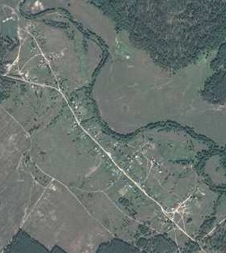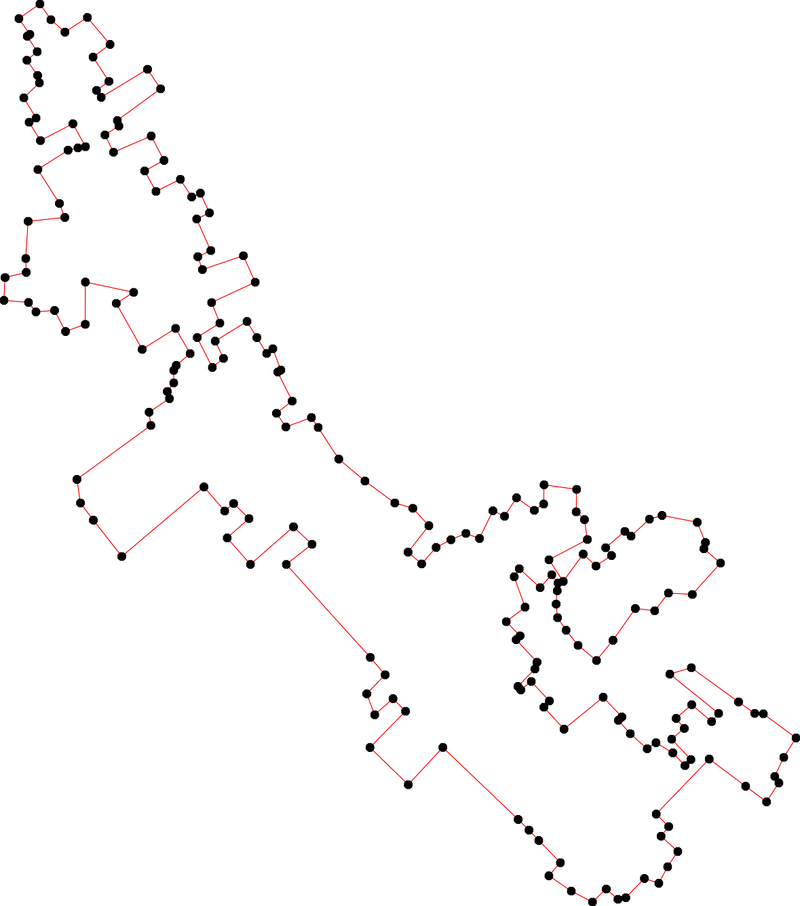1 - характерная точка контура, сведения о которой позволяют однозначно определить её на местности
- вновь образованная часть контура, сведения о которой достаточны для определения её местоположения

ОПИСАНИЕ МЕСТОПОЛОЖЕНИЯ ГРАНИЦ

Граница населенного пункта с.Лубонос

(наименование объекта местоположение границ, которого описано (далее - объект)

Раздел 1

Сведения об объекте
№ п/п | Характеристики объекта | Описание характеристик
1 | 2 | 3
1 | Местоположение объекта | Российская Федерация, Рязанская область, р-н Шиловский, с/п Занино-Починковское, с Лубонос
2 | Площадь объекта ± величина погрешности определения площади (P ± Дельта P) | 1008305кв.м. ± 378кв.м.
3 | Иные характеристики объекта | -

Раздел 2

Сведения о местоположении границ объекта
1. Система координат МСК-62
2. Сведения о характерных точках границ объекта
Обозначе ние характер ных точек границ | Координаты, м |  | Метод определения координат характерной точки | Средняя квадратичес кая погрешност ь положения характерной точки (Мt), м | Описание обозначения точки на местности (при наличии)
Обозначе ние характер ных точек границ | X | Y | Метод определения координат характерной точки |  | Описание обозначения точки на местности (при наличии)
1 | 2 | 3 | 4 | 5 | 6
ЗУ1(1)
1 | 435502,56 | 2242824,54 | Картометрический метод | 2,50 | -
2 | 435501,97 | 2242833,43 | Картометрический метод | 2,50 | -
3 | 435438,74 | 2242936,88 | Картометрический метод | 2,50 | -
4 | 435557,42 | 2243081,29 | Картометрический метод | 2,50 | -
5 | 435597,66 | 2243242,21 | Картометрический метод | 2,50 | -
6 | 435631,2 | 2243363,86 | Картометрический метод | 2,50 | -
7 | 435472,14 | 2243444,32 | Картометрический метод | 2,50 | -
8 | 435474,06 | 2243474,97 | Картометрический метод | 2,50 | -
9 | 435362,44 | 2243506,71 | Картометрический метод | 2,50 | -
10 | 435333,84 | 2243445,1 | Картометрический метод | 2,50 | -
11 | 435264,62 | 2243463,32 | Картометрический метод | 2,50 | -
12 | 435240,57 | 2243464,42 | Картометрический метод | 2,50 | -
13 | 435190,21 | 2243459,69 | Картометрический метод | 2,50 | -
14 | 435044,24 | 2243505,47 | Картометрический метод | 2,50 | -
15 | 434909,91 | 2243567,88 | Картометрический метод | 2,50 | -
16 | 434915,32 | 2243598,49 | Картометрический метод | 2,50 | -
17 | 434854,98 | 2243661,51 | Картометрический метод | 2,50 | -
18 | 434759,51 | 2243687,62 | Картометрический метод | 2,50 | -
19 | 434672,15 | 2243628,2 | Картометрический метод | 2,50 | -
20 | 434603,71 | 2243558,88 | Картометрический метод | 2,50 | -
21 | 434517,25 | 2243434,63 | Картометрический метод | 2,50 | -
22 | 434476,42 | 2243347,82 | Картометрический метод | 2,50 | -
23 | 434497,6 | 2243324,17 | Картометрический метод | 2,50 | -
24 | 434569,65 | 2243292,66 | Картометрический метод | 2,50 | -
25 | 434609,64 | 2243278,59 | Картометрический метод | 2,50 | -
26 | 434565,9 | 2243241,39 | Картометрический метод | 2,50 | -
27 | 434530,78 | 2243203,58 | Картометрический метод | 2,50 | -
28 | 434511,86 | 2243159,46 | Картометрический метод | 2,50 | -
29 | 434561,62 | 2243118,97 | Картометрический метод | 2,50 | -
30 | 434522,78 | 2243075,04 | Картометрический метод | 2,50 | -
31 | 434506,92 | 2243086,74 | Картометрический метод | 2,50 | -
32 | 434486,18 | 2243060,83 | Картометрический метод | 2,50 | -
33 | 434450,3 | 2243093,74 | Картометрический метод | 2,50 | -
34 | 434438,27 | 2243080,27 | Картометрический метод | 2,50 | -
35 | 434433,41 | 2243074,41 | Картометрический метод | 2,50 | -
36 | 434424,39 | 2243038,8 | Картометрический метод | 2,50 | -
37 | 434439,22 | 2243024,53 | Картометрический метод | 2,50 | -
38 | 434380,68 | 2242947,1 | Картометрический метод | 2,50 | -

Сведения о местоположении границ объекта
39 | 434447,02 | 2242921,63 | Картометрический метод | 2,50 | -
40 | 434318,73 | 2242678,49 | Картометрический метод | 2,50 | -
41 | 434363,8 | 2242639,66 | Картометрический метод | 2,50 | -
42 | 434435,21 | 2242567,99 | Картометрический метод | 2,50 | -
43 | 434451,26 | 2242607,26 | Картометрический метод | 2,50 | -
44 | 434481,25 | 2242592,84 | Картометрический метод | 2,50 | -
45 | 434472,57 | 2242555,67 | Картометрический метод | 2,50 | -
46 | 434519,79 | 2242543,48 | Картометрический метод | 2,50 | -
47 | 434525,72 | 2242621,15 | Картометрический метод | 2,50 | -
48 | 434563,76 | 2242705,74 | Картометрический метод | 2,50 | -
49 | 434528,2 | 2242728,89 | Картометрический метод | 2,50 | -
50 | 434620,94 | 2242822,88 | Картометрический метод | 2,50 | -
51 | 434658,95 | 2242794,48 | Картометрический метод | 2,50 | -
52 | 434607,57 | 2242747,22 | Картометрический метод | 2,50 | -
53 | 434591,62 | 2242722,24 | Картометрический метод | 2,50 | -
54 | 434570,05 | 2242651,01 | Картометрический метод | 2,50 | -
55 | 434580,29 | 2242646,66 | Картометрический метод | 2,50 | -
56 | 434566,73 | 2242607,63 | Картометрический метод | 2,50 | -
57 | 434582,24 | 2242599,4 | Картометрический метод | 2,50 | -
58 | 434584,09 | 2242598,42 | Картометрический метод | 2,50 | -
59 | 434626,4 | 2242690,57 | Картометрический метод | 2,50 | -
60 | 434635,62 | 2242686,23 | Картометрический метод | 2,50 | -
61 | 434647,01 | 2242707,92 | Картометрический метод | 2,50 | -
62 | 434656,23 | 2242688,4 | Картометрический метод | 2,50 | -
63 | 434626,4 | 2242571,86 | Картометрический метод | 2,50 | -
64 | 434604,7 | 2242517,11 | Картометрический метод | 2,50 | -
65 | 434613,69 | 2242446,74 | Картометрический метод | 2,50 | -
66 | 434718,13 | 2242435,24 | Картометрический метод | 2,50 | -
67 | 434780,41 | 2242522,41 | Картометрический метод | 2,50 | -
68 | 434814,65 | 2242504,45 | Картометрический метод | 2,50 | -
69 | 434823,14 | 2242512,41 | Картометрический метод | 2,50 | -
70 | 434840,78 | 2242508,04 | Картометрический метод | 2,50 | -
71 | 434846,5 | 2242519,84 | Картометрический метод | 2,50 | -
72 | 434884,73 | 2242500,21 | Картометрический метод | 2,50 | -
73 | 434894,29 | 2242517,19 | Картометрический метод | 2,50 | -
74 | 434970,13 | 2242485,05 | Картометрический метод | 2,50 | -
75 | 435014,21 | 2242554,98 | Картометрический метод | 2,50 | -
76 | 435088,5 | 2242580,81 | Картометрический метод | 2,50 | -
77 | 435182,58 | 2242697,05 | Картометрический метод | 2,50 | -
78 | 435222,01 | 2242643,22 | Картометрический метод | 2,50 | -
79 | 435266,76 | 2242605,12 | Картометрический метод | 2,50 | -
80 | 435266,12 | 2242619,56 | Картометрический метод | 2,50 | -
81 | 435264,93 | 2242646,41 | Картометрический метод | 2,50 | -
82 | 435273,68 | 2242665,96 | Картометрический метод | 2,50 | -
83 | 435324 | 2242694,13 | Картометрический метод | 2,50 | -
84 | 435420,84 | 2242757,49 | Картометрический метод | 2,50 | -
1 | 435502,56 | 2242824,54 | Картометрический метод | 2,50 | -
ЗУ1(2)
85 | 435359,07 | 2243704,74 | Картометрический метод | 2,50 | -
86 | 435362,05 | 2243745,08 | Картометрический метод | 2,50 | -
87 | 435333,61 | 2243754,03 | Картометрический метод | 2,50 | -

Сведения о местоположении границ объекта
88 | 435336,72 | 2243792,97 | Картометрический метод | 2,50 | -
89 | 435355,42 | 2243792,58 | Картометрический метод | 2,50 | -
90 | 435362,44 | 2243838,13 | Картометрический метод | 2,50 | -
91 | 435329,32 | 2243849,81 | Картометрический метод | 2,50 | -
92 | 435321,92 | 2243798,03 | Картометрический метод | 2,50 | -
93 | 435302,83 | 2243796,86 | Картометрический метод | 2,50 | -
94 | 435291,92 | 2243784,79 | Картометрический метод | 2,50 | -
95 | 435280,57 | 2243778,27 | Картометрический метод | 2,50 | -
96 | 435276,33 | 2243775,83 | Картометрический метод | 2,50 | -
97 | 435275,55 | 2243761,82 | Картометрический метод | 2,50 | -
98 | 435281,31 | 2243760,34 | Картометрический метод | 2,50 | -
99 | 435305,94 | 2243754,03 | Картометрический метод | 2,50 | -
100 | 435305,16 | 2243713,54 | Картометрический метод | 2,50 | -
85 | 435359,07 | 2243704,74 | Картометрический метод | 2,50 | -
3. Сведения о характерных точках части (частей) границы объекта
Обозначе ние характер ных точек части границы | Координаты, м |  | Метод определения координат характерной точки | Средняя квадратичес кая погрешност ь положения характерной точки (Мt), м | Описание обозначения точки на местности (при наличии)
Обозначе ние характер ных точек части границы | X | Y | Метод определения координат характерной точки |  | Описание обозначения точки на местности (при наличии)
1 | 2 | 3 | 4 | 5 | 6
Часть № -
- | - | - | - | - | -

22

Раздел 4
План границ объекта

6
5
4

1 2
7 8
3
84

85 8689 90
83 9 8788

79 80 8812

78
77
10
100 99
98
11 97
12

13
92 91
9493
9965

76

14
75

74

7273
7701
6689
67

66

1516

17

18

65 64

63
58
5756 5554

6621 51
59 50
60
52
48 53
19

25 20
24
29 26

46 47 49
30 27
31 28 21
32 23

44
45
43
42 39

41 38
33 22
37 34
35
36

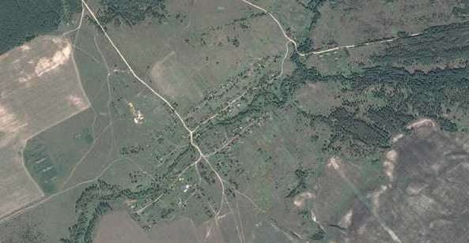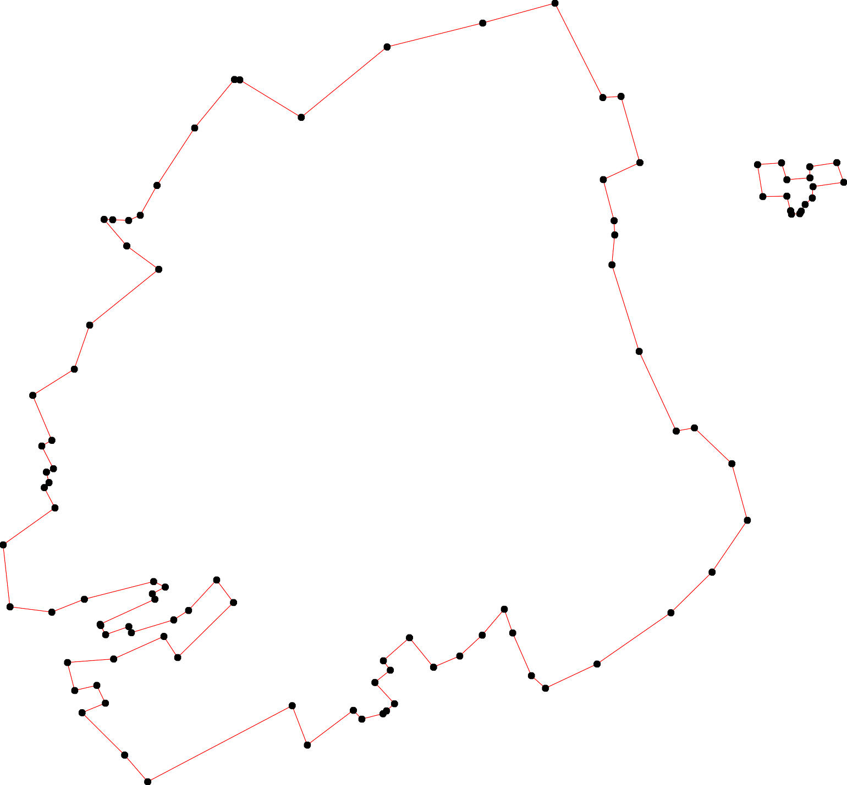
40

Используемые условные знаки и обозначения: Масштаб 1:7000
1 - характерная точка контура, сведения о которой позволяют однозначно определить её на местности
- вновь образованная часть контура, сведения о которой достаточны для определения её местоположения

ОПИСАНИЕ МЕСТОПОЛОЖЕНИЯ ГРАНИЦ

Граница населенного пункта с.Большие Пекселы

(наименование объекта местоположение границ, которого описано (далее - объект)

Раздел 1

Сведения об объекте
№ п/п | Характеристики объекта | Описание характеристик
1 | 2 | 3
1 | Местоположение объекта | Российская Федерация, Рязанская область, р-н Шиловский, с/п Занино-Починковское, с Большие Пекселы
2 | Площадь объекта ± величина погрешности определения площади (P ± Дельта P) | 468648кв.м. ± 240кв.м.
3 | Иные характеристики объекта | -

Раздел 2

Сведения о местоположении границ объекта
1. Система координат МСК-62
2. Сведения о характерных точках границ объекта
Обозначе ние характер ных точек границ | Координаты, м |  | Метод определения координат характерной точки | Средняя квадратичес кая погрешност ь положения характерной точки (Мt), м | Описание обозначения точки на местности (при наличии)
Обозначе ние характер ных точек границ | X | Y | Метод определения координат характерной точки |  | Описание обозначения точки на местности (при наличии)
1 | 2 | 3 | 4 | 5 | 6
1 | 444997,47 | 2236593,95 | Картометрический метод | 2,50 | -
2 | 445023,27 | 2236628,99 | Картометрический метод | 2,50 | -
3 | 445025,96 | 2236660,28 | Картометрический метод | 2,50 | -
4 | 445027,14 | 2236663,16 | Картометрический метод | 2,50 | -
5 | 445037,6 | 2236671,85 | Картометрический метод | 2,50 | -
6 | 445052,43 | 2236663,79 | Картометрический метод | 2,50 | -
7 | 445052,65 | 2236664,51 | Картометрический метод | 2,50 | -
8 | 445036,78 | 2236679,86 | Картометрический метод | 2,50 | -
9 | 445016,65 | 2236689,07 | Картометрический метод | 2,50 | -
10 | 445024,51 | 2236735,18 | Картометрический метод | 2,50 | -
11 | 445012,71 | 2236733,21 | Картометрический метод | 2,50 | -
12 | 444990,19 | 2236715,83 | Картометрический метод | 2,50 | -
13 | 444980,81 | 2236710,38 | Картометрический метод | 2,50 | -
14 | 444966,3 | 2236710,69 | Картометрический метод | 2,50 | -
15 | 444950,27 | 2236716,73 | Картометрический метод | 2,50 | -
16 | 444958,59 | 2236742,3 | Картометрический метод | 2,50 | -
17 | 444998,54 | 2236729,07 | Картометрический метод | 2,50 | -
18 | 445013,89 | 2236783,31 | Картометрический метод | 2,50 | -
19 | 444922,85 | 2236813,55 | Картометрический метод | 2,50 | -
20 | 444929,01 | 2236834,66 | Картометрический метод | 2,50 | -
21 | 444940,07 | 2236832,26 | Картометрический метод | 2,50 | -
22 | 444967,58 | 2236889,41 | Картометрический метод | 2,50 | -
23 | 444960,18 | 2236891,53 | Картометрический метод | 2,50 | -
24 | 444970,69 | 2236919,17 | Картометрический метод | 2,50 | -
25 | 444948,91 | 2236927,34 | Картометрический метод | 2,50 | -
26 | 444954,36 | 2236941,25 | Картометрический метод | 2,50 | -
27 | 444960,25 | 2236939,58 | Картометрический метод | 2,50 | -
28 | 444963,58 | 2236948,05 | Картометрический метод | 2,50 | -
29 | 444994,05 | 2236941,54 | Картометрический метод | 2,50 | -
30 | 445016,27 | 2237008,74 | Картометрический метод | 2,50 | -
31 | 445029,34 | 2237084,26 | Картометрический метод | 2,50 | -
32 | 445047,78 | 2237079,28 | Картометрический метод | 2,50 | -
33 | 445048,74 | 2237079,02 | Картометрический метод | 2,50 | -
34 | 445051,17 | 2237095,82 | Картометрический метод | 2,50 | -
35 | 445053,84 | 2237111,98 | Картометрический метод | 2,50 | -
36 | 445052,92 | 2237112,38 | Картометрический метод | 2,50 | -
37 | 445031,09 | 2237118,81 | Картометрический метод | 2,50 | -
38 | 445053,31 | 2237187,6 | Картометрический метод | 2,50 | -
39 | 445073,68 | 2237183,89 | Картометрический метод | 2,50 | -

Сведения о местоположении границ объекта
40 | 445102,21 | 2237257,22 | Картометрический метод | 2,50 | -
41 | 445080,57 | 2237263,01 | Картометрический метод | 2,50 | -
42 | 445098,9 | 2237313,98 | Картометрический метод | 2,50 | -
43 | 445110,25 | 2237356,23 | Картометрический метод | 2,50 | -
44 | 445115,66 | 2237388,45 | Картометрический метод | 2,50 | -
45 | 445116,12 | 2237400,24 | Картометрический метод | 2,50 | -
46 | 445109,37 | 2237415,7 | Картометрический метод | 2,50 | -
47 | 445089,03 | 2237422,81 | Картометрический метод | 2,50 | -
48 | 445091,68 | 2237434,72 | Картометрический метод | 2,50 | -
49 | 445104,91 | 2237431,01 | Картометрический метод | 2,50 | -
50 | 445116,28 | 2237455,35 | Картометрический метод | 2,50 | -
51 | 445136,96 | 2237474,97 | Картометрический метод | 2,50 | -
52 | 445153,06 | 2237479,7 | Картометрический метод | 2,50 | -
53 | 445185,6 | 2237471,5 | Картометрический метод | 2,50 | -
54 | 445186,47 | 2237521,94 | Картометрический метод | 2,50 | -
55 | 445192,62 | 2237563,06 | Картометрический метод | 2,50 | -
56 | 445204,44 | 2237608,41 | Картометрический метод | 2,50 | -
57 | 445218,14 | 2237659,88 | Картометрический метод | 2,50 | -
58 | 445226,1 | 2237681,59 | Картометрический метод | 2,50 | -
59 | 445347,97 | 2237665,89 | Картометрический метод | 2,50 | -
60 | 445349,14 | 2237674,1 | Картометрический метод | 2,50 | -
61 | 445305,21 | 2237679,79 | Картометрический метод | 2,50 | -
62 | 445307,6 | 2237697,05 | Картометрический метод | 2,50 | -
63 | 445311,02 | 2237721,75 | Картометрический метод | 2,50 | -
64 | 445230,7 | 2237733,38 | Картометрический метод | 2,50 | -
65 | 445231,22 | 2237736,91 | Картометрический метод | 2,50 | -
66 | 445236,07 | 2237775,7 | Картометрический метод | 2,50 | -
67 | 445242,75 | 2237839,8 | Картометрический метод | 2,50 | -
68 | 445245,77 | 2237874,41 | Картометрический метод | 2,50 | -
69 | 445249,77 | 2237929,53 | Картометрический метод | 2,50 | -
70 | 445250,96 | 2238003,84 | Картометрический метод | 2,50 | -
71 | 445241,8 | 2238024,98 | Картометрический метод | 2,50 | -
72 | 445233,23 | 2238031,88 | Картометрический метод | 2,50 | -
73 | 445224,23 | 2238033,74 | Картометрический метод | 2,50 | -
74 | 445203,33 | 2238034 | Картометрический метод | 2,50 | -
75 | 445159,41 | 2238033,47 | Картометрический метод | 2,50 | -
76 | 445146,97 | 2238040,09 | Картометрический метод | 2,50 | -
77 | 445143,18 | 2238040,04 | Картометрический метод | 2,50 | -
78 | 445017,86 | 2238038,5 | Картометрический метод | 2,50 | -
79 | 445017,73 | 2238006,22 | Картометрический метод | 2,50 | -
80 | 445024,34 | 2237967,33 | Картометрический метод | 2,50 | -
81 | 445038,37 | 2237936,63 | Картометрический метод | 2,50 | -
82 | 445038,82 | 2237912,46 | Картометрический метод | 2,50 | -
83 | 445039,18 | 2237893,2 | Картометрический метод | 2,50 | -
84 | 445039,69 | 2237865,73 | Картометрический метод | 2,50 | -
85 | 445046,3 | 2237827,1 | Картометрический метод | 2,50 | -
86 | 445054,24 | 2237825,77 | Картометрический метод | 2,50 | -
87 | 445056,09 | 2237798,79 | Картометрический метод | 2,50 | -
88 | 445050,36 | 2237799,22 | Картометрический метод | 2,50 | -
89 | 445046,88 | 2237785,76 | Картометрический метод | 2,50 | -
90 | 445032,28 | 2237785,82 | Картометрический метод | 2,50 | -

Сведения о местоположении границ объекта
91 | 445030,69 | 2237758,3 | Картометрический метод | 2,50 | -
92 | 445052,91 | 2237756,19 | Картометрический метод | 2,50 | -
93 | 445039,69 | 2237662 | Картометрический метод | 2,50 | -
94 | 445029,37 | 2237634,75 | Картометрический метод | 2,50 | -
95 | 444974,16 | 2237671,61 | Картометрический метод | 2,50 | -
96 | 444929,88 | 2237687,4 | Картометрический метод | 2,50 | -
97 | 444828,55 | 2237722,32 | Картометрический метод | 2,50 | -
98 | 444807,12 | 2237653,79 | Картометрический метод | 2,50 | -
99 | 444809,26 | 2237638,21 | Картометрический метод | 2,50 | -
100 | 444785,63 | 2237644,4 | Картометрический метод | 2,50 | -
101 | 444794,7 | 2237658 | Картометрический метод | 2,50 | -
102 | 444799,24 | 2237686,13 | Картометрический метод | 2,50 | -
103 | 444808,16 | 2237715,91 | Картометрический метод | 2,50 | -
104 | 444805,74 | 2237736,47 | Картометрический метод | 2,50 | -
105 | 444801,43 | 2237743,49 | Картометрический метод | 2,50 | -
106 | 444685,01 | 2237792,44 | Картометрический метод | 2,50 | -
107 | 444626,28 | 2237798,52 | Картометрический метод | 2,50 | -
108 | 444613,28 | 2237719,84 | Картометрический метод | 2,50 | -
109 | 444607,75 | 2237670,2 | Картометрический метод | 2,50 | -
110 | 444600,63 | 2237634,77 | Картометрический метод | 2,50 | -
111 | 444657,94 | 2237602,81 | Картометрический метод | 2,50 | -
112 | 444663,45 | 2237630,13 | Картометрический метод | 2,50 | -
113 | 444669,14 | 2237658,3 | Картометрический метод | 2,50 | -
114 | 444786,61 | 2237627,34 | Картометрический метод | 2,50 | -
115 | 444766,24 | 2237549,02 | Картометрический метод | 2,50 | -
116 | 444850,38 | 2237516,74 | Картометрический метод | 2,50 | -
117 | 444851,22 | 2237520,71 | Картометрический метод | 2,50 | -
118 | 444868,1 | 2237600,88 | Картометрический метод | 2,50 | -
119 | 444885,3 | 2237594,79 | Картометрический метод | 2,50 | -
120 | 444869,42 | 2237516,21 | Картометрический метод | 2,50 | -
121 | 444924,99 | 2237504,04 | Картометрический метод | 2,50 | -
122 | 444965,2 | 2237493,46 | Картометрический метод | 2,50 | -
123 | 444964,41 | 2237464,09 | Картометрический метод | 2,50 | -
124 | 444971,56 | 2237461,44 | Картометрический метод | 2,50 | -
125 | 444959,92 | 2237389,74 | Картометрический метод | 2,50 | -
126 | 444906,99 | 2237268,83 | Картометрический метод | 2,50 | -
127 | 444889,8 | 2237272 | Картометрический метод | 2,50 | -
128 | 444887,7 | 2237224,76 | Картометрический метод | 2,50 | -
129 | 444882,36 | 2237187,54 | Картометрический метод | 2,50 | -
130 | 444917,84 | 2237180,19 | Картометрический метод | 2,50 | -
131 | 444915,99 | 2237140,77 | Картометрический метод | 2,50 | -
132 | 444900,65 | 2237139,71 | Картометрический метод | 2,50 | -
133 | 444894,83 | 2237105,31 | Картометрический метод | 2,50 | -
134 | 444898,57 | 2237090,46 | Картометрический метод | 2,50 | -
135 | 444909,45 | 2237072,62 | Картометрический метод | 2,50 | -
136 | 444913,96 | 2237043,15 | Картометрический метод | 2,50 | -
137 | 444905,25 | 2237017,37 | Картометрический метод | 2,50 | -
138 | 444893,53 | 2236986,24 | Картометрический метод | 2,50 | -
139 | 444877,46 | 2236951,08 | Картометрический метод | 2,50 | -
140 | 444837,64 | 2236875,03 | Картометрический метод | 2,50 | -
141 | 444818,29 | 2236883,64 | Картометрический метод | 2,50 | -

Сведения о местоположении границ объекта
142 | 444781,05 | 2236841,52 | Картометрический метод | 2,50 | -
143 | 444750,36 | 2236821,94 | Картометрический метод | 2,50 | -
144 | 444714,11 | 2236818,77 | Картометрический метод | 2,50 | -
145 | 444685,28 | 2236825,65 | Картометрический метод | 2,50 | -
146 | 444681,04 | 2236803,16 | Картометрический метод | 2,50 | -
147 | 444593,73 | 2236828,03 | Картометрический метод | 2,50 | -
148 | 444594,53 | 2236855,28 | Картометрический метод | 2,50 | -
149 | 444587,91 | 2236922,75 | Картометрический метод | 2,50 | -
150 | 444525,47 | 2236946,83 | Картометрический метод | 2,50 | -
151 | 444479,16 | 2236914,28 | Картометрический метод | 2,50 | -
152 | 444470,43 | 2236858,46 | Картометрический метод | 2,50 | -
153 | 444470,44 | 2236847,08 | Картометрический метод | 2,50 | -
154 | 444528,65 | 2236829,09 | Картометрический метод | 2,50 | -
155 | 444518,06 | 2236767,7 | Картометрический метод | 2,50 | -
156 | 444530,49 | 2236765,85 | Картометрический метод | 2,50 | -
157 | 444523,35 | 2236719,81 | Картометрический метод | 2,50 | -
158 | 444523,61 | 2236709,76 | Картометрический метод | 2,50 | -
159 | 444521,5 | 2236684,36 | Картометрический метод | 2,50 | -
160 | 444510,38 | 2236645,46 | Картометрический метод | 2,50 | -
161 | 444486,31 | 2236556,83 | Картометрический метод | 2,50 | -
162 | 444538,7 | 2236545,19 | Картометрический метод | 2,50 | -
163 | 444528,91 | 2236519 | Картометрический метод | 2,50 | -
164 | 444535,79 | 2236513,44 | Картометрический метод | 2,50 | -
165 | 444491,6 | 2236452,85 | Картометрический метод | 2,50 | -
166 | 444485,52 | 2236424,54 | Картометрический метод | 2,50 | -
167 | 444495,57 | 2236424,54 | Картометрический метод | 2,50 | -
168 | 444488,16 | 2236361,57 | Картометрический метод | 2,50 | -
169 | 444492,93 | 2236290,92 | Картометрический метод | 2,50 | -
170 | 444501,39 | 2236278,49 | Картометрический метод | 2,50 | -
171 | 444515,18 | 2236274,15 | Картометрический метод | 2,50 | -
172 | 444528,12 | 2236271,87 | Картометрический метод | 2,50 | -
173 | 444540,02 | 2236280,34 | Картометрический метод | 2,50 | -
174 | 444564,89 | 2236283,78 | Картометрический метод | 2,50 | -
175 | 444584,61 | 2236290,32 | Картометрический метод | 2,50 | -
176 | 444627,73 | 2236270,55 | Картометрический метод | 2,50 | -
177 | 444658,42 | 2236276,64 | Картометрический метод | 2,50 | -
178 | 444675,62 | 2236288,81 | Картометрический метод | 2,50 | -
179 | 444687,53 | 2236298,86 | Картометрический метод | 2,50 | -
180 | 444709,75 | 2236329,55 | Картометрический метод | 2,50 | -
181 | 444718,21 | 2236357,07 | Картометрический метод | 2,50 | -
182 | 444730,91 | 2236394,64 | Картометрический метод | 2,50 | -
183 | 444757,9 | 2236475,87 | Картометрический метод | 2,50 | -
184 | 444788,6 | 2236566,62 | Картометрический метод | 2,50 | -
185 | 444823,52 | 2236648,91 | Картометрический метод | 2,50 | -
186 | 444832,95 | 2236656,96 | Картометрический метод | 2,50 | -
187 | 444913,82 | 2236626,34 | Картометрический метод | 2,50 | -
188 | 444925,74 | 2236621,87 | Картометрический метод | 2,50 | -
189 | 444989,58 | 2236596,82 | Картометрический метод | 2,50 | -
1 | 444997,47 | 2236593,95 | Картометрический метод | 2,50 | -
3. Сведения о характерных точках части (частей) границы объекта

Сведения о местоположении границ объекта
Обозначе ние характер ных точек части границы | Координаты, м |  | Метод определения координат характерной точки | Средняя квадратичес кая погрешност ь положения характерной точки (Мt), м | Описание обозначения точки на местности (при наличии)
Обозначе ние характер ных точек части границы | X | Y | Метод определения координат характерной точки |  | Описание обозначения точки на местности (при наличии)
1 | 2 | 3 | 4 | 5 | 6
Часть № -
- | - | - | - | - | -

29

Раздел 4
План границ объекта

59 60

6612 63

66 67 68 69 70 71

67 8

39
33 34 35 38

56
53 54 55
5512
40 42 43 44 5449650
41 4847
5758
6654

92

876
72
73
74

75
767

1819
2 435
9 10 18
17 11
1132

29
22 24
6
32 36
30 31 37
9493

95
898885
91 90
84 8382 81
80 79 78

188
187
11456

21
2109
23 2278
25

136 135

113310

126

125
112243 122
121 96

179
178

180 181

182

183

184

118856

142
143
144

140
141

139
137
138
134 133
132
129
128
127

12106117

115

111198

114

1091909081 102

10319074105

106

177

176

175
174
173

162
146145

141748 149
111 111213

110

109

108

107

172
171
170169

168

167
166

165
155
116643
161

160
159151857 156
154

153152

151
150

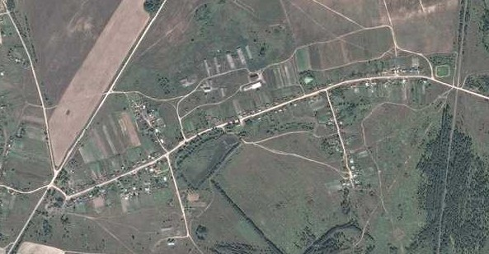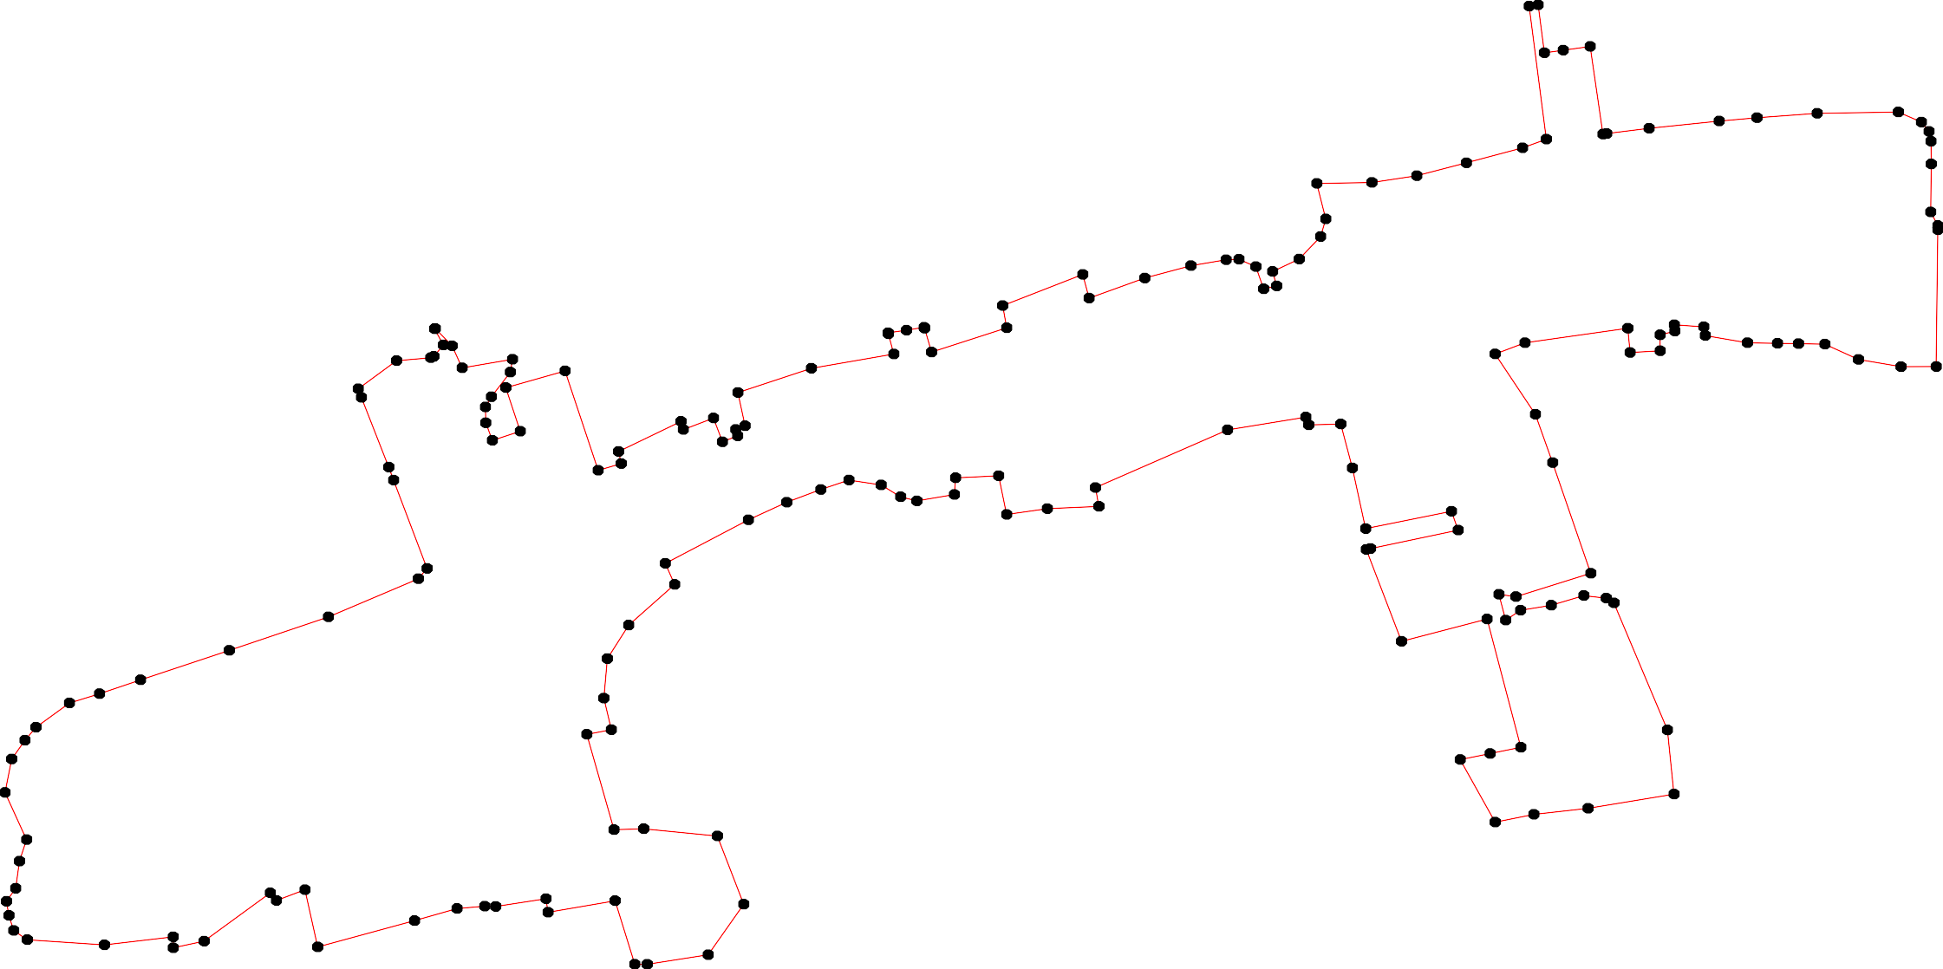

Используемые условные знаки и обозначения: Масштаб 1:6000
1 - характерная точка контура, сведения о которой позволяют однозначно определить её на местности
- вновь образованная часть контура, сведения о которой достаточны для определения её местоположения

ОПИСАНИЕ МЕСТОПОЛОЖЕНИЯ ГРАНИЦ

Граница населенного пункта с.Мышца

(наименование объекта местоположение границ, которого описано (далее - объект)

Раздел 1

Сведения об объекте
№ п/п | Характеристики объекта | Описание характеристик
1 | 2 | 3
1 | Местоположение объекта | Российская Федерация, Рязанская область, р-н Шиловский, с/п Занино-Починковское, с Мышца
2 | Площадь объекта ± величина погрешности определения площади (P ± Дельта P) | 399694кв.м. ± 295кв.м.
3 | Иные характеристики объекта | -

Раздел 2

Сведения о местоположении границ объекта
1. Система координат МСК-62
2. Сведения о характерных точках границ объекта
Обозначе ние характер ных точек границ | Координаты, м |  | Метод определения координат характерной точки | Средняя квадратичес кая погрешност ь положения характерной точки (Мt), м | Описание обозначения точки на местности (при наличии)
Обозначе ние характер ных точек границ | X | Y | Метод определения координат характерной точки |  | Описание обозначения точки на местности (при наличии)
1 | 2 | 3 | 4 | 5 | 6
ЗУ1(1)
1 | 446715,3 | 2234448,33 | Картометрический метод | 2,50 | -
2 | 446696,09 | 2234460,45 | Картометрический метод | 2,50 | -
3 | 446704,78 | 2234536,34 | Картометрический метод | 2,50 | -
4 | 446716,44 | 2234573,83 | Картометрический метод | 2,50 | -
5 | 446734,73 | 2234630,98 | Картометрический метод | 2,50 | -
6 | 446736,49 | 2234635,63 | Картометрический метод | 2,50 | -
7 | 446746,56 | 2234634,48 | Картометрический метод | 2,50 | -
8 | 446759,13 | 2234672,43 | Картометрический метод | 2,50 | -
9 | 446767,51 | 2234702,92 | Картометрический метод | 2,50 | -
10 | 446784,73 | 2234721,57 | Картометрический метод | 2,50 | -
11 | 446802,43 | 2234735,92 | Картометрический метод | 2,50 | -
12 | 446823,95 | 2234739,73 | Картометрический метод | 2,50 | -
13 | 446890,45 | 2234845,91 | Картометрический метод | 2,50 | -
14 | 446913,41 | 2234884,65 | Картометрический метод | 2,50 | -
15 | 446967 | 2234855,96 | Картометрический метод | 2,50 | -
16 | 446997,66 | 2234881,88 | Картометрический метод | 2,50 | -
17 | 447018,82 | 2234906,32 | Картометрический метод | 2,50 | -
18 | 447029,09 | 2234928,71 | Картометрический метод | 2,50 | -
19 | 447017,24 | 2234932,01 | Картометрический метод | 2,50 | -
20 | 446965,56 | 2234966,44 | Картометрический метод | 2,50 | -
21 | 447013,89 | 2235045,63 | Картометрический метод | 2,50 | -
22 | 447004,83 | 2235062,35 | Картометрический метод | 2,50 | -
23 | 446998,88 | 2235077,89 | Картометрический метод | 2,50 | -
24 | 447013,51 | 2235107,38 | Картометрический метод | 2,50 | -
25 | 447025,63 | 2235122,93 | Картометрический метод | 2,50 | -
26 | 447060,8 | 2235163,99 | Картометрический метод | 2,50 | -
27 | 447079,98 | 2235190,11 | Картометрический метод | 2,50 | -
28 | 447144,74 | 2235251,81 | Картометрический метод | 2,50 | -
29 | 447164,07 | 2235278,43 | Картометрический метод | 2,50 | -
30 | 447204,28 | 2235313,25 | Картометрический метод | 2,50 | -
31 | 447170,15 | 2235352,75 | Картометрический метод | 2,50 | -
32 | 447158,22 | 2235363,5 | Картометрический метод | 2,50 | -
33 | 447146,15 | 2235362,26 | Картометрический метод | 2,50 | -
34 | 447138,67 | 2235361,56 | Картометрический метод | 2,50 | -
35 | 447133,52 | 2235360,15 | Картометрический метод | 2,50 | -
36 | 447124,64 | 2235357,35 | Картометрический метод | 2,50 | -
37 | 447109,45 | 2235353,38 | Картометрический метод | 2,50 | -
38 | 447103,13 | 2235352,21 | Картометрический метод | 2,50 | -

Сведения о местоположении границ объекта
39 | 447096,12 | 2235351,51 | Картометрический метод | 2,50 | -
40 | 447087,94 | 2235350,81 | Картометрический метод | 2,50 | -
41 | 447066,9 | 2235350,81 | Картометрический метод | 2,50 | -
42 | 447050,77 | 2235352,14 | Картометрический метод | 2,50 | -
43 | 447046,56 | 2235352,44 | Картометрический метод | 2,50 | -
44 | 447037,83 | 2235343,83 | Картометрический метод | 2,50 | -
45 | 447029,88 | 2235334,71 | Картометрический метод | 2,50 | -
46 | 447022,63 | 2235325,83 | Картометрический метод | 2,50 | -
47 | 447016,79 | 2235316,95 | Картометрический метод | 2,50 | -
48 | 447010,94 | 2235306,9 | Картометрический метод | 2,50 | -
49 | 447000,66 | 2235286,8 | Картометрический метод | 2,50 | -
50 | 446987,57 | 2235261,09 | Картометрический метод | 2,50 | -
51 | 446974,01 | 2235233,98 | Картометрический метод | 2,50 | -
52 | 446970,27 | 2235226,74 | Картометрический метод | 2,50 | -
53 | 446966,29 | 2235219,49 | Картометрический метод | 2,50 | -
54 | 446958,89 | 2235208,39 | Картометрический метод | 2,50 | -
55 | 446954,74 | 2235203,15 | Картометрический метод | 2,50 | -
56 | 446951,02 | 2235198,63 | Картометрический метод | 2,50 | -
57 | 446912,99 | 2235208,55 | Картометрический метод | 2,50 | -
58 | 446885,03 | 2235214,81 | Картометрический метод | 2,50 | -
59 | 446870,13 | 2235218,16 | Картометрический метод | 2,50 | -
60 | 446829,24 | 2235225,95 | Картометрический метод | 2,50 | -
61 | 446813,05 | 2235233,28 | Картометрический метод | 2,50 | -
62 | 446798,08 | 2235236,94 | Картометрический метод | 2,50 | -
63 | 446784,68 | 2235239,99 | Картометрический метод | 2,50 | -
64 | 446768,03 | 2235241,06 | Картометрический метод | 2,50 | -
65 | 446751,98 | 2235241,52 | Картометрический метод | 2,50 | -
66 | 446735,79 | 2235241,21 | Картометрический метод | 2,50 | -
67 | 446731,21 | 2235239,84 | Картометрический метод | 2,50 | -
68 | 446722,35 | 2235230,83 | Картометрический метод | 2,50 | -
69 | 446662,28 | 2235177,77 | Картометрический метод | 2,50 | -
70 | 446689,35 | 2235145,03 | Картометрический метод | 2,50 | -
71 | 446703,9 | 2235083,05 | Картометрический метод | 2,50 | -
72 | 446691,27 | 2235070,5 | Картометрический метод | 2,50 | -
73 | 446658,78 | 2235042,18 | Картометрический метод | 2,50 | -
74 | 446631,52 | 2235022,31 | Картометрический метод | 2,50 | -
75 | 446611,08 | 2235005,47 | Картометрический метод | 2,50 | -
76 | 446597,82 | 2234992,41 | Картометрический метод | 2,50 | -
77 | 446582,87 | 2234976,32 | Картометрический метод | 2,50 | -
78 | 446562,68 | 2234949,35 | Картометрический метод | 2,50 | -
79 | 446532,58 | 2234906,96 | Картометрический метод | 2,50 | -
80 | 446500,02 | 2234863,43 | Картометрический метод | 2,50 | -
81 | 446461,89 | 2234807,21 | Картометрический метод | 2,50 | -
82 | 446449,9 | 2234787,09 | Картометрический метод | 2,50 | -
83 | 446425,06 | 2234741,06 | Картометрический метод | 2,50 | -
84 | 446409 | 2234711,52 | Картометрический метод | 2,50 | -
85 | 446394,54 | 2234683,8 | Картометрический метод | 2,50 | -
86 | 446389,18 | 2234670,1 | Картометрический метод | 2,50 | -
87 | 446381,26 | 2234647,84 | Картометрический метод | 2,50 | -
88 | 446374,19 | 2234630,28 | Картометрический метод | 2,50 | -
89 | 446367,52 | 2234619,18 | Картометрический метод | 2,50 | -

Сведения о местоположении границ объекта
90 | 446360,33 | 2234607,68 | Картометрический метод | 2,50 | -
91 | 446349,44 | 2234590,42 | Картометрический метод | 2,50 | -
92 | 446333,01 | 2234564,96 | Картометрический метод | 2,50 | -
93 | 446314,11 | 2234535,99 | Картометрический метод | 2,50 | -
94 | 446350,26 | 2234504,57 | Картометрический метод | 2,50 | -
95 | 446329,31 | 2234492,24 | Картометрический метод | 2,50 | -
96 | 446309,8 | 2234476,84 | Картометрический метод | 2,50 | -
97 | 446275,29 | 2234444,8 | Картометрический метод | 2,50 | -
98 | 446263,59 | 2234429,8 | Картометрический метод | 2,50 | -
99 | 446256,02 | 2234414,34 | Картометрический метод | 2,50 | -
100 | 446248,99 | 2234413,35 | Картометрический метод | 2,50 | -
101 | 446237,06 | 2234419,98 | Картометрический метод | 2,50 | -
102 | 446229,74 | 2234407,14 | Картометрический метод | 2,50 | -
103 | 446242,3 | 2234400,77 | Картометрический метод | 2,50 | -
104 | 446249,62 | 2234394,68 | Картометрический метод | 2,50 | -
105 | 446243,87 | 2234377,84 | Картометрический метод | 2,50 | -
106 | 446234,01 | 2234359,56 | Картометрический метод | 2,50 | -
107 | 446219,64 | 2234330,48 | Картометрический метод | 2,50 | -
108 | 446225,89 | 2234325,92 | Картометрический метод | 2,50 | -
109 | 446248,31 | 2234315,97 | Картометрический метод | 2,50 | -
110 | 446302,3 | 2234302,48 | Картометрический метод | 2,50 | -
111 | 446319,87 | 2234358,94 | Картометрический метод | 2,50 | -
112 | 446322,12 | 2234375,49 | Картометрический метод | 2,50 | -
113 | 446362,01 | 2234417,25 | Картометрический метод | 2,50 | -
114 | 446367,66 | 2234431,17 | Картометрический метод | 2,50 | -
115 | 446389,67 | 2234456,6 | Картометрический метод | 2,50 | -
116 | 446366,72 | 2234498,36 | Картометрический метод | 2,50 | -
117 | 446376,88 | 2234505,88 | Картометрический метод | 2,50 | -
118 | 446407,73 | 2234518,68 | Картометрический метод | 2,50 | -
119 | 446435,2 | 2234532,59 | Картометрический метод | 2,50 | -
120 | 446463,8 | 2234549,9 | Картометрический метод | 2,50 | -
121 | 446479,6 | 2234565,7 | Картометрический метод | 2,50 | -
122 | 446502,56 | 2234589,78 | Картометрический метод | 2,50 | -
123 | 446534,91 | 2234613,63 | Картометрический метод | 2,50 | -
124 | 446566,13 | 2234606,86 | Картометрический метод | 2,50 | -
125 | 446560,84 | 2234574,78 | Картометрический метод | 2,50 | -
126 | 446536,87 | 2234538,84 | Картометрический метод | 2,50 | -
127 | 446554,19 | 2234524,19 | Картометрический метод | 2,50 | -
128 | 446525,66 | 2234477,72 | Картометрический метод | 2,50 | -
129 | 446587,24 | 2234421,48 | Картометрический метод | 2,50 | -
130 | 446566,94 | 2234383,2 | Картометрический метод | 2,50 | -
131 | 446528,65 | 2234408,17 | Картометрический метод | 2,50 | -
132 | 446492,27 | 2234351,93 | Картометрический метод | 2,50 | -
133 | 446548,86 | 2234312,99 | Картометрический метод | 2,50 | -
134 | 446567,17 | 2234341,28 | Картометрический метод | 2,50 | -
135 | 446614,45 | 2234321,31 | Картометрический метод | 2,50 | -
136 | 446632,42 | 2234356,92 | Картометрический метод | 2,50 | -
137 | 446584,82 | 2234374,97 | Картометрический метод | 2,50 | -
138 | 446601,46 | 2234406,84 | Картометрический метод | 2,50 | -
139 | 446656,3 | 2234389,96 | Картометрический метод | 2,50 | -
140 | 446669,65 | 2234423,03 | Картометрический метод | 2,50 | -

Сведения о местоположении границ объекта
141 | 446615,63 | 2234445 | Картометрический метод | 2,50 | -
142 | 446625,76 | 2234469,75 | Картометрический метод | 2,50 | -
143 | 446640,08 | 2234466,09 | Картометрический метод | 2,50 | -
144 | 446635,96 | 2234454,04 | Картометрический метод | 2,50 | -
145 | 446678,71 | 2234437,36 | Картометрический метод | 2,50 | -
146 | 446707,75 | 2234426,84 | Картометрический метод | 2,50 | -
1 | 446715,3 | 2234448,33 | Картометрический метод | 2,50 | -
ЗУ1(2)
147 | 446312,06 | 2233994,14 | Картометрический метод | 2,50 | -
148 | 446359,75 | 2234088,68 | Картометрический метод | 2,50 | -
149 | 446365,87 | 2234091,96 | Картометрический метод | 2,50 | -
150 | 446384,68 | 2234084,09 | Картометрический метод | 2,50 | -
151 | 446417,94 | 2234144,93 | Картометрический метод | 2,50 | -
152 | 446307,23 | 2234207,57 | Картометрический метод | 2,50 | -
153 | 446269,65 | 2234180,26 | Картометрический метод | 2,50 | -
154 | 446247,26 | 2234206,75 | Картометрический метод | 2,50 | -
155 | 446179,97 | 2234246,42 | Картометрический метод | 2,50 | -
156 | 446166,41 | 2234255,38 | Картометрический метод | 2,50 | -
157 | 446163,56 | 2234251,01 | Картометрический метод | 2,50 | -
158 | 446123,22 | 2234271,82 | Картометрический метод | 2,50 | -
159 | 446086,26 | 2234213,67 | Картометрический метод | 2,50 | -
160 | 446044,77 | 2234134,85 | Картометрический метод | 2,50 | -
161 | 446033,04 | 2234113,52 | Картометрический метод | 2,50 | -
162 | 446088,11 | 2234092,47 | Картометрический метод | 2,50 | -
163 | 446012,45 | 2233938,16 | Картометрический метод | 2,50 | -
164 | 446014,14 | 2233924,75 | Картометрический метод | 2,50 | -
165 | 446028,72 | 2233912,83 | Картометрический метод | 2,50 | -
166 | 446044,33 | 2233917,15 | Картометрический метод | 2,50 | -
167 | 446057,43 | 2233918,27 | Картометрический метод | 2,50 | -
168 | 446109,43 | 2233890,48 | Картометрический метод | 2,50 | -
169 | 446128,24 | 2233924,15 | Картометрический метод | 2,50 | -
170 | 446123,43 | 2233951,04 | Картометрический метод | 2,50 | -
171 | 446123,65 | 2233959,35 | Картометрический метод | 2,50 | -
172 | 446129,33 | 2233975,74 | Картометрический метод | 2,50 | -
173 | 446145,51 | 2233995,2 | Картометрический метод | 2,50 | -
174 | 446156,59 | 2234013,28 | Картометрический метод | 2,50 | -
175 | 446164,9 | 2234028,58 | Картометрический метод | 2,50 | -
176 | 446176,05 | 2234055,26 | Картометрический метод | 2,50 | -
177 | 446215,62 | 2234027,46 | Картометрический метод | 2,50 | -
147 | 446312,06 | 2233994,14 | Картометрический метод | 2,50 | -
3. Сведения о характерных точках части (частей) границы объекта
Обозначе ние характер ных точек части границы | Координаты, м |  | Метод определения координат характерной точки | Средняя квадратичес кая погрешност ь положения характерной точки (Мt), м | Описание обозначения точки на местности (при наличии)
Обозначе ние характер ных точек части границы | X | Y | Метод определения координат характерной точки |  | Описание обозначения точки на местности (при наличии)
1 | 2 | 3 | 4 | 5 | 6
Часть № -
- | - | - | - | - | -

35

Раздел 4
План границ объекта

27
26
18
17
21
25
19 224
30
29 31
28 32
4
3
3365
7
38
4309
41
423
4454
47

16 23
15 20

51 50
5532
555654
46
4948

146 1 2

12
11
10
8 9
765
3 4
13 14
57
58
59
60
61
62
63
64
65
66
6687
71

139
136
145140
114432
72 70
73 69

135
138
137
144141 74
75
7
6

134
133
131029

127
79
77
121524 78

151

132
131

128
126 123
122
121 80
120
119 81
8
2

147

150
1489

152

110

1121

111314
118
115
11716
94
95
96 93

9190
92
83
84
85
89888786

153
154

109
108

1101130045
97
10908
99
101

168
177
171371475176
169111777021

162

159

155
115576
158
107
06102

167
166
165
164163

161

160

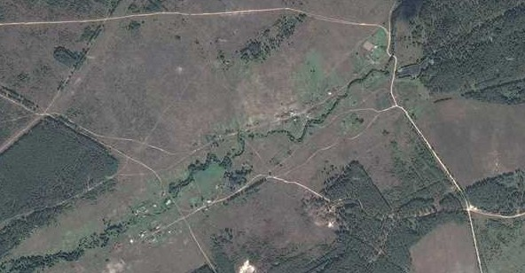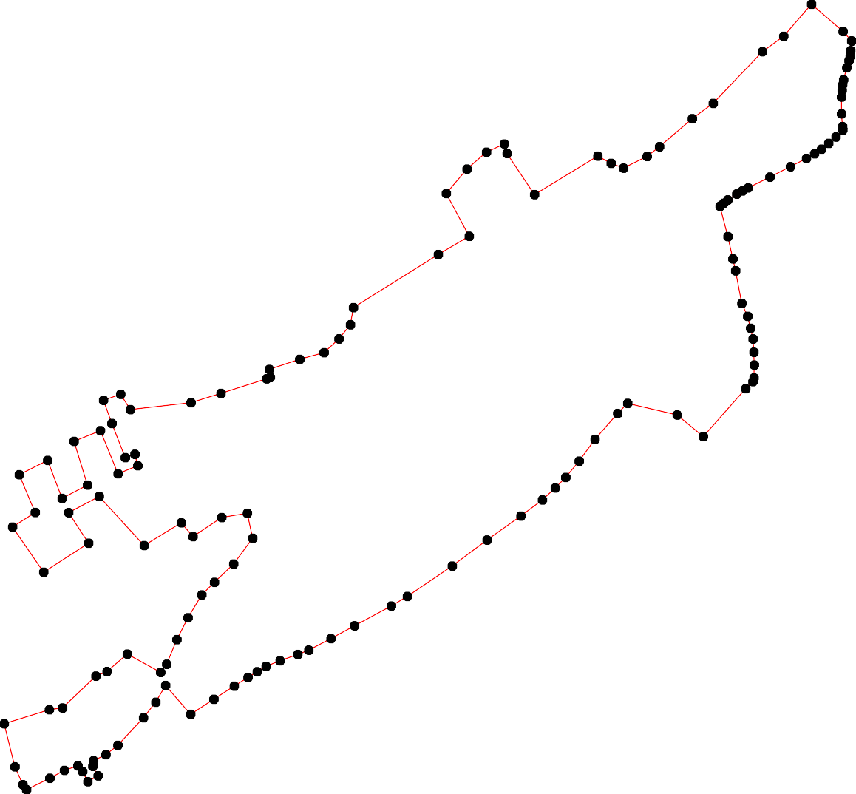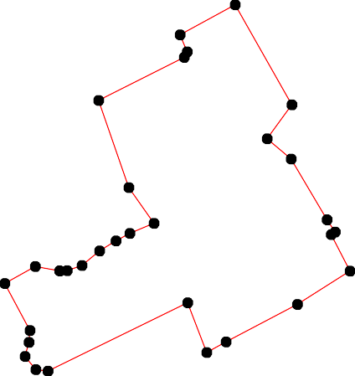

Используемые условные знаки и обозначения: Масштаб 1:7000
1 - характерная точка контура, сведения о которой позволяют однозначно определить её на местности
- вновь образованная часть контура, сведения о которой достаточны для определения её местоположения

ОПИСАНИЕ МЕСТОПОЛОЖЕНИЯ ГРАНИЦ

Граница населенного пункта с.Увяз

(наименование объекта местоположение границ, которого описано (далее - объект)

Раздел 1

Сведения об объекте
№ п/п | Характеристики объекта | Описание характеристик
1 | 2 | 3
1 | Местоположение объекта | Российская Федерация, Рязанская область, р-н Шиловский, с/п Занино-Починковское, с Увяз
2 | Площадь объекта ± величина погрешности определения площади (P ± Дельта P) | 408662кв.м. ± 224кв.м.
3 | Иные характеристики объекта | -

Раздел 2

Сведения о местоположении границ объекта
1. Система координат МСК-62
2. Сведения о характерных точках границ объекта
Обозначе ние характер ных точек границ | Координаты, м |  | Метод определения координат характерной точки | Средняя квадратичес кая погрешност ь положения характерной точки (Мt), м | Описание обозначения точки на местности (при наличии)
Обозначе ние характер ных точек границ | X | Y | Метод определения координат характерной точки |  | Описание обозначения точки на местности (при наличии)
1 | 2 | 3 | 4 | 5 | 6
1 | 442669,26 | 2239067,74 | Картометрический метод | 2,50 | -
2 | 442686,09 | 2239095,15 | Картометрический метод | 2,50 | -
3 | 442707,11 | 2239083,7 | Картометрический метод | 2,50 | -
4 | 442749,46 | 2239090,95 | Картометрический метод | 2,50 | -
5 | 442778,62 | 2239143,45 | Картометрический метод | 2,50 | -
6 | 442802,11 | 2239129,52 | Картометрический метод | 2,50 | -
7 | 442810,24 | 2239133,84 | Картометрический метод | 2,50 | -
8 | 442831,3 | 2239157,81 | Картометрический метод | 2,50 | -
9 | 442831,67 | 2239158,36 | Картометрический метод | 2,50 | -
10 | 442838,33 | 2239168,18 | Картометрический метод | 2,50 | -
11 | 442837,19 | 2239175,8 | Картометрический метод | 2,50 | -
12 | 442833,91 | 2239199,11 | Картометрический метод | 2,50 | -
13 | 442839,68 | 2239216,98 | Картометрический метод | 2,50 | -
14 | 442800,18 | 2239243,12 | Картометрический метод | 2,50 | -
15 | 442802,09 | 2239246,23 | Картометрический метод | 2,50 | -
16 | 442803,77 | 2239248,2 | Картометрический метод | 2,50 | -
17 | 442812,51 | 2239261,15 | Картометрический метод | 2,50 | -
18 | 442821,91 | 2239283,08 | Картометрический метод | 2,50 | -
19 | 442818,68 | 2239297,44 | Картометрический метод | 2,50 | -
20 | 442804,72 | 2239316,91 | Картометрический метод | 2,50 | -
21 | 442787,26 | 2239329,82 | Картометрический метод | 2,50 | -
22 | 442782,83 | 2239338,09 | Картометрический метод | 2,50 | -
23 | 442777,31 | 2239356,8 | Картометрический метод | 2,50 | -
24 | 442779,63 | 2239369,12 | Картометрический метод | 2,50 | -
25 | 442780,8 | 2239391,02 | Картометрический метод | 2,50 | -
26 | 442778,17 | 2239408,51 | Картометрический метод | 2,50 | -
27 | 442771,1 | 2239413,31 | Картометрический метод | 2,50 | -
28 | 442742,21 | 2239432,94 | Картометрический метод | 2,50 | -
29 | 442750,77 | 2239448,17 | Картометрический метод | 2,50 | -
30 | 442770,5 | 2239436,57 | Картометрический метод | 2,50 | -
31 | 442785,58 | 2239462,53 | Картометрический метод | 2,50 | -
32 | 442734,39 | 2239489,65 | Картометрический метод | 2,50 | -
33 | 442749,29 | 2239511,56 | Картометрический метод | 2,50 | -
34 | 442850,99 | 2239454,51 | Картометрический метод | 2,50 | -
35 | 442864,94 | 2239475,39 | Картометрический метод | 2,50 | -
36 | 442837,4 | 2239495,05 | Картометрический метод | 2,50 | -
37 | 442854,18 | 2239522,28 | Картометрический метод | 2,50 | -
38 | 442818,94 | 2239541,28 | Картометрический метод | 2,50 | -
39 | 442827,96 | 2239557,94 | Картометрический метод | 2,50 | -

Сведения о местоположении границ объекта
40 | 442845,19 | 2239585,81 | Картометрический метод | 2,50 | -
41 | 442875,29 | 2239566,95 | Картометрический метод | 2,50 | -
42 | 442911,18 | 2239544,47 | Картометрический метод | 2,50 | -
43 | 442971,93 | 2239664,86 | Картометрический метод | 2,50 | -
44 | 442922,64 | 2239702,12 | Картометрический метод | 2,50 | -
45 | 442876,52 | 2239730,99 | Картометрический метод | 2,50 | -
46 | 442888,15 | 2239751,88 | Картометрический метод | 2,50 | -
47 | 442929,89 | 2239848,46 | Картометрический метод | 2,50 | -
48 | 442986,89 | 2239994,66 | Картометрический метод | 2,50 | -
49 | 443014,16 | 2239986,97 | Картометрический метод | 2,50 | -
50 | 443021,41 | 2240014,09 | Картометрический метод | 2,50 | -
51 | 442993,42 | 2240023,67 | Картометрический метод | 2,50 | -
52 | 443016,68 | 2240089,62 | Картометрический метод | 2,50 | -
53 | 443080,23 | 2240081,96 | Картометрический метод | 2,50 | -
54 | 443090,59 | 2240123,16 | Картометрический метод | 2,50 | -
55 | 443014,77 | 2240148,69 | Картометрический метод | 2,50 | -
56 | 443034,61 | 2240209,31 | Картометрический метод | 2,50 | -
57 | 443068,4 | 2240199,16 | Картометрический метод | 2,50 | -
58 | 443085,06 | 2240258,45 | Картометрический метод | 2,50 | -
59 | 443055,19 | 2240269,86 | Картометрический метод | 2,50 | -
60 | 443088,81 | 2240379,24 | Картометрический метод | 2,50 | -
61 | 443083,79 | 2240381,05 | Картометрический метод | 2,50 | -
62 | 443079,99 | 2240382,43 | Картометрический метод | 2,50 | -
63 | 443068,12 | 2240386,73 | Картометрический метод | 2,50 | -
64 | 442977,08 | 2240417,06 | Картометрический метод | 2,50 | -
65 | 442943,75 | 2240341,53 | Картометрический метод | 2,50 | -
66 | 442974,7 | 2240309,42 | Картометрический метод | 2,50 | -
67 | 443004,15 | 2240296,91 | Картометрический метод | 2,50 | -
68 | 443035,18 | 2240283,13 | Картометрический метод | 2,50 | -
69 | 442990,27 | 2240147,49 | Картометрический метод | 2,50 | -
70 | 442928,38 | 2240163,54 | Картометрический метод | 2,50 | -
71 | 442923,03 | 2240159,38 | Картометрический метод | 2,50 | -
72 | 442877,8 | 2240174,25 | Картометрический метод | 2,50 | -
73 | 442869,47 | 2240142,13 | Картометрический метод | 2,50 | -
74 | 442911,62 | 2240126,06 | Картометрический метод | 2,50 | -
75 | 442880,29 | 2240050,5 | Картометрический метод | 2,50 | -
76 | 442953,1 | 2240027,87 | Картометрический метод | 2,50 | -
77 | 442925,86 | 2239941,89 | Картометрический метод | 2,50 | -
78 | 442845,67 | 2239967,3 | Картометрический метод | 2,50 | -
79 | 442836,4 | 2239941,12 | Картометрический метод | 2,50 | -
80 | 442914,7 | 2239913,78 | Картометрический метод | 2,50 | -
81 | 442897,34 | 2239861,36 | Картометрический метод | 2,50 | -
82 | 442876,89 | 2239813,45 | Картометрический метод | 2,50 | -
83 | 442844,19 | 2239740,21 | Картометрический метод | 2,50 | -
84 | 442808,93 | 2239757,82 | Картометрический метод | 2,50 | -
85 | 442786,31 | 2239780,44 | Картометрический метод | 2,50 | -
86 | 442752,37 | 2239794,8 | Картометрический метод | 2,50 | -
87 | 442737,86 | 2239767,68 | Картометрический метод | 2,50 | -
88 | 442728,44 | 2239741,57 | Картометрический метод | 2,50 | -
89 | 442710,31 | 2239711,55 | Картометрический метод | 2,50 | -
90 | 442691,54 | 2239685,72 | Картометрический метод | 2,50 | -

Сведения о местоположении границ объекта
91 | 442677,71 | 2239664,12 | Картометрический метод | 2,50 | -
92 | 442626,15 | 2239580,47 | Картометрический метод | 2,50 | -
93 | 442604,43 | 2239593,78 | Картометрический метод | 2,50 | -
94 | 442572,96 | 2239540,85 | Картометрический метод | 2,50 | -
95 | 442591,67 | 2239527,65 | Картометрический метод | 2,50 | -
96 | 442562,28 | 2239476,87 | Картометрический метод | 2,50 | -
97 | 442463,6 | 2239528,52 | Картометрический метод | 2,50 | -
98 | 442455,77 | 2239522,86 | Картометрический метод | 2,50 | -
99 | 442427,78 | 2239489,94 | Картометрический метод | 2,50 | -
100 | 442422,85 | 2239472,3 | Картометрический метод | 2,50 | -
101 | 442419,95 | 2239461,94 | Картометрический метод | 2,50 | -
102 | 442437,06 | 2239458,46 | Картометрический метод | 2,50 | -
103 | 442421,25 | 2239427,43 | Картометрический метод | 2,50 | -
104 | 442366,14 | 2239477,76 | Картометрический метод | 2,50 | -
105 | 442360,2 | 2239481,81 | Картометрический метод | 2,50 | -
106 | 442327,85 | 2239459,19 | Картометрический метод | 2,50 | -
107 | 442320,31 | 2239451,07 | Картометрический метод | 2,50 | -
108 | 442307,69 | 2239423,08 | Картометрический метод | 2,50 | -
109 | 442297,54 | 2239407,99 | Картометрический метод | 2,50 | -
110 | 442291,82 | 2239392,41 | Картометрический метод | 2,50 | -
111 | 442302,4 | 2239374,26 | Картометрический метод | 2,50 | -
112 | 442377,16 | 2239327,45 | Картометрический метод | 2,50 | -
113 | 442401,53 | 2239310,09 | Картометрический метод | 2,50 | -
114 | 442411,68 | 2239296,31 | Картометрический метод | 2,50 | -
115 | 442416,32 | 2239285,44 | Картометрический метод | 2,50 | -
116 | 442417,48 | 2239274,41 | Картометрический метод | 2,50 | -
117 | 442414 | 2239262,23 | Картометрический метод | 2,50 | -
118 | 442392,1 | 2239227,86 | Картометрический метод | 2,50 | -
119 | 442318,35 | 2239117,4 | Картометрический метод | 2,50 | -
120 | 442153,88 | 2238884,1 | Картометрический метод | 2,50 | -
121 | 442145,66 | 2238864,99 | Картометрический метод | 2,50 | -
122 | 442148,3 | 2238858,02 | Картометрический метод | 2,50 | -
123 | 442164,11 | 2238841,49 | Картометрический метод | 2,50 | -
124 | 442173,68 | 2238827,13 | Картометрический метод | 2,50 | -
125 | 442195,2 | 2238787,84 | Картометрический метод | 2,50 | -
126 | 442198,05 | 2238767,38 | Картометрический метод | 2,50 | -
127 | 442162,5 | 2238730,53 | Картометрический метод | 2,50 | -
128 | 442121,83 | 2238687,11 | Картометрический метод | 2,50 | -
129 | 442119,71 | 2238684,85 | Картометрический метод | 2,50 | -
130 | 442199,41 | 2238614,11 | Картометрический метод | 2,50 | -
131 | 442229,3 | 2238635,03 | Картометрический метод | 2,50 | -
132 | 442258,38 | 2238638,44 | Картометрический метод | 2,50 | -
133 | 442289,42 | 2238640,9 | Картометрический метод | 2,50 | -
134 | 442314,94 | 2238660,34 | Картометрический метод | 2,50 | -
135 | 442371,8 | 2238728,65 | Картометрический метод | 2,50 | -
136 | 442385,43 | 2238760,71 | Картометрический метод | 2,50 | -
137 | 442400,66 | 2238780,57 | Картометрический метод | 2,50 | -
138 | 442424,88 | 2238797,25 | Картометрический метод | 2,50 | -
139 | 442439,19 | 2238828,72 | Картометрический метод | 2,50 | -
140 | 442430,39 | 2238874,41 | Картометрический метод | 2,50 | -
141 | 442474,93 | 2238960,26 | Картометрический метод | 2,50 | -

Сведения о местоположении границ объекта
142 | 442507,98 | 2239008,57 | Картометрический метод | 2,50 | -
143 | 442524,52 | 2239028,15 | Картометрический метод | 2,50 | -
144 | 442527,86 | 2239045,7 | Картометрический метод | 2,50 | -
145 | 442537,28 | 2239057,01 | Картометрический метод | 2,50 | -
146 | 442562,81 | 2239062,96 | Картометрический метод | 2,50 | -
147 | 442556,14 | 2239089,64 | Картометрический метод | 2,50 | -
148 | 442533,66 | 2239114,73 | Картометрический метод | 2,50 | -
149 | 442544,01 | 2239119,41 | Картометрический метод | 2,50 | -
150 | 442569,95 | 2239099,24 | Картометрический метод | 2,50 | -
151 | 442603,81 | 2239086,27 | Картометрический метод | 2,50 | -
152 | 442613,9 | 2239101,4 | Картометрический метод | 2,50 | -
1 | 442669,26 | 2239067,74 | Картометрический метод | 2,50 | -
3. Сведения о характерных точках части (частей) границы объекта
Обозначе ние характер ных точек части границы | Координаты, м |  | Метод определения координат характерной точки | Средняя квадратичес кая погрешност ь положения характерной точки (Мt), м | Описание обозначения точки на местности (при наличии)
Обозначе ние характер ных точек части границы | X | Y | Метод определения координат характерной точки |  | Описание обозначения точки на местности (при наличии)
1 | 2 | 3 | 4 | 5 | 6
Часть № -
- | - | - | - | - | -

41

Раздел 4
План границ объекта

49 50
53 54 58
57
59
56
52 55 68
60
612
63

43

44 47
42
46
48 51

76
80 77

69

7710
74
67
66 64
65

89 1101 1213
17
6
7
6 1154

18 19
20
2221
35
34 36

31

37 41
3389 40
45 81
82
83
84
85
75
79 78
73 72

5
4

3
2
1

152
2324 25 2267
30
289

3323

86
88 87
89
90
91

92

151
146 150147
93
95
96 94

134
133
132
131
130

135

138 139 140
137
136

126125

141
143141445
142
141948

119

118

111161745
113
112

97
98
110023100 99
101
104
105

110076
108
111
110 109

129128
127
124
123
122121

120

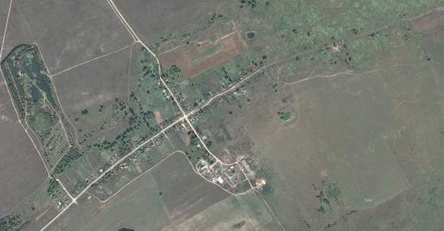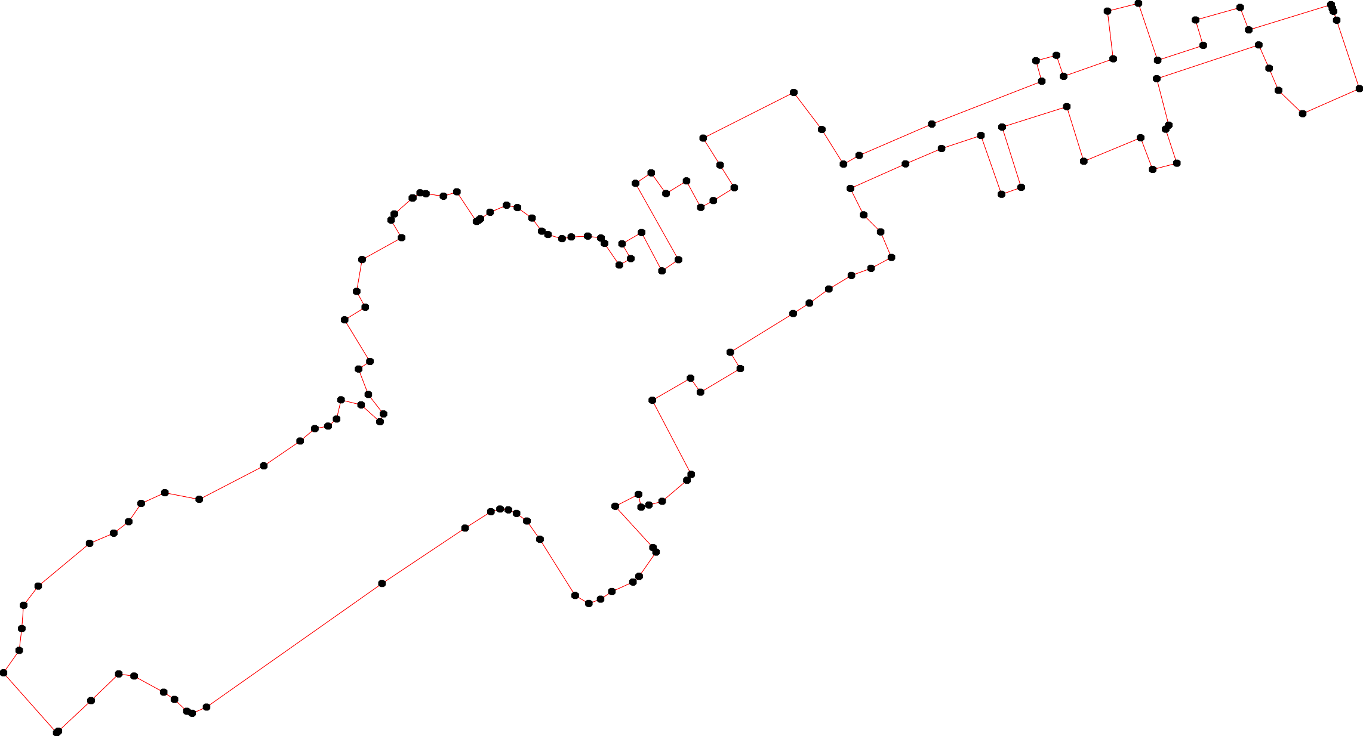

Используемые условные знаки и обозначения: Масштаб 1:6000
1 - характерная точка контура, сведения о которой позволяют однозначно определить её на местности
- вновь образованная часть контура, сведения о которой достаточны для определения её местоположения

ОПИСАНИЕ МЕСТОПОЛОЖЕНИЯ ГРАНИЦ

Граница населенного пункта п.Белореченский

(наименование объекта местоположение границ, которого описано (далее - объект)

Раздел 1

Сведения об объекте
№ п/п | Характеристики объекта | Описание характеристик
1 | 2 | 3
1 | Местоположение объекта | Российская Федерация, Рязанская область, р-н Шиловский, с/п Занино-Починковское, п Белореченский
2 | Площадь объекта ± величина погрешности определения площади (P ± Дельта P) | 337970кв.м. ± 203кв.м.
3 | Иные характеристики объекта | -

Раздел 2

Сведения о местоположении границ объекта
1. Система координат МСК-62
2. Сведения о характерных точках границ объекта
Обозначе ние характер ных точек границ | Координаты, м |  | Метод определения координат характерной точки | Средняя квадратичес кая погрешност ь положения характерной точки (Мt), м | Описание обозначения точки на местности (при наличии)
Обозначе ние характер ных точек границ | X | Y | Метод определения координат характерной точки |  | Описание обозначения точки на местности (при наличии)
1 | 2 | 3 | 4 | 5 | 6
1 | 444505,02 | 2246062,08 | Картометрический метод | 2,50 | -
2 | 444509,1 | 2246210,83 | Картометрический метод | 2,50 | -
3 | 444442,67 | 2246221,39 | Картометрический метод | 2,50 | -
4 | 444423,05 | 2246241,01 | Картометрический метод | 2,50 | -
5 | 444409,46 | 2246313,45 | Картометрический метод | 2,50 | -
6 | 444350,58 | 2246336,09 | Картометрический метод | 2,50 | -
7 | 444335,13 | 2246327,56 | Картометрический метод | 2,50 | -
8 | 444308,04 | 2246329,25 | Картометрический метод | 2,50 | -
9 | 444298,73 | 2246315,71 | Картометрический метод | 2,50 | -
10 | 444271,64 | 2246315,71 | Картометрический метод | 2,50 | -
11 | 444258,94 | 2246286,94 | Картометрический метод | 2,50 | -
12 | 444231,86 | 2246272,56 | Картометрический метод | 2,50 | -
13 | 444205,61 | 2246297,1 | Картометрический метод | 2,50 | -
14 | 444167,52 | 2246303,87 | Картометрический метод | 2,50 | -
15 | 444142,13 | 2246362,25 | Картометрический метод | 2,50 | -
16 | 444104,04 | 2246369,02 | Картометрический метод | 2,50 | -
17 | 444014,31 | 2246503,57 | Картометрический метод | 2,50 | -
18 | 443964,37 | 2246474,8 | Картометрический метод | 2,50 | -
19 | 443944,05 | 2246500,19 | Картометрический метод | 2,50 | -
20 | 443959,29 | 2246514,57 | Картометрический метод | 2,50 | -
21 | 443931,35 | 2246547,57 | Картометрический метод | 2,50 | -
22 | 443895,94 | 2246521,39 | Картометрический метод | 2,50 | -
23 | 443894,25 | 2246501,93 | Картометрический метод | 2,50 | -
24 | 443829,07 | 2246452,85 | Картометрический метод | 2,50 | -
25 | 443847,69 | 2246413,08 | Картометрический метод | 2,50 | -
26 | 443862,93 | 2246421,54 | Картометрический метод | 2,50 | -
27 | 443908,64 | 2246374,15 | Картометрический метод | 2,50 | -
28 | 443901,87 | 2246349,61 | Картометрический метод | 2,50 | -
29 | 443917,1 | 2246275,99 | Картометрический метод | 2,50 | -
30 | 443784,21 | 2246270,07 | Картометрический метод | 2,50 | -
31 | 443784,21 | 2246239,6 | Картометрический метод | 2,50 | -
32 | 443754,58 | 2246237,07 | Картометрический метод | 2,50 | -
33 | 443733,71 | 2246229,77 | Картометрический метод | 2,50 | -
34 | 443686,52 | 2246227,38 | Картометрический метод | 2,50 | -
35 | 443686,79 | 2246200,3 | Картометрический метод | 2,50 | -
36 | 443639,84 | 2246196,47 | Картометрический метод | 2,50 | -
37 | 443558,58 | 2246188 | Картометрический метод | 2,50 | -
38 | 443570,43 | 2246155,85 | Картометрический метод | 2,50 | -
39 | 443580,59 | 2246133,85 | Картометрический метод | 2,50 | -

Сведения о местоположении границ объекта
40 | 443664,39 | 2246089 | Картометрический метод | 2,50 | -
41 | 443715,18 | 2246075,46 | Картометрический метод | 2,50 | -
42 | 443808,29 | 2246072,07 | Картометрический метод | 2,50 | -
43 | 443869,01 | 2245985,86 | Картометрический метод | 2,50 | -
44 | 443949,43 | 2245997,71 | Картометрический метод | 2,50 | -
45 | 443950,9 | 2245947,05 | Картометрический метод | 2,50 | -
46 | 443988,99 | 2245805,73 | Картометрический метод | 2,50 | -
47 | 444067,71 | 2245831,97 | Картометрический метод | 2,50 | -
48 | 444064,33 | 2245804,89 | Картометрический метод | 2,50 | -
49 | 444080,41 | 2245782,89 | Картометрический метод | 2,50 | -
50 | 444257,92 | 2245811,61 | Картометрический метод | 2,50 | -
51 | 444265,38 | 2245885,97 | Картометрический метод | 2,50 | -
52 | 444334,95 | 2245890,31 | Картометрический метод | 2,50 | -
53 | 444347,58 | 2245922,46 | Картометрический метод | 2,50 | -
54 | 444363,66 | 2245999,46 | Картометрический метод | 2,50 | -
55 | 444390,75 | 2246003,69 | Картометрический метод | 2,50 | -
56 | 444392,44 | 2246023,16 | Картометрический метод | 2,50 | -
57 | 444419,53 | 2246030,77 | Картометрический метод | 2,50 | -
58 | 444418,68 | 2246046 | Картометрический метод | 2,50 | -
1 | 444505,02 | 2246062,08 | Картометрический метод | 2,50 | -
3. Сведения о характерных точках части (частей) границы объекта
Обозначе ние характер ных точек части границы | Координаты, м |  | Метод определения координат характерной точки | Средняя квадратичес кая погрешност ь положения характерной точки (Мt), м | Описание обозначения точки на местности (при наличии)
Обозначе ние характер ных точек части границы | X | Y | Метод определения координат характерной точки |  | Описание обозначения точки на местности (при наличии)
1 | 2 | 3 | 4 | 5 | 6
Часть № -
- | - | - | - | - | -

45

Раздел 4
План границ объекта

1 2

3
5758 4
5
55 56
54
53 6
52 7

9 8
50 51 10
11
12
13

14
15

16

49
48 47

17

46
18 20

45 44

43

42

41

40

39 38

29

31 30
32
33

35 34

36

37

28 27
26
25
24
19
21

23 22

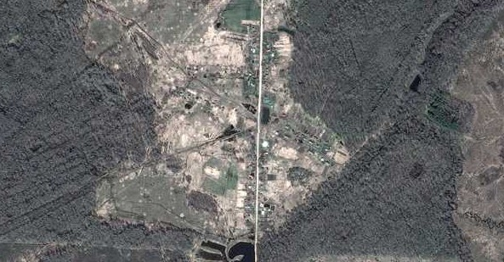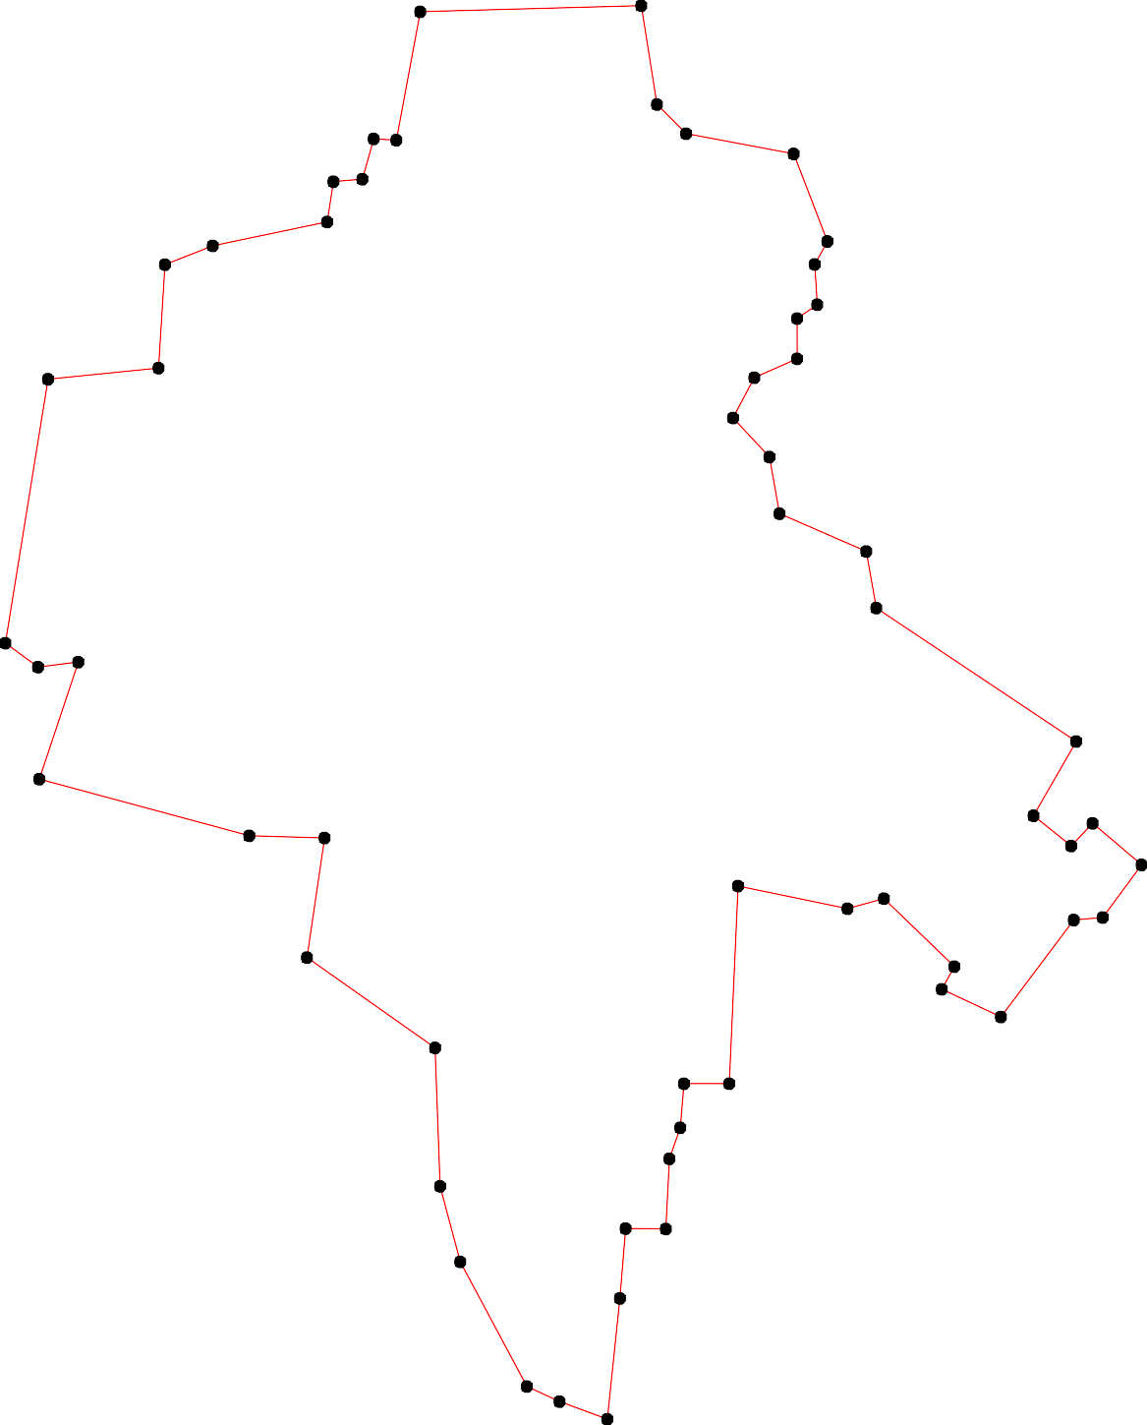

Используемые условные знаки и обозначения: Масштаб 1:5000
1 - характерная точка контура, сведения о которой позволяют однозначно определить её на местности
- вновь образованная часть контура, сведения о которой достаточны для определения её местоположения

ОПИСАНИЕ МЕСТОПОЛОЖЕНИЯ ГРАНИЦ

Граница населенного пункта п.Пролетарский

(наименование объекта местоположение границ, которого описано (далее - объект)

Раздел 1

Сведения об объекте
№ п/п | Характеристики объекта | Описание характеристик
1 | 2 | 3
1 | Местоположение объекта | Российская Федерация, Рязанская область, р-н Шиловский, с/п Занино-Починковское, п Пролетарский
2 | Площадь объекта ± величина погрешности определения площади (P ± Дельта P) | 206146кв.м. ± 159кв.м.
3 | Иные характеристики объекта | -

Раздел 2

Сведения о местоположении границ объекта
1. Система координат МСК-62
2. Сведения о характерных точках границ объекта
Обозначе ние характер ных точек границ | Координаты, м |  | Метод определения координат характерной точки | Средняя квадратичес кая погрешност ь положения характерной точки (Мt), м | Описание обозначения точки на местности (при наличии)
Обозначе ние характер ных точек границ | X | Y | Метод определения координат характерной точки |  | Описание обозначения точки на местности (при наличии)
1 | 2 | 3 | 4 | 5 | 6
1 | 448330,15 | 2238541,67 | Картометрический метод | 2,50 | -
2 | 448330,15 | 2238549,08 | Картометрический метод | 2,50 | -
3 | 448330,18 | 2238565,4 | Картометрический метод | 2,50 | -
4 | 448369,5 | 2238565,16 | Картометрический метод | 2,50 | -
5 | 448369,14 | 2238626,35 | Картометрический метод | 2,50 | -
6 | 448306,22 | 2238624,1 | Картометрический метод | 2,50 | -
7 | 448305,63 | 2238650,73 | Картометрический метод | 2,50 | -
8 | 448305,3 | 2238665,75 | Картометрический метод | 2,50 | -
9 | 448304,65 | 2238695,12 | Картометрический метод | 2,50 | -
10 | 448325,65 | 2238821,42 | Картометрический метод | 2,50 | -
11 | 448362,35 | 2238898,29 | Картометрический метод | 2,50 | -
12 | 448387,23 | 2238950,41 | Картометрический метод | 2,50 | -
13 | 448365,45 | 2239014,41 | Картометрический метод | 2,50 | -
14 | 448340,49 | 2239057,99 | Картометрический метод | 2,50 | -
15 | 448222,23 | 2239261,37 | Картометрический метод | 2,50 | -
16 | 448118,71 | 2239263,89 | Картометрический метод | 2,50 | -
17 | 448113,67 | 2239264,37 | Картометрический метод | 2,50 | -
18 | 448114,46 | 2239220,4 | Картометрический метод | 2,50 | -
19 | 448106,97 | 2239220,35 | Картометрический метод | 2,50 | -
20 | 448105,88 | 2239244,5 | Картометрический метод | 2,50 | -
21 | 448103,92 | 2239244,41 | Картометрический метод | 2,50 | -
22 | 448105,01 | 2239220,33 | Картометрический метод | 2,50 | -
23 | 448060,18 | 2239220,01 | Картометрический метод | 2,50 | -
24 | 448057,8 | 2239211,29 | Картометрический метод | 2,50 | -
25 | 448057,41 | 2239163,36 | Картометрический метод | 2,50 | -
26 | 448058,99 | 2239143,16 | Картометрический метод | 2,50 | -
27 | 448064,54 | 2239132,86 | Картометрический метод | 2,50 | -
28 | 448071,67 | 2239126,13 | Картометрический метод | 2,50 | -
29 | 448074,44 | 2239001,09 | Картометрический метод | 2,50 | -
30 | 448042,79 | 2239005,67 | Картометрический метод | 2,50 | -
31 | 448021,73 | 2239009,95 | Картометрический метод | 2,50 | -
32 | 448019,43 | 2239015,21 | Картометрический метод | 2,50 | -
33 | 447996,07 | 2239024,09 | Картометрический метод | 2,50 | -
34 | 447982,57 | 2238977,71 | Картометрический метод | 2,50 | -
35 | 447998,37 | 2238970,8 | Картометрический метод | 2,50 | -
36 | 448042,46 | 2238961,26 | Картометрический метод | 2,50 | -
37 | 448053,98 | 2238957,31 | Картометрический метод | 2,50 | -
38 | 448063,52 | 2238947,77 | Картометрический метод | 2,50 | -
39 | 448072,08 | 2238925,73 | Картометрический метод | 2,50 | -

Сведения о местоположении границ объекта
40 | 448082,03 | 2238924,89 | Картометрический метод | 2,50 | -
41 | 448082,38 | 2238912,96 | Картометрический метод | 2,50 | -
42 | 448108,78 | 2238914,68 | Картометрический метод | 2,50 | -
43 | 448109,26 | 2238898,43 | Картометрический метод | 2,50 | -
44 | 448092,02 | 2238893,52 | Картометрический метод | 2,50 | -
45 | 448069,7 | 2238883,82 | Картометрический метод | 2,50 | -
46 | 448060,33 | 2238878,03 | Картометрический метод | 2,50 | -
47 | 448052,5 | 2238871,05 | Картометрический метод | 2,50 | -
48 | 448044,32 | 2238863,72 | Картометрический метод | 2,50 | -
49 | 448043,13 | 2238861 | Картометрический метод | 2,50 | -
50 | 448041,94 | 2238856,23 | Картометрический метод | 2,50 | -
51 | 448042,45 | 2238852,83 | Картометрический метод | 2,50 | -
52 | 448045,18 | 2238845,33 | Картометрический метод | 2,50 | -
53 | 448053,35 | 2238826,43 | Картометрический метод | 2,50 | -
54 | 448060,33 | 2238816,9 | Картометрический метод | 2,50 | -
55 | 448073,62 | 2238814,34 | Картометрический метод | 2,50 | -
56 | 448098,66 | 2238808,55 | Картометрический метод | 2,50 | -
57 | 448110,41 | 2238805,32 | Картометрический метод | 2,50 | -
58 | 448113,82 | 2238804,13 | Картометрический метод | 2,50 | -
59 | 448117,05 | 2238801,06 | Картометрический метод | 2,50 | -
60 | 448120,29 | 2238798 | Картометрический метод | 2,50 | -
61 | 448121,3 | 2238794,52 | Картометрический метод | 2,50 | -
62 | 448122,15 | 2238786,86 | Картометрический метод | 2,50 | -
63 | 448120,96 | 2238757,57 | Картометрический метод | 2,50 | -
64 | 448118,91 | 2238735,26 | Картометрический метод | 2,50 | -
65 | 448115,33 | 2238713,29 | Картометрический метод | 2,50 | -
66 | 448112,78 | 2238702,23 | Картометрический метод | 2,50 | -
67 | 448111,25 | 2238697,8 | Картометрический метод | 2,50 | -
68 | 448108,69 | 2238694,05 | Картометрический метод | 2,50 | -
69 | 448096,43 | 2238691,16 | Картометрический метод | 2,50 | -
70 | 448046,69 | 2238687,75 | Картометрический метод | 2,50 | -
71 | 447992,82 | 2238682,01 | Картометрический метод | 2,50 | -
72 | 447949,39 | 2238680,14 | Картометрический метод | 2,50 | -
73 | 447915,56 | 2238674,85 | Картометрический метод | 2,50 | -
74 | 447913,35 | 2238671,62 | Картометрический метод | 2,50 | -
75 | 447911,81 | 2238665,83 | Картометрический метод | 2,50 | -
76 | 447912,5 | 2238634,67 | Картометрический метод | 2,50 | -
77 | 447911,73 | 2238604,89 | Картометрический метод | 2,50 | -
78 | 447907,67 | 2238539,61 | Картометрический метод | 2,50 | -
79 | 447927,7 | 2238540,52 | Картометрический метод | 2,50 | -
80 | 447954,52 | 2238543,01 | Картометрический метод | 2,50 | -
81 | 447967,35 | 2238543,27 | Картометрический метод | 2,50 | -
82 | 447978,73 | 2238541,44 | Картометрический метод | 2,50 | -
83 | 448013,34 | 2238533,33 | Картометрический метод | 2,50 | -
84 | 448028,09 | 2238532,82 | Картометрический метод | 2,50 | -
85 | 448055,44 | 2238533,86 | Картометрический метод | 2,50 | -
86 | 448067,38 | 2238532,83 | Картометрический метод | 2,50 | -
87 | 448079,03 | 2238532,44 | Картометрический метод | 2,50 | -
88 | 448092,38 | 2238532,96 | Картометрический метод | 2,50 | -
89 | 448118,55 | 2238532,83 | Картометрический метод | 2,50 | -
90 | 448141,19 | 2238531,52 | Картометрический метод | 2,50 | -

Сведения о местоположении границ объекта
91 | 448151,98 | 2238529,97 | Картометрический метод | 2,50 | -
92 | 448165,1 | 2238526,83 | Картометрический метод | 2,50 | -
93 | 448248,64 | 2238535,55 | Картометрический метод | 2,50 | -
94 | 448248,59 | 2238532,89 | Картометрический метод | 2,50 | -
1 | 448330,15 | 2238541,67 | Картометрический метод | 2,50 | -
3. Сведения о характерных точках части (частей) границы объекта
Обозначе ние характер ных точек части границы | Координаты, м |  | Метод определения координат характерной точки | Средняя квадратичес кая погрешност ь положения характерной точки (Мt), м | Описание обозначения точки на местности (при наличии)
Обозначе ние характер ных точек части границы | X | Y | Метод определения координат характерной точки |  | Описание обозначения точки на местности (при наличии)
1 | 2 | 3 | 4 | 5 | 6
Часть № -
- | - | - | - | - | -

Раздел 4
План границ объекта

4 5

1 2 3
6 7 8 9
12
11 13
14
10

9943
15

92
91
90
6668675 64 63
89
69
88
87
86

65260971
56
58
55

4423
44
41
40
45 39 38 29

2287

198
22

20 16
21 17

85
84
83

82
81
80
79
78 77 76
70

71

72

757743
5453
46
47
5525140948
3376

35
34
30
3312

33
26 25
24 23

Используемые условные знаки и обозначения:
Масштаб 1:5000

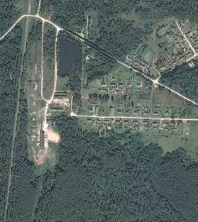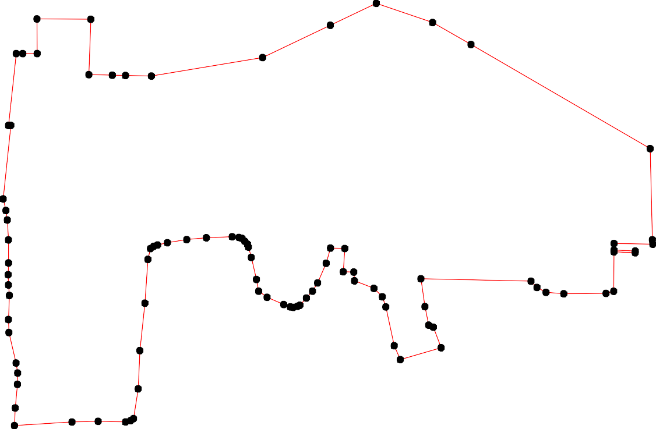1 - характерная точка контура, сведения о которой позволяют однозначно определить её на местности
- вновь образованная часть контура, сведения о которой достаточны для определения её местоположения

ОПИСАНИЕ МЕСТОПОЛОЖЕНИЯ ГРАНИЦ

Граница населенного пункта д.Мунор

(наименование объекта местоположение границ, которого описано (далее - объект)

Раздел 1

Сведения об объекте
№ п/п | Характеристики объекта | Описание характеристик
1 | 2 | 3
1 | Местоположение объекта | Российская Федерация, Рязанская область, р-н Шиловский, с/п Занино-Починковское, д Мунор
2 | Площадь объекта ± величина погрешности определения площади (P ± Дельта P) | 448009кв.м. ± 234кв.м.
3 | Иные характеристики объекта | -

Раздел 2

Сведения о местоположении границ объекта
1. Система координат МСК-62
2. Сведения о характерных точках границ объекта
Обозначе ние характер ных точек границ | Координаты, м |  | Метод определения координат характерной точки | Средняя квадратичес кая погрешност ь положения характерной точки (Мt), м | Описание обозначения точки на местности (при наличии)
Обозначе ние характер ных точек границ | X | Y | Метод определения координат характерной точки |  | Описание обозначения точки на местности (при наличии)
1 | 2 | 3 | 4 | 5 | 6
1 | 429537,49 | 2241730,68 | Картометрический метод | 2,50 | -
2 | 429571,75 | 2241775,32 | Картометрический метод | 2,50 | -
3 | 429576,01 | 2241799,39 | Картометрический метод | 2,50 | -
4 | 429586,57 | 2241828,66 | Картометрический метод | 2,50 | -
5 | 429603,97 | 2241845,14 | Картометрический метод | 2,50 | -
6 | 429620,92 | 2241869,03 | Картометрический метод | 2,50 | -
7 | 429637,87 | 2241892,92 | Картометрический метод | 2,50 | -
8 | 429646,07 | 2241950,15 | Картометрический метод | 2,50 | -
9 | 429659,7 | 2241947,9 | Картометрический метод | 2,50 | -
10 | 429686,03 | 2241960,6 | Картометрический метод | 2,50 | -
11 | 429706,39 | 2241979,52 | Картометрический метод | 2,50 | -
12 | 429708,24 | 2241993,94 | Картометрический метод | 2,50 | -
13 | 429699,35 | 2242163,38 | Картометрический метод | 2,50 | -
14 | 429698,99 | 2242170,29 | Картометрический метод | 2,50 | -
15 | 429696,23 | 2242171,01 | Картометрический метод | 2,50 | -
16 | 429695,57 | 2242164,55 | Картометрический метод | 2,50 | -
17 | 429560,4 | 2242206,26 | Картометрический метод | 2,50 | -
18 | 429510,7 | 2242079,12 | Картометрический метод | 2,50 | -
19 | 429450,13 | 2242109,86 | Картометрический метод | 2,50 | -
20 | 429455,85 | 2242126,37 | Картометрический метод | 2,50 | -
21 | 429454,58 | 2242135,27 | Картометрический метод | 2,50 | -
22 | 429489,54 | 2242208,95 | Картометрический метод | 2,50 | -
23 | 429466,66 | 2242217,21 | Картометрический метод | 2,50 | -
24 | 429417,08 | 2242127,01 | Картометрический метод | 2,50 | -
25 | 429427,25 | 2242118,75 | Картометрический метод | 2,50 | -
26 | 429418,99 | 2242097,79 | Картометрический метод | 2,50 | -
27 | 429394,2 | 2242107,95 | Картометрический метод | 2,50 | -
28 | 429399,92 | 2242125,74 | Картометрический метод | 2,50 | -
29 | 429381,63 | 2242135,88 | Картометрический метод | 2,50 | -
30 | 429371,46 | 2242121,27 | Картометрический метод | 2,50 | -
31 | 429344,77 | 2242134,61 | Картометрический метод | 2,50 | -
32 | 429357,48 | 2242161,29 | Картометрический метод | 2,50 | -
33 | 429291,65 | 2242199,31 | Картометрический метод | 2,50 | -
34 | 429363,48 | 2242340,33 | Картометрический метод | 2,50 | -
35 | 429324,71 | 2242355,57 | Картометрический метод | 2,50 | -
36 | 429224,91 | 2242386,06 | Картометрический метод | 2,50 | -
37 | 429196,95 | 2242388,6 | Картометрический метод | 2,50 | -
38 | 429181,06 | 2242375,26 | Картометрический метод | 2,50 | -
39 | 429158,81 | 2242372,72 | Картометрический метод | 2,50 | -

Сведения о местоположении границ объекта
40 | 429129,9 | 2242378,06 | Картометрический метод | 2,50 | -
41 | 429057,36 | 2242409,49 | Картометрический метод | 2,50 | -
42 | 429087,55 | 2242479,88 | Картометрический метод | 2,50 | -
43 | 429021,72 | 2242551,96 | Картометрический метод | 2,50 | -
44 | 428908,26 | 2242391,87 | Картометрический метод | 2,50 | -
45 | 428883,55 | 2242397,58 | Картометрический метод | 2,50 | -
46 | 428926,6 | 2242495,25 | Картометрический метод | 2,50 | -
47 | 428913,69 | 2242502,99 | Картометрический метод | 2,50 | -
48 | 428885,99 | 2242519,54 | Картометрический метод | 2,50 | -
49 | 428920,14 | 2242616,58 | Картометрический метод | 2,50 | -
50 | 428912,82 | 2242631,64 | Картометрический метод | 2,50 | -
51 | 428895,6 | 2242641,53 | Картометрический метод | 2,50 | -
52 | 428882,26 | 2242642,39 | Картометрический метод | 2,50 | -
53 | 428845,23 | 2242642,39 | Картометрический метод | 2,50 | -
54 | 428816,39 | 2242642,82 | Картометрический метод | 2,50 | -
55 | 428739,11 | 2242430,28 | Картометрический метод | 2,50 | -
56 | 428693,05 | 2242453,08 | Картометрический метод | 2,50 | -
57 | 428690,89 | 2242475,02 | Картометрический метод | 2,50 | -
58 | 428695,82 | 2242497,97 | Картометрический метод | 2,50 | -
59 | 428705,96 | 2242543 | Картометрический метод | 2,50 | -
60 | 428729,21 | 2242619,15 | Картометрический метод | 2,50 | -
61 | 428721,89 | 2242628,62 | Картометрический метод | 2,50 | -
62 | 428673,67 | 2242653,14 | Картометрический метод | 2,50 | -
63 | 428614,72 | 2242490,96 | Картометрический метод | 2,50 | -
64 | 428613,21 | 2242487,07 | Картометрический метод | 2,50 | -
65 | 428610,36 | 2242479,85 | Картометрический метод | 2,50 | -
66 | 428600,04 | 2242482,89 | Картометрический метод | 2,50 | -
67 | 428592,23 | 2242475,62 | Картометрический метод | 2,50 | -
68 | 428591,76 | 2242473,48 | Картометрический метод | 2,50 | -
69 | 428605,49 | 2242467,92 | Картометрический метод | 2,50 | -
70 | 428589,96 | 2242429,41 | Картометрический метод | 2,50 | -
71 | 428621,71 | 2242410,08 | Картометрический метод | 2,50 | -
72 | 428632,43 | 2242433,04 | Картометрический метод | 2,50 | -
73 | 428661,54 | 2242418,5 | Картометрический метод | 2,50 | -
74 | 428605,46 | 2242249,53 | Картометрический метод | 2,50 | -
75 | 428609,83 | 2242237,89 | Картометрический метод | 2,50 | -
76 | 428636,95 | 2242207,33 | Картометрический метод | 2,50 | -
77 | 428958,26 | 2242032,03 | Картометрический метод | 2,50 | -
78 | 429147,12 | 2241940,44 | Картометрический метод | 2,50 | -
79 | 429233,32 | 2241890,49 | Картометрический метод | 2,50 | -
80 | 429400,54 | 2241803,18 | Картометрический метод | 2,50 | -
81 | 429424,35 | 2241791,8 | Картометрический метод | 2,50 | -
82 | 429445,25 | 2241769,31 | Картометрический метод | 2,50 | -
83 | 429528,59 | 2241729,48 | Картометрический метод | 2,50 | -
1 | 429537,49 | 2241730,68 | Картометрический метод | 2,50 | -
3. Сведения о характерных точках части (частей) границы объекта
Обозначе ние характер | Координаты, м |  | Метод определения координат характерной | Средняя квадратичес кая  погрешност | Описание обозначения точки

ных

Сведения о местоположении границ объекта
ных  точек части границы | X | Y | точки | ь положения  характерной точки (Мt), м | на местности (при наличии)
1 | 2 | 3 | 4 | 5 | 6
Часть № -
- | - | - | - | - | -

55

Раздел 4
План границ объекта

11 12 13 14
10 1165
9
7 8
6
5
4
2 3
1 17
83
18
22

192021 23
82
81 25
26
227284
80
3 29 34
0 32
31
35
33

79 36
37
38
39
78 40
42
41

43

77
46
47
44
45 48

49 50
51
52

53

54

55

73
76 71 72

59
5657 58
60 61

62

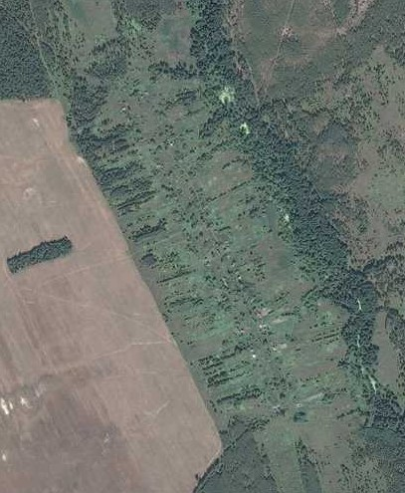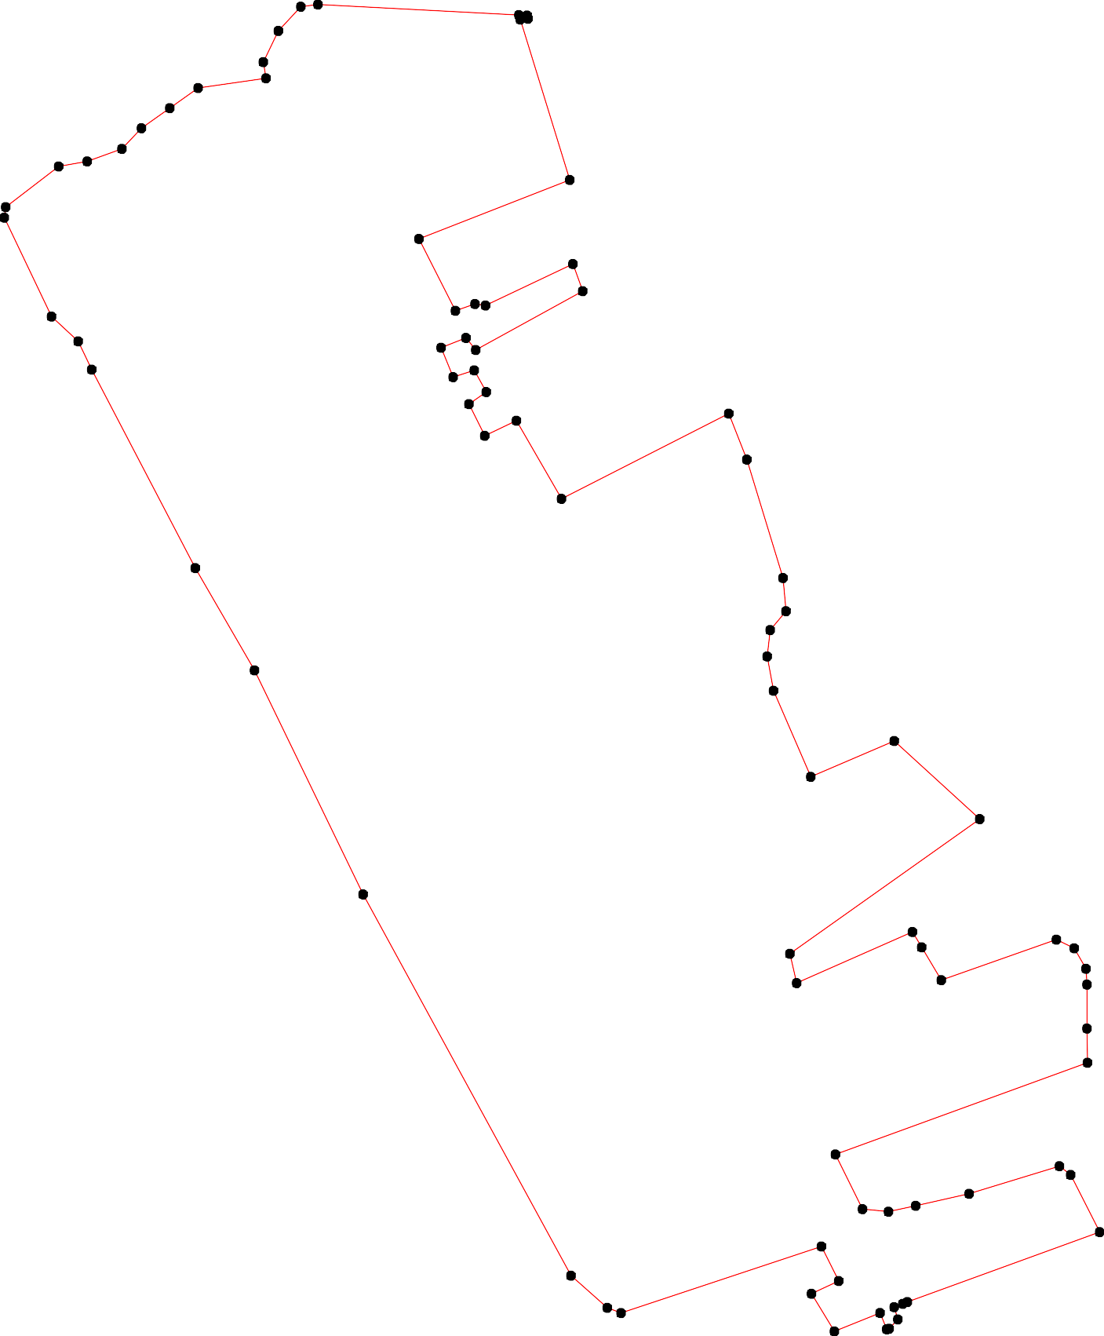75 74 69 6664536
70 68 67

Используемые условные знаки и обозначения: Масштаб 1:5000
1 - характерная точка контура, сведения о которой позволяют однозначно определить её на местности
- вновь образованная часть контура, сведения о которой достаточны для определения её местоположения

ОПИСАНИЕ МЕСТОПОЛОЖЕНИЯ ГРАНИЦ

Граница населенного пункта д.Салаур

(наименование объекта местоположение границ, которого описано (далее - объект)

Раздел 1

Сведения об объекте
№ п/п | Характеристики объекта | Описание характеристик
1 | 2 | 3
1 | Местоположение объекта | Российская Федерация, Рязанская область, р-н Шиловский, с/п Занино-Починковское, д Салаур
2 | Площадь объекта ± величина погрешности определения площади (P ± Дельта P) | 221155кв.м. ± 296кв.м.
3 | Иные характеристики объекта | -

Раздел 2

Сведения о местоположении границ объекта
1. Система координат МСК-62
2. Сведения о характерных точках границ объекта
Обозначе ние характер ных точек границ | Координаты, м |  | Метод определения координат характерной точки | Средняя квадратичес кая погрешност ь положения характерной точки (Мt), м | Описание обозначения точки на местности (при наличии)
Обозначе ние характер ных точек границ | X | Y | Метод определения координат характерной точки |  | Описание обозначения точки на местности (при наличии)
1 | 2 | 3 | 4 | 5 | 6
ЗУ1(1)
1 | 438943,25 | 2233148,77 | Картометрический метод | 2,50 | -
2 | 438997,37 | 2233229,96 | Картометрический метод | 2,50 | -
3 | 439047,56 | 2233305,7 | Картометрический метод | 2,50 | -
4 | 439000,7 | 2233333,51 | Картометрический метод | 2,50 | -
5 | 439021,71 | 2233378,42 | Картометрический метод | 2,50 | -
6 | 439083,09 | 2233354,23 | Картометрический метод | 2,50 | -
7 | 439140,57 | 2233312,97 | Картометрический метод | 2,50 | -
8 | 439123,14 | 2233284,22 | Картометрический метод | 2,50 | -
9 | 439077,05 | 2233213,17 | Картометрический метод | 2,50 | -
10 | 439087,94 | 2233207,28 | Картометрический метод | 2,50 | -
11 | 439064,5 | 2233167,21 | Картометрический метод | 2,50 | -
12 | 439051,73 | 2233173,71 | Картометрический метод | 2,50 | -
13 | 439038,95 | 2233180,21 | Картометрический метод | 2,50 | -
14 | 439026,71 | 2233164,35 | Картометрический метод | 2,50 | -
15 | 439023,67 | 2233150,95 | Картометрический метод | 2,50 | -
16 | 439021,81 | 2233150,72 | Картометрический метод | 2,50 | -
17 | 439018,78 | 2233148,42 | Картометрический метод | 2,50 | -
18 | 439018,21 | 2233145,83 | Картометрический метод | 2,50 | -
19 | 439016,39 | 2233142,16 | Картометрический метод | 2,50 | -
20 | 439012,85 | 2233143,91 | Картометрический метод | 2,50 | -
21 | 438993,66 | 2233129,33 | Картометрический метод | 2,50 | -
22 | 438986,13 | 2233134,77 | Картометрический метод | 2,50 | -
23 | 438974,93 | 2233141,91 | Картометрический метод | 2,50 | -
24 | 438967,24 | 2233131,43 | Картометрический метод | 2,50 | -
1 | 438943,25 | 2233148,77 | Картометрический метод | 2,50 | -
ЗУ1(2)
25 | 438326,34 | 2232517,04 | Картометрический метод | 2,50 | -
26 | 438351,58 | 2232552,27 | Картометрический метод | 2,50 | -
27 | 438381,44 | 2232593,99 | Картометрический метод | 2,50 | -
28 | 438413,41 | 2232665,6 | Картометрический метод | 2,50 | -
29 | 438401,88 | 2232684,03 | Картометрический метод | 2,50 | -
30 | 438412,95 | 2232696,93 | Картометрический метод | 2,50 | -
31 | 438406,95 | 2232707,06 | Картометрический метод | 2,50 | -
32 | 438512,29 | 2232797,79 | Картометрический метод | 2,50 | -
33 | 438562,78 | 2232741,7 | Картометрический метод | 2,50 | -
34 | 438454,25 | 2232691,34 | Картометрический метод | 2,50 | -
35 | 438490,67 | 2232650,8 | Картометрический метод | 2,50 | -
36 | 438509,57 | 2232669,22 | Картометрический метод | 2,50 | -

Сведения о местоположении границ объекта
37 | 438525,24 | 2232655,86 | Картометрический метод | 2,50 | -
38 | 438587,12 | 2232717,96 | Картометрический метод | 2,50 | -
39 | 438588,79 | 2232738,82 | Картометрический метод | 2,50 | -
40 | 438599,37 | 2232768,61 | Картометрический метод | 2,50 | -
41 | 438633,09 | 2232802,17 | Картометрический метод | 2,50 | -
42 | 438682,3 | 2232837,83 | Картометрический метод | 2,50 | -
43 | 438716,73 | 2232877,91 | Картометрический метод | 2,50 | -
44 | 438689,06 | 2232899,83 | Картометрический метод | 2,50 | -
45 | 438698,21 | 2232913,07 | Картометрический метод | 2,50 | -
46 | 438679,84 | 2232928,71 | Картометрический метод | 2,50 | -
47 | 438699,95 | 2232958,04 | Картометрический метод | 2,50 | -
48 | 438685,74 | 2232968,93 | Картометрический метод | 2,50 | -
49 | 438725,24 | 2232991,48 | Картометрический метод | 2,50 | -
50 | 438730,49 | 2232994,48 | Картометрический метод | 2,50 | -
51 | 438747,27 | 2232994,18 | Картометрический метод | 2,50 | -
52 | 438758,57 | 2232989,72 | Картометрический метод | 2,50 | -
53 | 438795,16 | 2232959,03 | Картометрический метод | 2,50 | -
54 | 438831,44 | 2232998,18 | Картометрический метод | 2,50 | -
55 | 438851,25 | 2233022,68 | Картометрический метод | 2,50 | -
56 | 438885,41 | 2232981,4 | Картометрический метод | 2,50 | -
57 | 438848,68 | 2232935,74 | Картометрический метод | 2,50 | -
58 | 438836,88 | 2232943,91 | Картометрический метод | 2,50 | -
59 | 438810,46 | 2232913,59 | Картометрический метод | 2,50 | -
60 | 438802,75 | 2232920,55 | Картометрический метод | 2,50 | -
61 | 438753,39 | 2232865,77 | Картометрический метод | 2,50 | -
62 | 438737,62 | 2232879,28 | Картометрический метод | 2,50 | -
63 | 438697,98 | 2232830,29 | Картометрический метод | 2,50 | -
64 | 438726,1 | 2232810,33 | Картометрический метод | 2,50 | -
65 | 438705,69 | 2232772,54 | Картометрический метод | 2,50 | -
66 | 438664,54 | 2232800,51 | Картометрический метод | 2,50 | -
67 | 438602,7 | 2232724,31 | Картометрический метод | 2,50 | -
68 | 438616,09 | 2232711,11 | Картометрический метод | 2,50 | -
69 | 438651,84 | 2232681,98 | Картометрический метод | 2,50 | -
70 | 438617,66 | 2232622,26 | Картометрический метод | 2,50 | -
71 | 438602,54 | 2232637,53 | Картометрический метод | 2,50 | -
72 | 438589,18 | 2232620,52 | Картометрический метод | 2,50 | -
73 | 438583,19 | 2232612,89 | Картометрический метод | 2,50 | -
74 | 438583,95 | 2232603,97 | Картометрический метод | 2,50 | -
75 | 438582,44 | 2232592,33 | Картометрический метод | 2,50 | -
76 | 438575,01 | 2232570,17 | Картометрический метод | 2,50 | -
77 | 438573,23 | 2232568,12 | Картометрический метод | 2,50 | -
78 | 438563,39 | 2232560,12 | Картометрический метод | 2,50 | -
79 | 438546,3 | 2232553,92 | Картометрический метод | 2,50 | -
80 | 438532,24 | 2232555,44 | Картометрический метод | 2,50 | -
81 | 438520,15 | 2232541,53 | Картометрический метод | 2,50 | -
82 | 438529,52 | 2232533,82 | Картометрический метод | 2,50 | -
83 | 438488,55 | 2232482,72 | Картометрический метод | 2,50 | -
84 | 438468,97 | 2232496,06 | Картометрический метод | 2,50 | -
85 | 438448,36 | 2232511,98 | Картометрический метод | 2,50 | -
86 | 438435,79 | 2232496,78 | Картометрический метод | 2,50 | -
87 | 438478,88 | 2232465,94 | Картометрический метод | 2,50 | -

Сведения о местоположении границ объекта
88 | 438440,18 | 2232414,99 | Картометрический метод | 2,50 | -
89 | 438395,51 | 2232443,97 | Картометрический метод | 2,50 | -
90 | 438373,5 | 2232416,2 | Картометрический метод | 2,50 | -
91 | 438395,12 | 2232395,79 | Картометрический метод | 2,50 | -
92 | 438378,19 | 2232374,62 | Картометрический метод | 2,50 | -
93 | 438332,75 | 2232423,06 | Картометрический метод | 2,50 | -
94 | 438334,55 | 2232434,45 | Картометрический метод | 2,50 | -
95 | 438320,76 | 2232448,82 | Картометрический метод | 2,50 | -
96 | 438353,13 | 2232487,17 | Картометрический метод | 2,50 | -
25 | 438326,34 | 2232517,04 | Картометрический метод | 2,50 | -
ЗУ1(3)
97 | 438275,7 | 2232563,82 | Картометрический метод | 2,50 | -
98 | 438275,01 | 2232564,21 | Картометрический метод | 2,50 | -
99 | 438254,49 | 2232575,8 | Картометрический метод | 2,50 | -
100 | 438301,51 | 2232628,33 | Картометрический метод | 2,50 | -
101 | 438284 | 2232635,7 | Картометрический метод | 2,50 | -
102 | 438320,88 | 2232712,18 | Картометрический метод | 2,50 | -
103 | 438364,3 | 2232701,8 | Картометрический метод | 2,50 | -
104 | 438343,44 | 2232619,86 | Картометрический метод | 2,50 | -
105 | 438331,8 | 2232621,07 | Картометрический метод | 2,50 | -
97 | 438275,7 | 2232563,82 | Картометрический метод | 2,50 | -
ЗУ1(4)
106 | 438391,44 | 2233067,31 | Картометрический метод | 2,50 | -
107 | 438415,38 | 2233095,96 | Картометрический метод | 2,50 | -
108 | 438498,89 | 2233179,88 | Картометрический метод | 2,50 | -
109 | 438512,51 | 2233195,59 | Картометрический метод | 2,50 | -
110 | 438576,42 | 2233264,36 | Картометрический метод | 2,50 | -
111 | 438608,19 | 2233308,35 | Картометрический метод | 2,50 | -
112 | 438688,86 | 2233324,06 | Картометрический метод | 2,50 | -
113 | 438765,21 | 2233304,41 | Картометрический метод | 2,50 | -
114 | 438767,48 | 2233290,01 | Картометрический метод | 2,50 | -
115 | 438762,95 | 2233274,89 | Картометрический метод | 2,50 | -
116 | 438764,16 | 2233237,7 | Картометрический метод | 2,50 | -
117 | 438752,07 | 2233200,82 | Картометрический метод | 2,50 | -
118 | 438746,13 | 2233186,16 | Картометрический метод | 2,50 | -
119 | 438738,76 | 2233170,88 | Картометрический метод | 2,50 | -
120 | 438727,57 | 2233162,71 | Картометрический метод | 2,50 | -
121 | 438714,26 | 2233155,45 | Картометрический метод | 2,50 | -
122 | 438691,89 | 2233152,13 | Картометрический метод | 2,50 | -
123 | 438638,92 | 2233182,67 | Картометрический метод | 2,50 | -
124 | 438629,79 | 2233172,84 | Картометрический метод | 2,50 | -
125 | 438611,45 | 2233186,72 | Картометрический метод | 2,50 | -
126 | 438604,35 | 2233177,09 | Картометрический метод | 2,50 | -
127 | 438614,48 | 2233166,61 | Картометрический метод | 2,50 | -
128 | 438596,67 | 2233144,97 | Картометрический метод | 2,50 | -
129 | 438584,1 | 2233155,09 | Картометрический метод | 2,50 | -
130 | 438520,67 | 2233085 | Картометрический метод | 2,50 | -
131 | 438559,98 | 2233058,7 | Картометрический метод | 2,50 | -
132 | 438592,33 | 2233013,04 | Картометрический метод | 2,50 | -
133 | 438560,43 | 2232928,45 | Картометрический метод | 2,50 | -
134 | 438536,85 | 2232877,82 | Картометрический метод | 2,50 | -

Сведения о местоположении границ объекта
135 | 438514,55 | 2232846,94 | Картометрический метод | 2,50 | -
136 | 438477,07 | 2232801,16 | Картометрический метод | 2,50 | -
137 | 438446,17 | 2232819,78 | Картометрический метод | 2,50 | -
138 | 438424,17 | 2232802,5 | Картометрический метод | 2,50 | -
139 | 438339,3 | 2232875,31 | Картометрический метод | 2,50 | -
140 | 438302,42 | 2232835,92 | Картометрический метод | 2,50 | -
141 | 438310,07 | 2232829,87 | Картометрический метод | 2,50 | -
142 | 438322,18 | 2232841,97 | Картометрический метод | 2,50 | -
143 | 438346,39 | 2232815,22 | Картометрический метод | 2,50 | -
144 | 438314,53 | 2232779,88 | Картометрический метод | 2,50 | -
145 | 438293,5 | 2232798,98 | Картометрический метод | 2,50 | -
146 | 438299,87 | 2232805,67 | Картометрический метод | 2,50 | -
147 | 438288,72 | 2232813,31 | Картометрический метод | 2,50 | -
148 | 438244,31 | 2232764,49 | Картометрический метод | 2,50 | -
149 | 438282,11 | 2232728,51 | Картометрический метод | 2,50 | -
150 | 438261,85 | 2232700,09 | Картометрический метод | 2,50 | -
151 | 438284,53 | 2232682,25 | Картометрический метод | 2,50 | -
152 | 438257,34 | 2232645,77 | Картометрический метод | 2,50 | -
153 | 438226,92 | 2232669,25 | Картометрический метод | 2,50 | -
154 | 438205,75 | 2232646,54 | Картометрический метод | 2,50 | -
155 | 438190,73 | 2232654,62 | Картометрический метод | 2,50 | -
156 | 438177,07 | 2232639,73 | Картометрический метод | 2,50 | -
157 | 438138,62 | 2232673,81 | Картометрический метод | 2,50 | -
158 | 438152,39 | 2232691,92 | Картометрический метод | 2,50 | -
159 | 438132,74 | 2232711,27 | Картометрический метод | 2,50 | -
160 | 438220,43 | 2232816,8 | Картометрический метод | 2,50 | -
161 | 438277,35 | 2232889,52 | Картометрический метод | 2,50 | -
162 | 438268,88 | 2232896,32 | Картометрический метод | 2,50 | -
163 | 438290,34 | 2232925,5 | Картометрический метод | 2,50 | -
164 | 438326,32 | 2232897,84 | Картометрический метод | 2,50 | -
165 | 438386,84 | 2232970,58 | Картометрический метод | 2,50 | -
166 | 438349,49 | 2233003,58 | Картометрический метод | 2,50 | -
167 | 438366,53 | 2233022,79 | Картометрический метод | 2,50 | -
106 | 438391,44 | 2233067,31 | Картометрический метод | 2,50 | -
3. Сведения о характерных точках части (частей) границы объекта
Обозначе ние характер ных точек части границы | Координаты, м |  | Метод определения координат характерной точки | Средняя квадратичес кая погрешност ь положения характерной точки (Мt), м | Описание обозначения точки на местности (при наличии)
Обозначе ние характер ных точек части границы | X | Y | Метод определения координат характерной точки |  | Описание обозначения точки на местности (при наличии)
1 | 2 | 3 | 4 | 5 | 6
Часть № -
- | - | - | - | - | -

61

Раздел 4
План границ объекта

7
8
10
6
9
11
15114123 3
17168
1290 5
21 2 4
23
22
24
1

56

57 55
58
59 54

65

69 66

61
64 62
63 43
42
60 53
52
51
50
49
45 47
44
46 48

111918
120
121
122
117 116 111514 113

112

70
7271

68 41
67

132

128
123
127
124
112256

111

8873
84
776
78
79
82
810
757473
338393 40
37
36
35
34 136

135
32

134

133

131

130
129

109
108

110

88
91 89
865

282 3031
137
138

107

92 90

9394

96 26
25

27
104
105
9
103

143

144

139
142

164
165

167
166
106

95
100
97 101
98
152
99
153
154
155
156

151
150

158
102
149

148

114147456
141041

160

116612

163

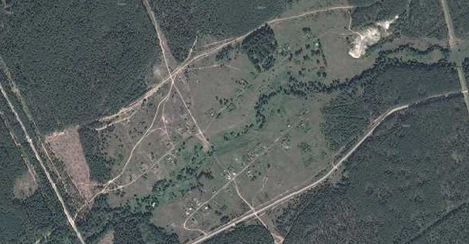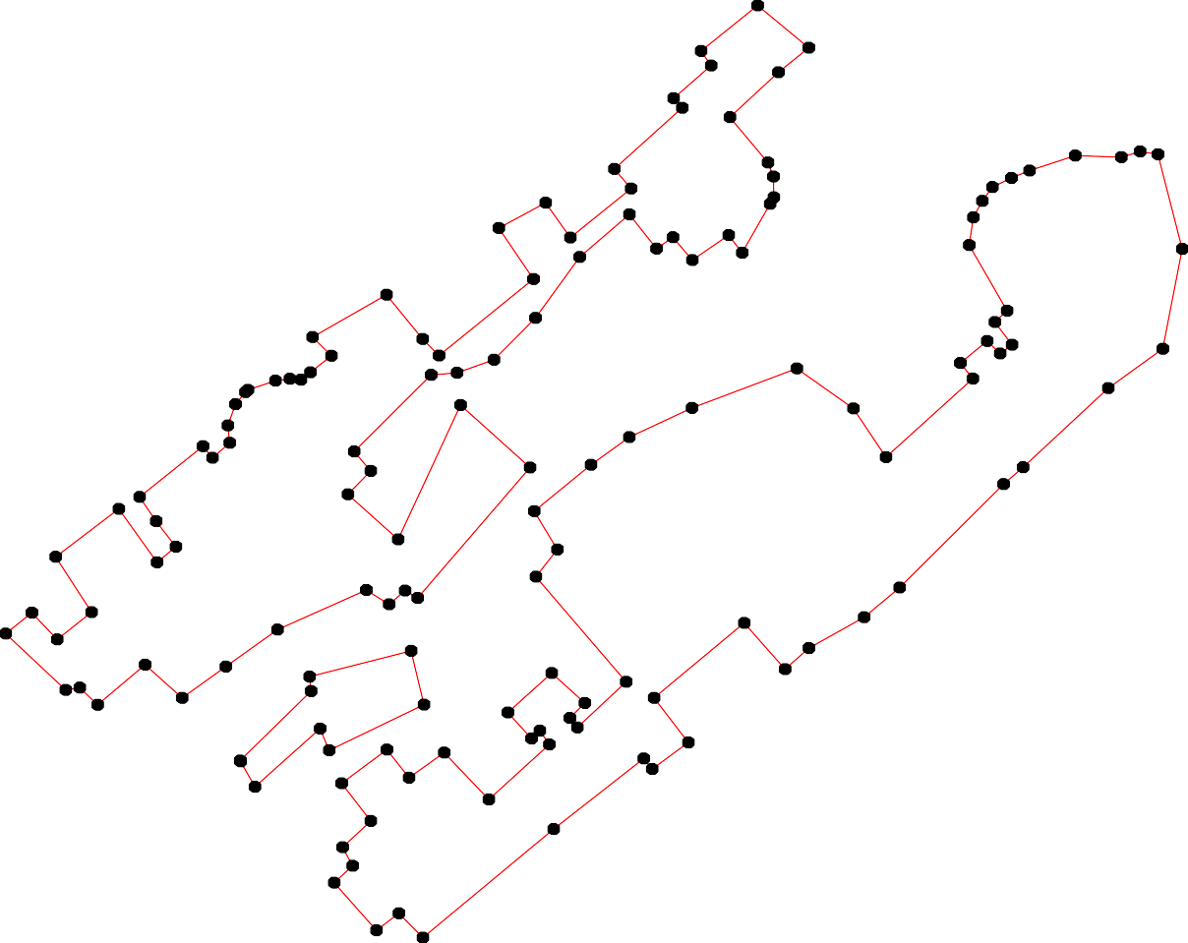157 159

Используемые условные знаки и обозначения: Масштаб 1:6000
1 - характерная точка контура, сведения о которой позволяют однозначно определить её на местности
- вновь образованная часть контура, сведения о которой достаточны для определения её местоположения

ОПИСАНИЕ МЕСТОПОЛОЖЕНИЯ ГРАНИЦ

Граница населенного пункта д.Павловка

(наименование объекта местоположение границ, которого описано (далее - объект)

Раздел 1

Сведения об объекте
№ п/п | Характеристики объекта | Описание характеристик
1 | 2 | 3
1 | Местоположение объекта | Российская Федерация, Рязанская область, р-н Шиловский, с/п Занино-Починковское, д Павловка
2 | Площадь объекта ± величина погрешности определения площади (P ± Дельта P) | 166323кв.м. ± 220кв.м.
3 | Иные характеристики объекта | -

Раздел 2

Сведения о местоположении границ объекта
1. Система координат МСК-62
2. Сведения о характерных точках границ объекта
Обозначе ние характер ных точек границ | Координаты, м |  | Метод определения координат характерной точки | Средняя квадратичес кая погрешност ь положения характерной точки (Мt), м | Описание обозначения точки на местности (при наличии)
Обозначе ние характер ных точек границ | X | Y | Метод определения координат характерной точки |  | Описание обозначения точки на местности (при наличии)
1 | 2 | 3 | 4 | 5 | 6
ЗУ1(1)
1 | 432520,98 | 2231049,52 | Картометрический метод | 2,50 | -
2 | 432451,65 | 2231244,89 | Картометрический метод | 2,50 | -
3 | 432392,3 | 2231217,37 | Картометрический метод | 2,50 | -
4 | 432402,46 | 2231189,72 | Картометрический метод | 2,50 | -
5 | 432352,18 | 2231168,57 | Картометрический метод | 2,50 | -
6 | 432354,69 | 2231162,13 | Картометрический метод | 2,50 | -
7 | 432208,64 | 2231105,97 | Картометрический метод | 2,50 | -
8 | 432093,08 | 2231057,87 | Картометрический метод | 2,50 | -
9 | 432064,68 | 2231128,08 | Картометрический метод | 2,50 | -
10 | 432194,43 | 2231175,52 | Картометрический метод | 2,50 | -
11 | 432290,46 | 2231219,91 | Картометрический метод | 2,50 | -
12 | 432296,27 | 2231208,13 | Картометрический метод | 2,50 | -
13 | 432330,24 | 2231222,11 | Картометрический метод | 2,50 | -
14 | 432295,52 | 2231306,59 | Картометрический метод | 2,50 | -
15 | 432283,19 | 2231303,51 | Картометрический метод | 2,50 | -
16 | 432254,79 | 2231317,23 | Картометрический метод | 2,50 | -
17 | 432232,04 | 2231326,1 | Картометрический метод | 2,50 | -
18 | 432212,51 | 2231328,85 | Картометрический метод | 2,50 | -
19 | 432196,69 | 2231327,23 | Картометрический метод | 2,50 | -
20 | 432010,89 | 2231252,87 | Картометрический метод | 2,50 | -
21 | 432004,44 | 2231244,43 | Картометрический метод | 2,50 | -
22 | 432010,35 | 2231215,45 | Картометрический метод | 2,50 | -
23 | 432017,14 | 2231196,03 | Картометрический метод | 2,50 | -
24 | 432026,91 | 2231170,3 | Картометрический метод | 2,50 | -
25 | 432035,66 | 2231147,65 | Картометрический метод | 2,50 | -
26 | 432030,33 | 2231145,5 | Картометрический метод | 2,50 | -
27 | 432038,05 | 2231127,89 | Картометрический метод | 2,50 | -
28 | 432042,57 | 2231129,41 | Картометрический метод | 2,50 | -
29 | 432046,4 | 2231124,04 | Картометрический метод | 2,50 | -
30 | 432082,34 | 2231034,23 | Картометрический метод | 2,50 | -
31 | 432096,22 | 2230996,39 | Картометрический метод | 2,50 | -
32 | 432107,68 | 2230999,61 | Картометрический метод | 2,50 | -
33 | 432142,59 | 2230911,09 | Картометрический метод | 2,50 | -
34 | 432329,08 | 2230969,73 | Картометрический метод | 2,50 | -
35 | 432345,58 | 2230975,57 | Картометрический метод | 2,50 | -
1 | 432520,98 | 2231049,52 | Картометрический метод | 2,50 | -
ЗУ1(2)
36 | 432410,08 | 2231403,4 | Картометрический метод | 2,50 | -

Сведения о местоположении границ объекта
37 | 432390,76 | 2231420,01 | Картометрический метод | 2,50 | -
38 | 432382,62 | 2231414,25 | Картометрический метод | 2,50 | -
39 | 432296,16 | 2231498,98 | Картометрический метод | 2,50 | -
40 | 432272,09 | 2231471,53 | Картометрический метод | 2,50 | -
41 | 432369,06 | 2231372,22 | Картометрический метод | 2,50 | -
36 | 432410,08 | 2231403,4 | Картометрический метод | 2,50 | -
ЗУ1(3)
42 | 432061,02 | 2230991,73 | Картометрический метод | 2,50 | -
43 | 432049,4 | 2231025,62 | Картометрический метод | 2,50 | -
44 | 432058,06 | 2231028,32 | Картометрический метод | 2,50 | -
45 | 432068,52 | 2231032,22 | Картометрический метод | 2,50 | -
46 | 432058,44 | 2231058,76 | Картометрический метод | 2,50 | -
47 | 432036,2 | 2231116,61 | Картометрический метод | 2,50 | -
48 | 432025,67 | 2231112,63 | Картометрический метод | 2,50 | -
49 | 432009,53 | 2231108,26 | Картометрический метод | 2,50 | -
50 | 431984,03 | 2231123,91 | Картометрический метод | 2,50 | -
51 | 431969,35 | 2231135,37 | Картометрический метод | 2,50 | -
52 | 431956,18 | 2231138,21 | Картометрический метод | 2,50 | -
53 | 431934,01 | 2231132,46 | Картометрический метод | 2,50 | -
54 | 431921,42 | 2231167,48 | Картометрический метод | 2,50 | -
55 | 431895,27 | 2231161,35 | Картометрический метод | 2,50 | -
56 | 431913,03 | 2231102,61 | Картометрический метод | 2,50 | -
57 | 431935,63 | 2231084,88 | Картометрический метод | 2,50 | -
58 | 431885,43 | 2231072,58 | Картометрический метод | 2,50 | -
59 | 431878,49 | 2231093,89 | Картометрический метод | 2,50 | -
60 | 431848,31 | 2231088,72 | Картометрический метод | 2,50 | -
61 | 431826,84 | 2231149,41 | Картометрический метод | 2,50 | -
62 | 431789,24 | 2231137,14 | Картометрический метод | 2,50 | -
63 | 431803,92 | 2231087,92 | Картометрический метод | 2,50 | -
64 | 431795,05 | 2231059,19 | Картометрический метод | 2,50 | -
65 | 431827,81 | 2231049,51 | Картометрический метод | 2,50 | -
66 | 431832,97 | 2231038,37 | Картометрический метод | 2,50 | -
67 | 431827,97 | 2231024,49 | Картометрический метод | 2,50 | -
68 | 431789,61 | 2231024,06 | Картометрический метод | 2,50 | -
69 | 431786,98 | 2231014,97 | Картометрический метод | 2,50 | -
70 | 431777,14 | 2230956,06 | Картометрический метод | 2,50 | -
71 | 431783,59 | 2230936,21 | Картометрический метод | 2,50 | -
72 | 431813,61 | 2230850,52 | Картометрический метод | 2,50 | -
73 | 431823,77 | 2230843,73 | Картометрический метод | 2,50 | -
74 | 431848,14 | 2230853,25 | Картометрический метод | 2,50 | -
75 | 431866,22 | 2230888,12 | Картометрический метод | 2,50 | -
76 | 431897,85 | 2230938,15 | Картометрический метод | 2,50 | -
77 | 431948,05 | 2230955,74 | Картометрический метод | 2,50 | -
78 | 432009,21 | 2230977,21 | Картометрический метод | 2,50 | -
79 | 432025,35 | 2230981,24 | Картометрический метод | 2,50 | -
42 | 432061,02 | 2230991,73 | Картометрический метод | 2,50 | -
3. Сведения о характерных точках части (частей) границы объекта
Обозначе ние характер | Координаты, м |  | Метод определения координат характерной | Средняя квадратичес кая  погрешност | Описание обозначения точки

Сведения о местоположении границ объекта
ных  точек части границы | X | Y | точки | ь положения  характерной точки (Мt), м | на местности (при наличии)
1 | 2 | 3 | 4 | 5 | 6
Часть № -
- | - | - | - | - | -

Раздел 4
План границ объекта

1

2

36
4 37
3
38
41
35 65 13
34
12 14 39
11
15
16 40
17
7 18
10 19

33

32 8
31
42 4530 46
434
79

9
229847
2478 2625

78 49
23
50
51
52
77
53
57
76 56
58 59
75
74 60
24
22

54

55
21 20

73
72

71 70
61
66765
69 6864 62
63

Используемые условные знаки и обозначения:

Масштаб 1:5000

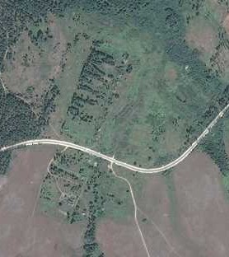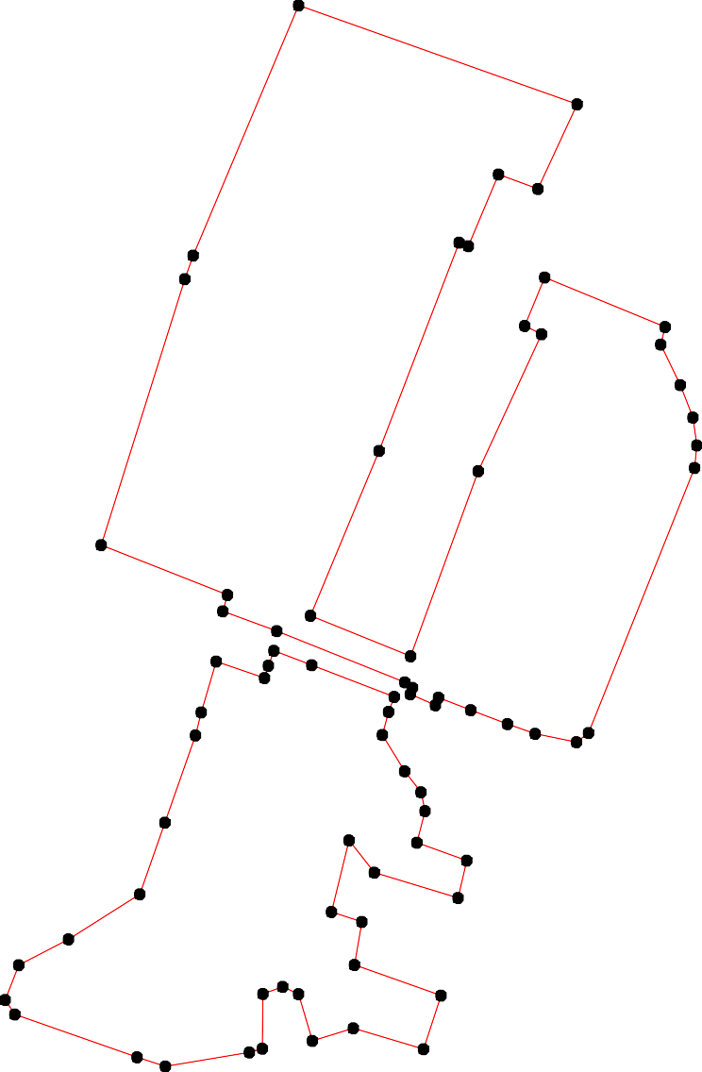1 - характерная точка контура, сведения о которой позволяют однозначно определить её на местности
- вновь образованная часть контура, сведения о которой достаточны для определения её местоположения

ОПИСАНИЕ МЕСТОПОЛОЖЕНИЯ ГРАНИЦ

Граница населенного пункта д.Погари

(наименование объекта местоположение границ, которого описано (далее - объект)

Раздел 1

Сведения об объекте
№ п/п | Характеристики объекта | Описание характеристик
1 | 2 | 3
1 | Местоположение объекта | Российская Федерация, Рязанская область, р-н Шиловский, с/п Занино-Починковское, д Погари
2 | Площадь объекта ± величина погрешности определения площади (P ± Дельта P) | 186209кв.м. ± 202кв.м.
3 | Иные характеристики объекта | -

Раздел 2

Сведения о местоположении границ объекта
1. Система координат МСК-62
2. Сведения о характерных точках границ объекта
Обозначе ние характер ных точек границ | Координаты, м |  | Метод определения координат характерной точки | Средняя квадратичес кая погрешност ь положения характерной точки (Мt), м | Описание обозначения точки на местности (при наличии)
Обозначе ние характер ных точек границ | X | Y | Метод определения координат характерной точки |  | Описание обозначения точки на местности (при наличии)
1 | 2 | 3 | 4 | 5 | 6
ЗУ1(1)
1 | 434057,07 | 2233248,07 | Картометрический метод | 2,50 | -
2 | 434039,53 | 2233242,88 | Картометрический метод | 2,50 | -
3 | 434045,76 | 2233233,16 | Картометрический метод | 2,50 | -
4 | 434049,88 | 2233229,26 | Картометрический метод | 2,50 | -
5 | 434049,28 | 2233205,38 | Картометрический метод | 2,50 | -
6 | 433989,11 | 2233199,18 | Картометрический метод | 2,50 | -
7 | 433981,71 | 2233160,32 | Картометрический метод | 2,50 | -
8 | 433974,75 | 2233117,69 | Картометрический метод | 2,50 | -
9 | 433962,5 | 2233072,18 | Картометрический метод | 2,50 | -
10 | 433958,27 | 2233041,8 | Картометрический метод | 2,50 | -
11 | 433952,07 | 2233017,15 | Картометрический метод | 2,50 | -
12 | 433944,81 | 2232998,26 | Картометрический метод | 2,50 | -
13 | 433931,21 | 2232984,2 | Картометрический метод | 2,50 | -
14 | 433929,64 | 2232948,03 | Картометрический метод | 2,50 | -
15 | 433930,15 | 2232893,03 | Картометрический метод | 2,50 | -
16 | 433933,02 | 2232758,33 | Картометрический метод | 2,50 | -
17 | 433944,21 | 2232745,32 | Картометрический метод | 2,50 | -
18 | 433962,36 | 2232730,05 | Картометрический метод | 2,50 | -
19 | 433962,36 | 2232726,43 | Картометрический метод | 2,50 | -
20 | 433945,42 | 2232717,51 | Картометрический метод | 2,50 | -
21 | 433937,41 | 2232707,53 | Картометрический метод | 2,50 | -
22 | 433938,17 | 2232677,74 | Картометрический метод | 2,50 | -
23 | 433939,53 | 2232643,88 | Картометрический метод | 2,50 | -
24 | 433966,43 | 2232624,83 | Картометрический метод | 2,50 | -
25 | 434000,3 | 2232587,64 | Картометрический метод | 2,50 | -
26 | 434023,43 | 2232569,19 | Картометрический метод | 2,50 | -
27 | 434102,65 | 2232586,73 | Картометрический метод | 2,50 | -
28 | 434091,59 | 2232669,12 | Картометрический метод | 2,50 | -
29 | 434092,96 | 2232673,16 | Картометрический метод | 2,50 | -
30 | 434271,07 | 2232666,37 | Картометрический метод | 2,50 | -
31 | 434271,5 | 2232677,87 | Картометрический метод | 2,50 | -
32 | 434269,73 | 2232677,94 | Картометрический метод | 2,50 | -
33 | 434269,85 | 2232684,94 | Картометрический метод | 2,50 | -
34 | 434260,27 | 2232766 | Картометрический метод | 2,50 | -
35 | 434261,5 | 2232865,34 | Картометрический метод | 2,50 | -
36 | 434218,55 | 2232868,76 | Картометрический метод | 2,50 | -
37 | 434122,83 | 2232878,67 | Картометрический метод | 2,50 | -
38 | 434123,74 | 2232890,91 | Картометрический метод | 2,50 | -

Сведения о местоположении границ объекта
39 | 434121,62 | 2232894,54 | Картометрический метод | 2,50 | -
40 | 434110,74 | 2232902,86 | Картометрический метод | 2,50 | -
41 | 434098,79 | 2232909,21 | Картометрический метод | 2,50 | -
42 | 434099,12 | 2232915,55 | Картометрический метод | 2,50 | -
43 | 434114,71 | 2232925,84 | Картометрический метод | 2,50 | -
44 | 434121,36 | 2232932,94 | Картометрический метод | 2,50 | -
45 | 434126,2 | 2232942,01 | Картометрический метод | 2,50 | -
46 | 434132,24 | 2232960,61 | Картометрический метод | 2,50 | -
47 | 434152,65 | 2233009,14 | Картометрический метод | 2,50 | -
48 | 434207,6 | 2233005,38 | Картометрический метод | 2,50 | -
49 | 434211,77 | 2233060,7 | Картометрический метод | 2,50 | -
50 | 434154,39 | 2233066,89 | Картометрический метод | 2,50 | -
51 | 434160,29 | 2233096,98 | Картометрический метод | 2,50 | -
52 | 434171,17 | 2233094,56 | Картометрический метод | 2,50 | -
53 | 434178,89 | 2233133,41 | Картометрический метод | 2,50 | -
54 | 434188,11 | 2233214,45 | Картометрический метод | 2,50 | -
55 | 434116,59 | 2233240 | Картометрический метод | 2,50 | -
56 | 434115,57 | 2233242,03 | Картометрический метод | 2,50 | -
57 | 434107,94 | 2233242,39 | Картометрический метод | 2,50 | -
58 | 434104,9 | 2233248,47 | Картометрический метод | 2,50 | -
59 | 434088,24 | 2233245,54 | Картометрический метод | 2,50 | -
60 | 434083,91 | 2233255,88 | Картометрический метод | 2,50 | -
1 | 434057,07 | 2233248,07 | Картометрический метод | 2,50 | -
ЗУ1(2)
61 | 434022,53 | 2233237,85 | Картометрический метод | 2,50 | -
62 | 434039,53 | 2233242,88 | Картометрический метод | 2,50 | -
63 | 434033,34 | 2233252,52 | Картометрический метод | 2,50 | -
64 | 434031,37 | 2233255,59 | Картометрический метод | 2,50 | -
65 | 434035,95 | 2233272,37 | Картометрический метод | 2,50 | -
66 | 434045,2 | 2233306,52 | Картометрический метод | 2,50 | -
67 | 434054,53 | 2233340,41 | Картометрический метод | 2,50 | -
68 | 433981,93 | 2233366,5 | Картометрический метод | 2,50 | -
69 | 433982,56 | 2233383,78 | Картометрический метод | 2,50 | -
70 | 433904,87 | 2233407,34 | Картометрический метод | 2,50 | -
71 | 433891,18 | 2233398,07 | Картометрический метод | 2,50 | -
72 | 433837,1 | 2233421,02 | Картометрический метод | 2,50 | -
73 | 433848,47 | 2233483,58 | Картометрический метод | 2,50 | -
74 | 433812,44 | 2233495,79 | Картометрический метод | 2,50 | -
75 | 433784,45 | 2233369,73 | Картометрический метод | 2,50 | -
76 | 433825,96 | 2233352,67 | Картометрический метод | 2,50 | -
77 | 433808,47 | 2233283,79 | Картометрический метод | 2,50 | -
78 | 433827,77 | 2233278,33 | Картометрический метод | 2,50 | -
79 | 433830,93 | 2233284,23 | Картометрический метод | 2,50 | -
80 | 433841,46 | 2233279,39 | Картометрический метод | 2,50 | -
81 | 433840,83 | 2233268,65 | Картометрический метод | 2,50 | -
82 | 433855,79 | 2233260,85 | Картометрический метод | 2,50 | -
83 | 433853,69 | 2233250,74 | Картометрический метод | 2,50 | -
84 | 433892,88 | 2233236,42 | Картометрический метод | 2,50 | -
85 | 433909,42 | 2233253,02 | Картометрический метод | 2,50 | -
86 | 433915,44 | 2233249,84 | Картометрический метод | 2,50 | -
87 | 433919,17 | 2233256,94 | Картометрический метод | 2,50 | -

Сведения о местоположении границ объекта
88 | 433920,61 | 2233256,59 | Картометрический метод | 2,50 | -
89 | 433929,66 | 2233273,07 | Картометрический метод | 2,50 | -
90 | 433995,13 | 2233251,38 | Картометрический метод | 2,50 | -
91 | 433993,44 | 2233242,32 | Картометрический метод | 2,50 | -
92 | 433994,62 | 2233239,93 | Картометрический метод | 2,50 | -
93 | 433999,52 | 2233229,98 | Картометрический метод | 2,50 | -
61 | 434022,53 | 2233237,85 | Картометрический метод | 2,50 | -
3. Сведения о характерных точках части (частей) границы объекта
Обозначе ние характер ных точек части границы | Координаты, м |  | Метод определения координат характерной точки | Средняя квадратичес кая погрешност ь положения характерной точки (Мt), м | Описание обозначения точки на местности (при наличии)
Обозначе ние характер ных точек части границы | X | Y | Метод определения координат характерной точки |  | Описание обозначения точки на местности (при наличии)
1 | 2 | 3 | 4 | 5 | 6
Часть № -
- | - | - | - | - | -

Раздел 4
План границ объекта

30 33312

34 35

36

48 49
52 53 54

27 2298
47
3873494345 46
40
4241
5501

543

55567
5690
58
1 66 67
62 65
6463

26
25
24 18 19
23 22 21 1207 16

15 14

8 7
1121 10 9
13
61 2
93 9901
6 92
88789
8865

6869

70

84

8832787809
81
77
71
72 73
76 74
75

Используемые условные знаки и обозначения:
Масштаб 1:7000

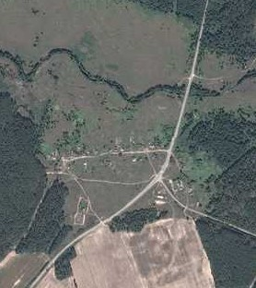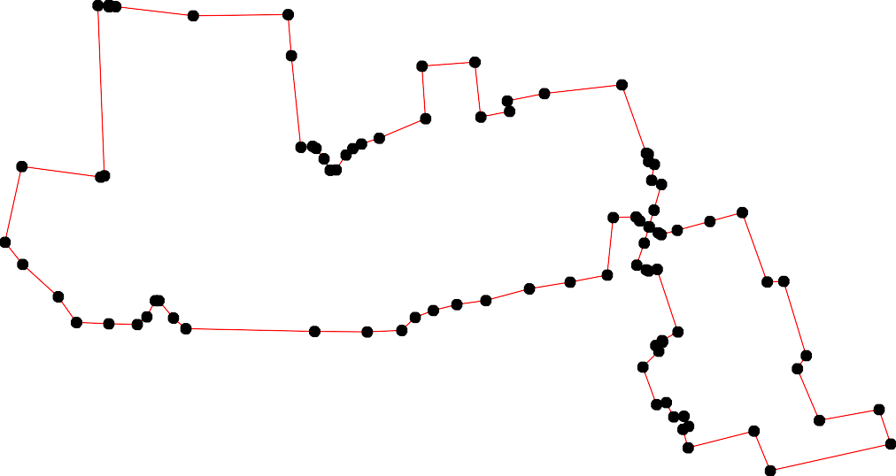1 - характерная точка контура, сведения о которой позволяют однозначно определить её на местности
- вновь образованная часть контура, сведения о которой достаточны для определения её местоположения

ОПИСАНИЕ МЕСТОПОЛОЖЕНИЯ ГРАНИЦ

Граница населенного пункта д.Малые Пекселы

(наименование объекта местоположение границ, которого описано (далее - объект)

Раздел 1

Сведения об объекте
№ п/п | Характеристики объекта | Описание характеристик
1 | 2 | 3
1 | Местоположение объекта | Российская Федерация, Рязанская область, р-н Шиловский, с/п Занино-Починковское, д Малые Пекселы
2 | Площадь объекта ± величина погрешности определения площади (P ± Дельта P) | 269562кв.м. ± 182кв.м.
3 | Иные характеристики объекта | -

Раздел 2

Сведения о местоположении границ объекта
1. Система координат МСК-62
2. Сведения о характерных точках границ объекта
Обозначе ние характер ных точек границ | Координаты, м |  | Метод определения координат характерной точки | Средняя квадратичес кая погрешност ь положения характерной точки (Мt), м | Описание обозначения точки на местности (при наличии)
Обозначе ние характер ных точек границ | X | Y | Метод определения координат характерной точки |  | Описание обозначения точки на местности (при наличии)
1 | 2 | 3 | 4 | 5 | 6
1 | 445459,95 | 2235923,38 | Картометрический метод | 2,50 | -
2 | 445464,18 | 2235935,17 | Картометрический метод | 2,50 | -
3 | 445468,54 | 2235984,97 | Картометрический метод | 2,50 | -
4 | 445462,51 | 2235986,4 | Картометрический метод | 2,50 | -
5 | 445460,73 | 2235999,79 | Картометрический метод | 2,50 | -
6 | 445417,8 | 2236021,11 | Картометрический метод | 2,50 | -
7 | 445363,08 | 2236046,95 | Картометрический метод | 2,50 | -
8 | 445350,57 | 2235966,01 | Картометрический метод | 2,50 | -
9 | 445328,2 | 2235969,04 | Картометрический метод | 2,50 | -
10 | 445283,9 | 2235984,15 | Картометрический метод | 2,50 | -
11 | 445269,39 | 2235990,65 | Картометрический метод | 2,50 | -
12 | 445268,48 | 2236012,88 | Картометрический метод | 2,50 | -
13 | 445300,53 | 2236025,43 | Картометрический метод | 2,50 | -
14 | 445295 | 2236079,1 | Картометрический метод | 2,50 | -
15 | 445287,14 | 2236082,82 | Картометрический метод | 2,50 | -
16 | 445206,15 | 2236108,33 | Картометрический метод | 2,50 | -
17 | 445203,47 | 2236102,08 | Картометрический метод | 2,50 | -
18 | 445190,46 | 2236068,51 | Картометрический метод | 2,50 | -
19 | 445143,15 | 2236082,88 | Картометрический метод | 2,50 | -
20 | 445118,65 | 2236012,73 | Картометрический метод | 2,50 | -
21 | 445112,76 | 2236015,75 | Картометрический метод | 2,50 | -
22 | 445106,26 | 2236024,22 | Картометрический метод | 2,50 | -
23 | 445101,12 | 2236040,39 | Картометрический метод | 2,50 | -
24 | 445088,27 | 2236061,26 | Картометрический метод | 2,50 | -
25 | 445076,93 | 2236069,87 | Картометрический метод | 2,50 | -
26 | 445062,87 | 2236077,43 | Картометрический метод | 2,50 | -
27 | 445049,26 | 2236075,62 | Картометрический метод | 2,50 | -
28 | 445028,4 | 2236074,71 | Картометрический метод | 2,50 | -
29 | 445016,26 | 2236074,63 | Картометрический метод | 2,50 | -
30 | 444969,74 | 2236070,33 | Картометрический метод | 2,50 | -
31 | 444933,01 | 2236053,7 | Картометрический метод | 2,50 | -
32 | 444881,15 | 2236037,67 | Картометрический метод | 2,50 | -
33 | 444865,28 | 2236038,28 | Картометрический метод | 2,50 | -
34 | 444851,93 | 2236078,75 | Картометрический метод | 2,50 | -
35 | 444813,34 | 2236067,13 | Картометрический метод | 2,50 | -
36 | 444799,65 | 2236062,57 | Картометрический метод | 2,50 | -
37 | 444793,7 | 2236063,59 | Картометрический метод | 2,50 | -
38 | 444767,58 | 2236187,42 | Картометрический метод | 2,50 | -
39 | 444702,44 | 2236174,73 | Картометрический метод | 2,50 | -

Сведения о местоположении границ объекта
40 | 444646,03 | 2236159,65 | Картометрический метод | 2,50 | -
41 | 444641,14 | 2236157,56 | Картометрический метод | 2,50 | -
42 | 444623,41 | 2236151,12 | Картометрический метод | 2,50 | -
43 | 444614,33 | 2236132,87 | Картометрический метод | 2,50 | -
44 | 444609,49 | 2236123,15 | Картометрический метод | 2,50 | -
45 | 444602,75 | 2236109,61 | Картометрический метод | 2,50 | -
46 | 444594,04 | 2236092,1 | Картометрический метод | 2,50 | -
47 | 444580,48 | 2236086,83 | Картометрический метод | 2,50 | -
48 | 444567,55 | 2236113,72 | Картометрический метод | 2,50 | -
49 | 444551,18 | 2236104,79 | Картометрический метод | 2,50 | -
50 | 444546,54 | 2236103,81 | Картометрический метод | 2,50 | -
51 | 444534,11 | 2236101,18 | Картометрический метод | 2,50 | -
52 | 444497,59 | 2236093,46 | Картометрический метод | 2,50 | -
53 | 444503,79 | 2236062,92 | Картометрический метод | 2,50 | -
54 | 444463,42 | 2236053,55 | Картометрический метод | 2,50 | -
55 | 444449,67 | 2236039,94 | Картометрический метод | 2,50 | -
56 | 444413,54 | 2236034,35 | Картометрический метод | 2,50 | -
57 | 444413,08 | 2236023,46 | Картометрический метод | 2,50 | -
58 | 444377,4 | 2236016,96 | Картометрический метод | 2,50 | -
59 | 444383,14 | 2235966,61 | Картометрический метод | 2,50 | -
60 | 444392,22 | 2235914,43 | Картометрический метод | 2,50 | -
61 | 444392,06 | 2235893,14 | Картометрический метод | 2,50 | -
62 | 444407,64 | 2235791,4 | Картометрический метод | 2,50 | -
63 | 444410,13 | 2235789,98 | Картометрический метод | 2,50 | -
64 | 444410,18 | 2235789,69 | Картометрический метод | 2,50 | -
65 | 444410,55 | 2235789,73 | Картометрический метод | 2,50 | -
66 | 444418,22 | 2235785,35 | Картометрический метод | 2,50 | -
67 | 444480,51 | 2235798,65 | Картометрический метод | 2,50 | -
68 | 444543,4 | 2235814,98 | Картометрический метод | 2,50 | -
69 | 444533,12 | 2235876,66 | Картометрический метод | 2,50 | -
70 | 444569,4 | 2235886,49 | Картометрический метод | 2,50 | -
71 | 444567,89 | 2235852,32 | Картометрический метод | 2,50 | -
72 | 444574,85 | 2235828,89 | Картометрический метод | 2,50 | -
73 | 444583,92 | 2235809,99 | Картометрический метод | 2,50 | -
74 | 444594,65 | 2235809,99 | Картометрический метод | 2,50 | -
75 | 444606,2 | 2235797,3 | Картометрический метод | 2,50 | -
76 | 444608,15 | 2235792,28 | Картометрический метод | 2,50 | -
77 | 444613,83 | 2235783,28 | Картометрический метод | 2,50 | -
78 | 444619,3 | 2235774,42 | Картометрический метод | 2,50 | -
79 | 444620,8 | 2235772,15 | Картометрический метод | 2,50 | -
80 | 444629,73 | 2235761,91 | Картометрический метод | 2,50 | -
81 | 444639,25 | 2235765,09 | Картометрический метод | 2,50 | -
82 | 444669,19 | 2235782,17 | Картометрический метод | 2,50 | -
83 | 444692,77 | 2235743,77 | Картометрический метод | 2,50 | -
84 | 444712,27 | 2235751,78 | Картометрический метод | 2,50 | -
85 | 444735,41 | 2235748,61 | Картометрический метод | 2,50 | -
86 | 444744,02 | 2235737,27 | Картометрический метод | 2,50 | -
87 | 444752,94 | 2235734,7 | Картометрический метод | 2,50 | -
88 | 444765,95 | 2235744,83 | Картометрический метод | 2,50 | -
89 | 444840,18 | 2235674,68 | Картометрический метод | 2,50 | -
90 | 444872,68 | 2235703,1 | Картометрический метод | 2,50 | -

Сведения о местоположении границ объекта
91 | 444811,45 | 2235772,19 | Картометрический метод | 2,50 | -
92 | 444806,46 | 2235774,16 | Картометрический метод | 2,50 | -
93 | 444793,91 | 2235802,13 | Картометрический метод | 2,50 | -
94 | 444835,05 | 2235825,35 | Картометрический метод | 2,50 | -
95 | 444831,71 | 2235833,12 | Картометрический метод | 2,50 | -
96 | 444803,59 | 2235875 | Картометрический метод | 2,50 | -
97 | 444783,78 | 2235904,78 | Картометрический метод | 2,50 | -
98 | 444762,77 | 2235933,35 | Картометрический метод | 2,50 | -
99 | 444788,17 | 2235944,69 | Картометрический метод | 2,50 | -
100 | 444811,9 | 2235917,63 | Картометрический метод | 2,50 | -
101 | 444829,59 | 2235925,34 | Картометрический метод | 2,50 | -
102 | 444854,39 | 2235895,56 | Картометрический метод | 2,50 | -
103 | 444874,34 | 2235899,79 | Картометрический метод | 2,50 | -
104 | 444876,01 | 2235888,3 | Картометрический метод | 2,50 | -
105 | 444880,39 | 2235887,09 | Картометрический метод | 2,50 | -
106 | 444889,46 | 2235881,8 | Картометрический метод | 2,50 | -
107 | 444900,8 | 2235878,93 | Картометрический метод | 2,50 | -
108 | 444904,4 | 2235878,08 | Картометрический метод | 2,50 | -
109 | 444907,52 | 2235879,64 | Картометрический метод | 2,50 | -
110 | 444919,4 | 2235884,83 | Картометрический метод | 2,50 | -
111 | 444937,24 | 2235886,64 | Картометрический метод | 2,50 | -
112 | 444952,47 | 2235860,41 | Картометрический метод | 2,50 | -
113 | 444963,24 | 2235839,17 | Картометрический метод | 2,50 | -
114 | 444973,98 | 2235826,92 | Картометрический метод | 2,50 | -
115 | 444988,34 | 2235814,98 | Картометрический метод | 2,50 | -
116 | 444997,26 | 2235809,99 | Картометрический метод | 2,50 | -
117 | 445009,96 | 2235806,67 | Картометрический метод | 2,50 | -
118 | 445055,62 | 2235803,94 | Картометрический метод | 2,50 | -
119 | 445072,24 | 2235804,24 | Картометрический метод | 2,50 | -
120 | 445084,04 | 2235808,02 | Картометрический метод | 2,50 | -
121 | 445123,19 | 2235816,34 | Картометрический метод | 2,50 | -
122 | 445137,7 | 2235868,5 | Картометрический метод | 2,50 | -
123 | 445144,66 | 2235873,64 | Картометрический метод | 2,50 | -
124 | 445203,62 | 2235864,42 | Картометрический метод | 2,50 | -
125 | 445208,76 | 2235822,69 | Картометрический метод | 2,50 | -
126 | 445257,14 | 2235834,48 | Картометрический метод | 2,50 | -
127 | 445247,62 | 2235922,62 | Картометрический метод | 2,50 | -
128 | 445275,29 | 2235926,25 | Картометрический метод | 2,50 | -
129 | 445282,8 | 2235824,5 | Картометрический метод | 2,50 | -
130 | 445285,66 | 2235822,57 | Картометрический метод | 2,50 | -
131 | 445316,84 | 2235822,17 | Картометрический метод | 2,50 | -
132 | 445355,36 | 2235823,18 | Картометрический метод | 2,50 | -
133 | 445385,94 | 2235825,98 | Картометрический метод | 2,50 | -
134 | 445388,34 | 2235827,77 | Картометрический метод | 2,50 | -
135 | 445400,99 | 2235841,44 | Картометрический метод | 2,50 | -
136 | 445412,18 | 2235857,16 | Картометрический метод | 2,50 | -
137 | 445421,55 | 2235870,16 | Картометрический метод | 2,50 | -
138 | 445430,62 | 2235879,53 | Картометрический метод | 2,50 | -
139 | 445440,6 | 2235893,44 | Картометрический метод | 2,50 | -
140 | 445446,34 | 2235902,51 | Картометрический метод | 2,50 | -
141 | 445453,3 | 2235911,59 | Картометрический метод | 2,50 | -

Сведения о местоположении границ объекта
1 | 445459,95 | 2235923,38 | Картометрический метод | 2,50 | -
3. Сведения о характерных точках части (частей) границы объекта
Обозначе ние характер ных точек части границы | Координаты, м |  | Метод определения координат характерной точки | Средняя квадратичес кая погрешност ь положения характерной точки (Мt), м | Описание обозначения точки на местности (при наличии)
Обозначе ние характер ных точек части границы | X | Y | Метод определения координат характерной точки |  | Описание обозначения точки на местности (при наличии)
1 | 2 | 3 | 4 | 5 | 6
Часть № -
- | - | - | - | - | -

77

Раздел 4
План границ объекта

141 1 2 34 5
131940
138
137
6
136

135
134
133
132

131

130

8
9

1101

7

13 14
15

129 128 12
126 127

125
124
1716
18

112223
121

19
2012223
24

120
119
118

117
116
115
114
113
112
25
26
27
28
29

30

111 31

90

89 94 95
110190
1087
106
1015403
102

32
33
34
101

9912
93

88
87
86
85
84
83
82
81
80
96100
97 99
98
35
376

38

39

4410

79877765
74
73 72 70

4476
43 42
45
44
48

68 71
69
5409
51

67

6665
66432

61 60 59
53 52
54
55

5756

58

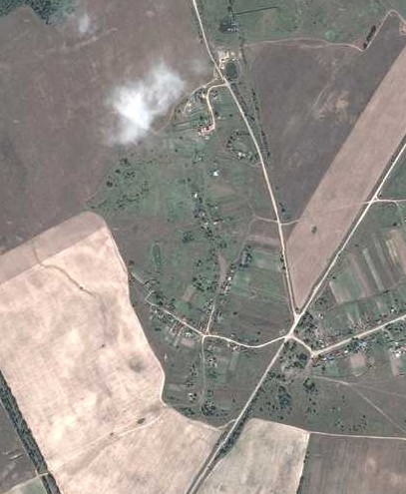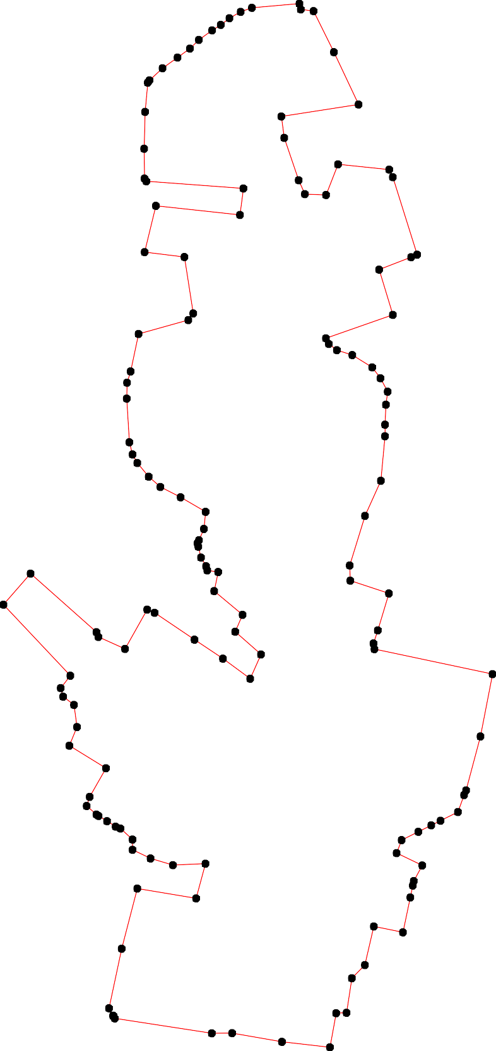

Используемые условные знаки и обозначения: Масштаб 1:5000
1 - характерная точка контура, сведения о которой позволяют однозначно определить её на местности
- вновь образованная часть контура, сведения о которой достаточны для определения её местоположения

ОПИСАНИЕ МЕСТОПОЛОЖЕНИЯ ГРАНИЦ

Граница населенного пункта д.Шемякино

(наименование объекта местоположение границ, которого описано (далее - объект)

Раздел 1

Сведения об объекте
№ п/п | Характеристики объекта | Описание характеристик
1 | 2 | 3
1 | Местоположение объекта | Российская Федерация, Рязанская область, р-н Шиловский, с/п Занино-Починковское, д Шемякино
2 | Площадь объекта ± величина погрешности определения площади (P ± Дельта P) | 22596кв.м. ± 53кв.м.
3 | Иные характеристики объекта | -

Раздел 2

Сведения о местоположении границ объекта
1. Система координат МСК-62
2. Сведения о характерных точках границ объекта
Обозначе ние характер ных точек границ | Координаты, м |  | Метод определения координат характерной точки | Средняя квадратичес кая погрешност ь положения характерной точки (Мt), м | Описание обозначения точки на местности (при наличии)
Обозначе ние характер ных точек границ | X | Y | Метод определения координат характерной точки |  | Описание обозначения точки на местности (при наличии)
1 | 2 | 3 | 4 | 5 | 6
1 | 444094,68 | 2238124,23 | Картометрический метод | 2,50 | -
2 | 444090,65 | 2238156,84 | Картометрический метод | 2,50 | -
3 | 444108,53 | 2238163,54 | Картометрический метод | 2,50 | -
4 | 444103,61 | 2238192,13 | Картометрический метод | 2,50 | -
5 | 444113,89 | 2238197,94 | Картометрический метод | 2,50 | -
6 | 444124,61 | 2238268,97 | Картометрический метод | 2,50 | -
7 | 444084,85 | 2238272,54 | Картометрический метод | 2,50 | -
8 | 444082,15 | 2238254,39 | Картометрический метод | 2,50 | -
9 | 444061,13 | 2238257,27 | Картометрический метод | 2,50 | -
10 | 444063,55 | 2238288,56 | Картометрический метод | 2,50 | -
11 | 444085,02 | 2238287,05 | Картометрический метод | 2,50 | -
12 | 444085,29 | 2238294,43 | Картометрический метод | 2,50 | -
13 | 444154,27 | 2238294,76 | Картометрический метод | 2,50 | -
14 | 444154,87 | 2238317,59 | Картометрический метод | 2,50 | -
15 | 444139,45 | 2238319,41 | Картометрический метод | 2,50 | -
16 | 444131,13 | 2238330,29 | Картометрический метод | 2,50 | -
17 | 444100,04 | 2238339,55 | Картометрический метод | 2,50 | -
18 | 444091,53 | 2238344,35 | Картометрический метод | 2,50 | -
19 | 444092,74 | 2238352,81 | Картометрический метод | 2,50 | -
20 | 444101,81 | 2238358,26 | Картометрический метод | 2,50 | -
21 | 444106,74 | 2238382,88 | Картометрический метод | 2,50 | -
22 | 444099,09 | 2238388,64 | Картометрический метод | 2,50 | -
23 | 444099,14 | 2238411,02 | Картометрический метод | 2,50 | -
24 | 444148,74 | 2238533,87 | Картометрический метод | 2,50 | -
25 | 444138,37 | 2238537,06 | Картометрический метод | 2,50 | -
26 | 444088,19 | 2238552,68 | Картометрический метод | 2,50 | -
27 | 444074,43 | 2238528,04 | Картометрический метод | 2,50 | -
28 | 444101,35 | 2238510,95 | Картометрический метод | 2,50 | -
29 | 444091,52 | 2238491,15 | Картометрический метод | 2,50 | -
30 | 444112,38 | 2238487,07 | Картометрический метод | 2,50 | -
31 | 444099,54 | 2238458,49 | Картометрический метод | 2,50 | -
32 | 444033,01 | 2238462,57 | Картометрический метод | 2,50 | -
33 | 444018,35 | 2238390,61 | Картометрический метод | 2,50 | -
34 | 444065,37 | 2238381,69 | Картометрический метод | 2,50 | -
35 | 444051,78 | 2238305,15 | Картометрический метод | 2,50 | -
36 | 444047,07 | 2238268,15 | Картометрический метод | 2,50 | -
37 | 444055,85 | 2238212,82 | Картометрический метод | 2,50 | -
38 | 444077,92 | 2238116,21 | Картометрический метод | 2,50 | -
1 | 444094,68 | 2238124,23 | Картометрический метод | 2,50 | -

Сведения о местоположении границ объекта

3. Сведения о характерных точках части (частей) границы объекта
Обозначе ние характер ных точек части границы | Координаты, м |  | Метод определения координат характерной точки | Средняя квадратичес кая погрешност ь положения характерной точки (Мt), м | Описание обозначения точки на местности (при наличии)
Обозначе ние характер ных точек части границы | X | Y | Метод определения координат характерной точки |  | Описание обозначения точки на местности (при наличии)
1 | 2 | 3 | 4 | 5 | 6
Часть № -
- | - | - | - | - | -

Раздел 4
План границ объекта

13 14 24
15

6
5
3 4
1
2 112
38 89 170
37 36 35
16
20
17
1918

212223

34

33
25

30
31 28
26
29
27

32

Используемые условные знаки и обозначения:
Масштаб 1:5000

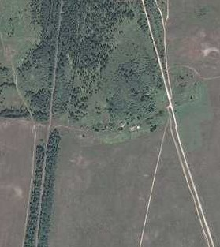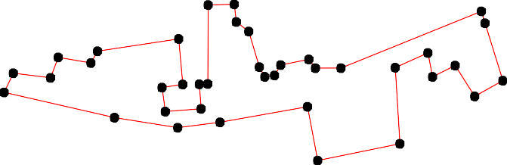1 - характерная точка контура, сведения о которой позволяют однозначно определить её на местности
- вновь образованная часть контура, сведения о которой достаточны для определения её местоположения

